Plan gospodarki niskoemisyjnej
dla gminy Szczaniec



marzec, 2016 r.

Spis treści
1. Streszczenie 3
2. Wstęp 8
2.1. Cel i zakres opracowania 8
2.2. Polityka energetyczna na poziomie międzynarodowym i krajowym 10
2.2.1. Poziom międzynarodowy - polityka Unii Europejskiej 10
2.2.2. Poziom krajowy 11
2.2.3. Poziom regionalny 15
2.2.4. Poziom lokalny 18
3. Ogólna charakterystyka gminy Szczaniec 21
3.1. Powierzchnia i położenie obszaru objętego Planem 21
3.2. Demografia 22
3.3. Zabudowa mieszkaniowa 24
3.4. Działalność gospodarcza i rolnictwo 26
3.5. Uwarunkowania krajobrazowe 28
4. Charakterystyka nośników energetycznych zużywanych na terenie gminy Szczaniec 31
4.1. Energia elektryczna 31
4.1.1. Oświetlenie ulic 31
4.2. System ciepłowniczy 31
4.3. System gazowniczy 31
4.4. Gospodarka odpadami 31
4.5. Odnawialne źródła energii 32
4.6. System transportowy 37
5. Jakość powietrza atmosferycznego w gminie Szczaniec 39
6. Metodologia inwentaryzacji źródeł emisji CO₂ 44
6.1. Podstawowe założenia przyjęte w Planie 44
6.2. Ogólne zasady opracowania inwentaryzacji 45
6.3. Wskaźniki emisji 48
7. Inwentaryzacja emisji CO₂ 49
7.1. Charakterystyka głównych sektorów odbiorców energii 49
7.1.1. Gminne obiekty użyteczności publicznej 49
7.1.2. Oświetlenie uliczne 51
7.1.3. Obiekty mieszkalne 52
7.1.4. Przedsiębiorstwa i inne obiekty wykorzystywane na cele społeczne 54
7.1.5. Transport 56
7.1.6. Podsumowanie inwentaryzacji emisji CO₂ z terenu gminy 58
7.2. Inwentaryzacja emisji - prognoza na rok 2020 61
8. Plan działań na rzecz ograniczenia niskiej emisji 64
8.1. Cele strategiczne 64
8.2. Cele szczegółowe 65
8.3. Strategia długoterminowa do roku 2020 66
8.4. Projekty działań na rzecz gospodarki niskoemisyjnej 66
8.4.1. Podsumowanie efektów planowanych działań 76
9. Realizacja Planu 77
9.1. Źródła finansowania przedsięwzięć 78
9.2. System monitoringu i oceny 83
9.3. Czynniki potencjalnie oddziałujące na realizację Planu – analiza SWOT 87
10. Zgodność z przepisami prawa w zakresie strategicznej oceny oddziaływania na środowisko 88
11. Spisy 96

Streszczenie
Plan gospodarki niskoemisyjnej to dokument strategiczny gminy, mający wpływ na lokalną gospodarkę ekologiczną i energetyczną. Plan zawiera informacje o ilości wprowadzanych
do powietrza pyłów i gazów cieplarnianych na terenie Gminy oraz wskazuje propozycje konkretnych działań ograniczających te ilości.
Potrzeba sporządzenia i realizacji Planu gospodarki niskoemisyjnej wynika ze zobowiązań podjętych przez Polskę i jest zgodna z polityką kraju. Jednym z celów tematycznych polityki spójności w latach 2014-2020 jest wspieranie przejścia na gospodarkę niskoemisyjną
we wszystkich sektorach. Polityka klimatyczna Unii Europejskiej skupia się na wdrożeniu
tzw. pakietu klimatyczno-energetycznego przyjętego w grudniu 2008 r. Podstawowe cele:
- redukcja emisji CO₂ o 20% w roku 2020 w porównaniu do 1990 r.,
- wzrost zużycia energii ze źródeł odnawialnych w UE z obecnych 8,5 do 20% w 2020 r., dla Polski ustalono wzrost z 7 do 15%,
- zwiększenie efektywności energetycznej w roku 2020 o 20% - co ma zostać zrealizowane m.in. poprzez stosowanie energooszczędnych rozwiązań w budownictwie.

Celem dokumentu jest analiza i przedstawienie działań możliwych do realizacji w związku
ze zmniejszeniem zużycia energii finalnej oraz ograniczaniem emisji zanieczyszczeń i gazów cieplarnianych do atmosfery. Cel ten wpisuje się w bieżącą polityką energetyczną i ekologiczną Gminy Szczaniec i jest zbieżny z dotychczasowymi działaniami władz gminy. W dokumencie przedstawiono wyniki inwentaryzacji bazowej emisji gazów cieplarnianych
oraz przeanalizowano działania zaplanowane do realizacji.

W strukturze Planu znajdują się m.in. takie elementy jak:
- charakterystyka obszaru objętego opracowaniem oraz obecny stan jakości powietrza atmosferycznego na terenie Gminy,
- analiza infrastruktury energetycznej na terenie Gminy oraz identyfikacja aspektów
i obszarów problemowych, występujących na terenie Gminy,
- metodologia oraz omówienie wyników przeprowadzonej inwentaryzacji emisji dwutlenku węgla do atmosfery ze źródeł niskiej emisji,
- wybór działań pozwalających na osiągnięcie zakładanego celu redukcji emisji gazów cieplarnianych,
- propozycja systemu monitorowania efektów wdrażania działań określonych w Planie.

Gmina Szczaniec
Szczaniec to gmina wiejska, położona w powiecie świebodzińskim, w województwie lubuskim. Gmina leży w bezpośrednim sąsiedztwie ośrodka subregionalnego – Świebodzina, przy węźle komunikacyjnym A2 (wschód-zachód) oraz S3 (północ-południe).

Według danych GUS, stan na grudzień 2013 r. gminę Szczaniec zamieszkiwało 3 944 mieszkańców, z czego 1 927 mężczyzn oraz 2 017 kobiet. Zlokalizowanych tu było ogółem
1 078 mieszkań oraz 4 749 izb o łącznej powierzchni użytkowej 95 484 m². Przeważa zabudowa jednorodzinna (zagrodowa).
Infrastruktura mieszkaniowa wznoszona była w dużej części (90% budynków) przed 1945 r.
a więc relatywnie charakteryzuje się wysokim stopniem dekapitalizacji. Duży udział w strukturze stanowią budynki charakteryzujące się złym stanem technicznym, niskim stopniem termomodernizacji, a częściowo brakiem instalacji centralnego ogrzewania (ogrzewanie piecowe).

Ze względu na niską lesistość gminy, użytki rolne zajmują znaczną powierzchnię gminy, wynoszącą 7 800 ha (68,8 % powierzchni gminy), w tym grunty orne – 6 254 ha. Gmina Szczaniec stanowi jeden z bardziej intensywnych, wysoko towarowych obszarów rolniczych województwa lubuskiego.

Na terenie gminy Szczaniec nie występuje komunalna sieć ciepłownicza. Podstawą zaopatrzenia i pokrycia potrzeb cieplnych w gminie są indywidualne lokalne źródła ciepła –kotłownie węglowe, miał węglowy, drewno, stanowiące główne źródło zanieczyszczeń powietrza atmosferycznego w postaci tzw. niskiej emisji. Mieszkańcy gminy nie posiadają dostępu do sieci gazowej.

W „Planie gospodarki niskoemisyjnej dla gminy Szczaniec” przeanalizowano dokumenty planistyczne i strategiczne na szczeblu unijnym, krajowym, regionalnym i lokalnym. Stwierdzono, iż działania zaproponowane w Planie (których celem jest redukcja emisji CO₂, wzrost wykorzystania OZE w produkcji energii oraz zmniejszenie zużycia energii finalnej) są
z nimi zgodne. Na szczeblu lokalnym Plan wykazuje zgodność z:
- „Strategia rozwoju społeczno – gospodarczego Gminy Szczaniec na lata 2008-2015
w celu rozwoju gminy Szczaniec odnosi się do możliwości pozyskiwania środków finansowych z funduszy pomocowych Unii Europejskiej na współfinansowanie realizacji zadań inwestycyjnych Gminy, zwłaszcza w sferze infrastruktury technicznej,
w tym służącej ochronie środowiska przyrodniczego.
- „Studium uwarunkowań i kierunków zagospodarowania przestrzennego gminy Szczaniec”. Założenia Planu są zbieżne z ustaleniami Studium. Wśród działań zaproponowanych w Planie (wskazanych w pkt. 8.4 Planu) jest m.in. wymiana źródeł ciepła w budynkach indywidualnych (niskosprawnych nieekologicznych źródeł ciepła opalanych paliwem stałym, na źródła proekologiczne), zainstalowanie OZE w budynkach użyteczności publicznych, mieszkalnych, służących działalności gospodarczej i obiektach wykorzystywanych na cele społeczne (pozyskiwana energia odnawialna będzie służyła do podgrzewania ciepłej wody użytkowej i ogrzewania budynków). Przyczyni się
to do ograniczenia zanieczyszczenia powietrza w gminie.

Identyfikacja problemów w zakresie jakości powietrza w gminie Szczaniec:
- zanieczyszczenia do atmosfery są emitowane przede wszystkim przez rozproszone źródła ciepła, w tym indywidualne kotłownie w zabudowie mieszkaniowej jednorodzinnej oraz lokalne kotłownie w obiektach użyteczności publicznej
- paliwem wykorzystywanym do wytwarzania ciepła jest w przeważającej części węgiel kamienny, koks, miał węglowy oraz drewno; notuje się także przypadki spalania odpadów plastikowych w domowych kotłowniach,
- zanieczyszczenia do atmosfery emitowane są również z sektora transportu,
gdzie dużym problemem jest niewystarczająco dobry stan dróg,
- niewielkie wykorzystanie energii ze źródeł odnawialnych.

Wyniki inwentaryzacji wielkości emisji dwutlenku węgla
Przy sporządzaniu inwentaryzacji emisji gazów cieplarnianych do powietrza wykorzystano wytyczne Porozumienia Burmistrzów „Jak opracować Plan Działań na rzecz Zrównoważonej Energii (SEAP) – poradnik” (ang. „How to develop a Sustainable Energy Action Plan (SEAP) – Guidebook”).
W celu oszacowania wielkości emisji gazów cieplarnianych przyjęto następujące założenia:
- inwentaryzacja obejmuje obszar w granicach administracyjnych gminy Szczaniec,
- działaniami objęto zużycie energii i związaną z nim emisję CO₂ w sektorach: obiekty użyteczności publicznej, budynki mieszkalne, budynki wykorzystywane na cele gospodarcze i społeczne, oświetlenie uliczne, transport,
- inwentaryzację sporządzono w oparciu o końcowe zużycie energii na terenie gminy;
jako nośniki zużywane na terenie gminy wyróżniono: energia elektryczna, węgiel kamienny, drewno, olej opałowy, benzyna, olej napędowy,
- jako rok bazowy, w stosunku do którego władze lokalne będą się starały ograniczyć wielkość emisji CO₂ do roku 2020, przyjęto rok 2012,
- do inwentaryzacji emisji CO₂ posłużono się zestawem wskaźników odpowiednich
dla danego nośnika energii paliwa - wykorzystano wskaźniki podane w wytycznych Porozumienia Burmistrzów „Jak opracować Plan Działań na rzecz Zrównoważonej Energii (SEAP) – poradnik”.

Podsumowanie emisji CO₂ na terenie gminy Szczaniec

Tabela 1 Podsumowanie emisji CO₂ na terenie gminy Szczaniec w 2012 i 2013 r. (MgCO₂ /rok)
 | 2012 | 2013
budynki użyteczności publicznej | 547,9985 | 599,3263
oświetlenie uliczne | 150,8566 | 145,4097
budynki mieszkalne | 11 594,0359 | 12 901,1785
przedsiębiorstwa i inne obiekty wykorzystywane na cele społeczne | 365,9914 | 420,4086
transport | 4 003,2957 | 4 176,7849
RAZEM | 16 662,1782 | 18 243,1079

Cel strategiczny
Długookresowym celem strategicznym jest: poprawa stanu powietrza atmosferycznego poprzez wsparcie gospodarki niskoemisyjnej na terenie gminy Szczaniec.

Aby osiągnąć zakładany długoterminowy cel strategiczny, określono cel główny, którym jest zmniejszenie do roku 2020 w gminie Szczaniec emisji CO₂ o 10,1% w stosunku do emisji
dla roku bazowego 2012, tj. o 1 682,0860 MgCO₂.

Tabela 2 Wyznaczenie celu redukcji emisji CO₂ do roku 2020 (MgCO₂ /rok)
 | 2012 | 2013 | 2020
budynki użyteczności publicznej | 547,9985 | 599,3263 | 477,3067
oświetlenie uliczne | 150,8566 | 145,4097 | 140,2966
budynki mieszkalne | 11 594,0359 | 12 901,1785 | 9 618,4122
przedsiębiorstwa i inne obiekty wykorzystywane na cele społeczne | 365,9914 | 420,4086 | 252,5341
transport | 4 003,2957 | 4 176,7849 | 4 491,5426
RAZEM | 16 662,1782 | 18 243,1079 | 14 980,0922

Aby osiągnąć powyższy cel – do roku 2020 emisja CO₂ na terenie gminy powinna spaść
z poziomu 16 662,1782 MgCO₂ do poziomu 14 980,0922 MgCO₂, tj. o wielkość równą
1 682,0860 MgCO₂

Cele szczegółowe
- zmniejszenie zużycia energii finalnej na terenie gminy w sektorach: gminnym, mieszkalnictwa, przedsiębiorstw i innych obiektach wykorzystywanych na cele społeczne,
- zmniejszenie zużycia energii elektrycznej poprzez wprowadzanie nowoczesnych rozwiązań związanych z oświetleniem ulic,
- poprawa jakości dróg i rozwój alternatywnej komunikacji, wpływająca na zmniejszenie zużycia paliw, a poprzez to spadek emisji substancji zanieczyszczających do środowiska,
- wzrost wykorzystania odnawialnych źródeł energii w produkcji energii,
- stosowanie OZE w nowobudowanych i remontowanych obiektach publicznych,
- termomodernizacja budynków użyteczności publicznej,
- pomoc w termomodernizacji obiektów budowlanych należących do mieszkańców,
- pomoc w wymianie źródeł ogrzewania budynków z węglowego na inne, charakteryzujące się mniejszą emisją gazów cieplarnianych,
- promocja i wdrażanie idei budownictwa energooszczędnego,
- edukacja mieszkańców w zakresie OZE i efektywnego gospodarowania energią,
- przygotowanie samorządu lokalnego do pełnienia wzorcowej roli w zakresie efektywności energetycznej.

Cele szczegółowe przyczynią się do osiągnięcia poniższej wyznaczonych celów:
- zmniejszenie do roku 2020 w gminie Szczaniec zużycia energii finalnej o 8% w stosunku do zużycia dla roku bazowego 2012, tj. o 3 772,3 MWh,
- zwiększenie do roku 2020 w gminie Szczaniec wykorzystania odnawialnych źródeł energii o 5,9% w stosunku do wykorzystania dla roku bazowego 2012, tj. o 2 721,3 MWh.

Podsumowanie inwentaryzacji zużycia energii finalnej i emisji CO₂ z terenu gminy w roku bazowym oraz zapotrzebowania na energię i emisja CO₂ w roku 2020
Zgodnie z przeprowadzoną inwentaryzacją, w roku bazowym 2012:
- zużycie energii finalnej na terenie gminy wyniosło łącznie 47 255,6572 MWh,
- na terenie gminy nie wykorzystywano energii ze źródeł odnawialnych w stopniu mającym wpływ na końcowe obliczenia zużycia energii i emisji CO_{2,}
- emisja dwutlenku węgla wyniosła 16 662,1782 MgCO_{2.}

Zapotrzebowanie na energię finalną i emisja CO₂ w 2020 r. kształtują się na następujących poziomach:
- zużycie energii finalnej na terenie gminy wyniesie łącznie 43 483,4 MWh,
- udział energii pochodzącej z OZE wyniesie 2 721,3 MWh,
- emisja dwutlenku węgla wyniesie 14 980,0922 MgCO_{2.}

Plan działań na rzecz ograniczenia niskiej emisji
Aby zrealizować powyższe cele, przedstawiono propozycje działań wraz z szacunkowymi kosztami oraz opisem korzyści społeczno-ekonomicznych wynikających z ich realizacji. Wśród zaproponowanych działań znajdują się zarówno zadania inwestycyjne (np. termomodernizacja budynków, modernizacja oświetlenia, instalacja OZE) jak i zadania miękkie, głównie
o charakterze promocyjno-edukacyjnym. Działania dotyczą wszystkich sektorów objętych inwentaryzacją emisji CO₂. W Planie wskazano również źródła finansowania działań
oraz wskaźniki monitoringu efektów działań w podziale na poszczególne sektory.

Wstęp
Plan gospodarki niskoemisyjnej (zwany dalej Planem) to strategiczny dokument gminy, mający wpływ na lokalną gospodarkę ekologiczną i energetyczną. Plan zawiera informacje o ilości wprowadzanych do powietrza pyłów i gazów cieplarnianych na terenie Gminy i wskazuje propozycje konkretnych działań ograniczających te ilości.

Gospodarka niskoemisyjna to gospodarka, której wzrost osiąga się w wyniku integracji wszystkich aspektów gospodarki wokół niskoemisyjnych technologii i praktyk, wydajnych rozwiązań energetycznych, czystej i odnawialnej energii i proekologicznych innowacji technologicznych.
W ramach takiej gospodarki w sposób efektywny zużywa się/lub wytwarza energię i materiały,
a także usuwa, bądź odzyskuje odpady metodami minimalizującymi emisję gazów cieplarnianych. Dwutlenek węgla (CO₂) to najważniejszy gaz cieplarniany pod względem ilości, natomiast pozostałe poziomy emisji gazów cieplarnianych przeliczono na ekwiwalent dwutlenku węgla (CO_{2eq}). Wobec powyższego, terminologia niskoemisyjna obejmuje całkowitą ilość gazów cieplarnianych.

Gospodarka niskoemisyjna to przede wszystkim:
- energooszczędne budynki,
- efektywny transport,
- nowe technologie, w tym w dziedzinie odnawialnych źródeł energii.

Gospodarka niskoemisyjna przyczyni się do zmniejszenia koncentracji substancji w powietrzu wyrządzających bezpośrednią szkodę ludzkiemu zdrowiu. Największe korzyści zdrowotne przyniesie ograniczenie tzw. „niskich emisji” z ogrzewania budynków poprzez poprawę efektywności energetycznej.
Pod pojęciem „niskiej emisji” rozumie się przede wszystkim emisję pyłów i szkodliwych gazów pochodzącą z domowych pieców grzewczych i lokalnych kotłowni węglowych, w których spalanie odbywa się w nieefektywny sposób.

Aby możliwe było skuteczne ograniczenie negatywnego oddziaływania emisji zanieczyszczeń, konieczne są inwestycje w tym zakresie.

Cel i zakres opracowania
Celem dokumentu jest analiza i przedstawienie działań możliwych do realizacji w związku
ze zmniejszeniem zużycia energii finalnej oraz ograniczaniem emisji zanieczyszczeń i gazów cieplarnianych do atmosfery. Cel ten wpisuje się w bieżącą polityką energetyczną i ekologiczną Gminy Szczaniec i jest zbieżny z dotychczasowymi działaniami władz gminy.
W dokumencie przedstawiono wyniki inwentaryzacji bazowej emisji gazów cieplarnianych
oraz przeanalizowano działania zaplanowane do realizacji.

Cele szczegółowe:
- rozwój planowania energetycznego w Gminie oraz zapewnienie bezpieczeństwa dostaw nośników energii na jej terenie,
- rozwój systemu zarządzania energią,
- optymalizacja działań związanych z produkcją i wykorzystaniem energii na terenie gminy,
- redukcja zużycia energii w poszczególnych sektorach odbiorców energii,
- poprawa jakości powietrza, poprzez zmniejszenie lokalnej emisji zanieczyszczeń
i gazów cieplarnianych związanej ze spalaniem paliw na terenie gminy,
- wzrost wykorzystania energii ze źródeł odnawialnych,
- kreowanie i utrzymanie wizerunku gminy Szczaniec, jako jednostki samorządowej, która
w sposób racjonalny wykorzystuje energię i dba o jakość środowiska na swoim terenie,
- włączanie poszczególnych uczestników lokalnego rynku energii w działania ograniczające emisję gazów cieplarnianych.

W strukturze „Planu gospodarki niskoemisyjnej dla gminy Szczaniec” znajdują się poniższe elementy:
1. Streszczenie
2. Ogólna strategia
- Cele strategiczne i szczegółowe
- Stan obecny
- Identyfikacja obszarów problemowych
- Aspekty organizacyjne i finansowe (struktury organizacyjne, zasoby ludzkie, zaangażowane strony, budżet, źródła finansowania inwestycji, środki finansowe
na monitoring i ocenę)
3. Wyniki bazowej inwentaryzacji emisji dwutlenku węgla
4. Działania/zadania i środki zaplanowane na cały okres objęty planem
- Długoterminowa strategia, cele i zobowiązania
- Krótko/średnioterminowe działania/zadania (opis, podmioty odpowiedzialne
za realizację, harmonogram, koszty, wskaźniki).

W Planie wyszczególniono m.in.:
- charakterystykę obszaru objętego opracowaniem oraz obecny stan jakości powietrza atmosferycznego na terenie Gminy,
- analizę infrastruktury energetycznej na terenie Gminy oraz identyfikację aspektów
i obszarów problemowych, występujących na terenie Gminy,
- metodologię oraz omówienie wyników przeprowadzonej inwentaryzacji emisji dwutlenku węgla do atmosfery,
- wybór zakresu działań pozwalających na osiągnięcie zakładanego celu redukcji emisji gazów cieplarnianych wraz ze wskazaniem źródeł finansowania i harmonogram podejmowanych działań,
- identyfikację celów Planu,
- czynniki oddziałujące na jego realizację,
- propozycję systemu monitorowania efektów wdrażania przedsięwzięć określonych
w niniejszym Planie.

Zakres merytoryczny niniejszego dokumentu jest zgodny z:
- obowiązującymi przepisami prawa krajowego i wspólnotowego,
- wytycznymi wynikającymi z Porozumienia Burmistrzów.

Polityka energetyczna na poziomie międzynarodowym i krajowym

Poziom międzynarodowy - polityka Unii Europejskiej
Problem oszczędności energii, racjonalnego jej zużycia jak również bezpieczeństwa dostaw
to jedne z ważniejszych zagadnień dotyczących wspólnego rynku energii jakie dyskutowane
są na forum unijnym.
Potrzeba wzmocnienia europejskiej polityki w zakresie racjonalizacji zużycia energii została wyartykułowana m.in. w wydanej w 2000r. „Zielonej Księdze w kierunku europejskiej strategii
na rzecz zabezpieczenia dostaw energii” oraz w 2005 r. w „Zielonej Księdze w sprawie racjonalizacji zużycia energii czyli jak uzyskać więcej mniejszym nakładem środków”.
Według autorów Zielonej Księgi, skutecznie realizowana polityka efektywnego zużywania energii, poza tym iż przyczyniłaby się do oszczędności energii, byłaby dużym wkładem
we wzrost konkurencyjności Unii Europejskiej oraz spowodowałaby wzrost zatrudnienia. Miałaby również wpływ na redukcję emisji gazów cieplarnianych oraz zwiększenie bezpieczeństwa energetycznego Unii poprzez zmniejszenie zapotrzebowania na energię.

Polityka klimatyczna Unii Europejskiej skupia się na wdrożeniu tzw. pakietu klimatyczno-energetycznego przyjętego w grudniu 2008 r. Podstawowe cele pakietu to:
- redukcja emisji CO₂ o 20% w roku 2020 w porównaniu do 1990 r.,
- wzrost zużycia energii ze źródeł odnawialnych w UE z obecnych 8,5 do 20% w 2020 r., dla Polski ustalono wzrost z 7 do 15%,
- zwiększenie efektywności energetycznej w roku 2020 o 20% - co ma zostać zrealizowane m.in. poprzez stosowanie energooszczędnych rozwiązań w budownictwie, przez normy dla urządzeń elektrycznych.

Zobowiązania redukcyjne gazów cieplarnianych, obligują do działań polegających głównie
na przestawieniu gospodarki na gospodarkę niskoemisyjną, a tym samym ograniczeniu emisji gazów cieplarnianych i innych substancji. Jest to kluczowy krok w kierunku zapewnienia stabilnego środowiska oraz długofalowego zrównoważonego rozwoju.

Oddziaływanie na poziomie unijnym odbywa się również poprzez dyrektywy. W poniższej tabeli przedstawiono wybrane europejskie regulacje dotyczące efektywności energetycznej.

Dyrektywa | Cele / działania
Dyrektywa 2002/91/WE  o charakterystyce energetycznej budynków | Ustanowienie minimalnych wymagań energetycznych dla nowych i remontowanych budynków  Certyfikacja energetyczna budynków  Oszczędność 40 Mtoe do 2020
Dyrektywa 2003/87/WE ustanawiająca program handlu uprawnieniami do emisji gazów cieplarnianych na obszarze Wspólnoty | Ustanowienie handlu uprawnieniami do emisji gazów cieplarnianych na obszarze Wspólnoty  Promowanie zmniejszenia emisji gazów cieplarnianych  w sposób opłacalny i ekonomicznie efektywny
Dyrektywa 2005/32/WE Ecodesign o projektowaniu urządzeń powszechnie zużywających energię | Projektowanie i produkcja sprzętu powszechnego użytku  o podwyższonej sprawności energetycznej
Dyrektywa 2006/32/WE  o efektywności energetycznej i serwisie energetycznym | Obowiązek podjęcia przez kraje członkowskie działań prowadzących do ograniczenia zużycia energii finalnej przez odbiorców końcowych o 9%, od 2008 r. do 2016 r.  Obowiązek stworzenia i okresowego uaktualniania Krajowego planu działań dla poprawy efektywności energetycznej
Dyrektywa 2012/27/UE  w sprawie efektywności energetycznej | Obowiązek osiągnięcia celu polegającego na zwiększeniu efektywności energetycznej o 20% do 2020 r.  Obowiązek ustanowienia przez każde państwo członkowskie systemu zobowiązującego do efektywności energetycznej

Poziom krajowy
Do najważniejszych dokumentów definiujących politykę efektywności energetycznej w Polsce należą:
- Polityka Energetyczna Polski do 2030 roku,
- Krajowe Plany Działań dotyczące efektywności energetycznej (1, 2, 3 KPD odpowiednio z lat 2007, 2012, 2014), do których tworzenia obliguje dyrektywa 2006/32/WE,
- Polityka ekologiczna państwa na lata 2009-2012 z perspektywą do roku 2016,
- Strategia rozwoju energetyki odnawialnej,
- Ustawa o efektywności energetycznej z 2011 r.

POLITYKA ENERGETYCZNA POLSKI DO 2030 ROKU
W Polsce od 2010 r. jest realizowana „Polityka energetyczna Polski do 2030 r.” Ma na celu odpowiedź na najważniejsze wyzwania stojące przed polską energetyką, zarówno
w perspektywie krótkoterminowej, jak i do 2030 r.
Podstawowymi kierunkami polskiej polityki energetycznej określonymi w dokumencie „Polityka energetyczna Polski do 2030 roku” są:
- poprawa efektywności energetycznej,
- wzrost bezpieczeństwa dostaw paliw i energii,
- dywersyfikacja struktury wytwarzania energii elektrycznej poprzez wprowadzenie energetyki jądrowej,
- rozwój wykorzystania odnawialnych źródeł energii, w tym biopaliw,
- rozwój konkurencyjnych rynków paliw i energii,
- ograniczenie oddziaływania energetyki na środowisko.

W dokumencie określono m.in. następujące działania na rzecz poprawy efektywności energetycznej:
- Ustalanie narodowego celu wzrostu efektywności energetycznej;
- Stymulowanie rozwoju kogeneracji poprzez mechanizmy wsparcia, z uwzględnieniem kogeneracji ze źródeł poniżej 1 MW, oraz odpowiednią politykę gmin;
- Stosowanie obowiązkowych świadectw charakterystyki energetycznej dla budynków oraz mieszkań przy wprowadzaniu ich do obrotu oraz wynajmu;
- Oznaczenie energochłonności urządzeń i produktów zużywających energię
oraz wprowadzenie minimalnych standardów dla produktów zużywających energię;
- Zobowiązanie sektora publicznego do pełnienia wzorcowej roli w oszczędnym gospodarowaniu energią;
- Kampanie informacyjne i edukacyjne, promujące racjonalne wykorzystanie energii.

Plan wykazuje zbieżność z zapisami „Polityki…” w kontekście poprawy efektywności energetycznej. Kwestia efektywności energetycznej jest traktowana w polityce energetycznej
w sposób priorytetowy, a postęp w tej dziedzinie będzie kluczowy dla realizacji wszystkich
jej celów.

PLANY DZIAŁAŃ
Pierwszy i Drugi Plan Działań dotyczących efektywności energetycznej
Wykonując zapis art. 14 ust. 2 dyrektywy 2006/32/WE Ministerstwo Gospodarki opracowało
w 2007 roku pierwszy Krajowy Plan Działań dotyczący efektywności energetycznej. Dokument określił cel indykatywny osiągnięcia do 2016 roku oszczędności energii końcowej w ilości nie mniejszej niż 9%w relacji do średniego zużycia tej energii z lat 2001 – 2005 (tj. o 53 452 GWh). Określono również pośredni krajowy cel w zakresie oszczędności energii, przewidziany
do osiągnięcia w 2010 r., a wynoszący 2% oszczędności energii, który stanowi ścieżkę dochodzenia do osiągnięcia celu przewidzianego na 2016 r., umożliwiając ocenę postępu
w jego realizacji. Ponadto dokument przedstawił zarys środków oraz wynikających z nich działań realizowanych bądź planowanych na szczeblu krajowym, służących do osiągnięcia krajowych celów indykatywnych w przewidywanym okresie.
Drugi Krajowy Plan Działań dotyczący efektywności energetycznej został przygotowany
w związku z obowiązkiem przekazywania Komisji Europejskiej sprawozdań na podstawie dyrektywy w sprawie efektywności końcowego wykorzystania energii i usług energetycznych 2006/32/WE oraz dyrektywy w sprawie charakterystyki energetycznej budynków 2010/31/WE. Dokument zawierał w szczególności opis planowanych środków poprawy efektywności energetycznej określających działania mające na celu poprawę efektywności energetycznej
w poszczególnych sektorach gospodarki, niezbędnych dla realizacji krajowego celu w zakresie oszczędnego gospodarowania energią na rok 2016.
Trzeci Plan Działań dotyczący efektywności energetycznej
Dokument podsumowuje osiągnięte cele poprawy efektywności energetycznej, przedstawia cele na rok 2020 oraz uaktualnia działania i środki przedsięwzięte oraz planowane dla ich osiągnięcia.

Plan wykazuje zgodność swoich zapisów z celami i działaniami założonymi z Planach Działań.

POLITYKA EKOLOGICZNA PAŃSTWA NA LATA 2009-2012 Z PERSPEKTYWĄ
DO ROKU 2016
Jej priorytetowym celem jest zapewnienie bezpieczeństwa ekologicznego kraju i tworzenie podstaw do zrównoważonego rozwoju społeczno-gospodarczego. Istotne dla jakości powietrza w Polsce są następujące cele średniookresowe do 2016 r., określone w ww. dokumencie:
- Najważniejszym zadaniem będzie dążenie do spełnienia przez RP zobowiązań wynikających z Traktatu Akcesyjnego oraz z dwóch dyrektyw unijnych. Z Dyrektywy LCP wynika, że emisja z dużych źródeł energii, o mocy powyżej 50 MWc, już w 2008 r. nie powinna być wyższa niż 454 tys. ton dla SO2 i 254 tys. ton dla NOx. Limity te dla 2010 r. wynoszą dla SO2 - 426 tys., dla NOx - 251 tys. ton, a dla roku 2012 wynoszą dla
SO2 - 358 tys. ton, dla NOx - 239 tys. ton. Trzeba dodać, że są to limity niezwykle trudne do dotrzymania dla kotłów spalających węgiel kamienny lub brunatny nawet
przy zastosowaniu instalacji odsiarczających gazy spalinowe. Podobnie trudne
do spełnienia są normy narzucone przez Dyrektywę CAFE, dotyczące pyłu drobnego
o granulacji10 mikrometrów (PM10) oraz 2,5 mikrometra (PM 2,5).
- Do roku 2016 zakłada się także całkowitą likwidację emisji substancji niszczących warstwę ozonową przez wycofanie ich z obrotu i stosowania na terytorium Polski.

Plan jest spójny z niniejszym dokumentem ze względu na m.in. działania redukcyjne emisji zanieczyszczeń powietrza oraz wsparcie i rozwój oze.

STRATEGIA ROZWOJU ENERGETYKI ODNAWIALNEJ
„Strategia rozwoju energetyki odnawialnej” (przyjęta przez Sejm w 2001 roku) zakłada wzrost udziału energii ze źródeł odnawialnych w bilansie paliwowo-energetycznym kraju do 7,5%
w 2010 r. i do 14% w 2020 r., w strukturze zużycia nośników pierwotnych. Wzrost wykorzystania odnawialnych źródeł energii (OZE) ułatwi przede wszystkim osiągnięcie założonych w polityce ekologicznej celów w zakresie obniżenia emisji zanieczyszczeń odpowiedzialnych za zmiany klimatyczne oraz zanieczyszczeń powietrza.

Plan jest spójny ze Strategią ze względu na m.in. wsparcie i dążenie do wzrostu wykorzystania energii ze źródeł odnawialnych na terenie gminy.

USTAWA O EFEKTYWNOŚCI ENERGETYCZNEJ
Ustawa określa krajowy cel w zakresie oszczędnego gospodarowania energią, zadania jednostek sektora publicznego w zakresie efektywności energetycznej, zasady uzyskania i umorzenia świadectwa efektywności energetycznej, zasady sporządzania audytu efektywności energetycznej. Nakłada na jednostki sektora publicznego obowiązek zastosowania co najmniej dwóch z poniższych środków poprawy efektywności energetycznej:
- umowa, której przedmiotem jest realizacja i finansowanie przedsięwzięcia służącego poprawie efektywności energetycznej,
- nabycie nowego urządzenia, instalacji lub pojazdu, charakteryzujących się niskim zużyciem energii oraz niskimi kosztami eksploatacji,
- wymiana eksploatowanego urządzenia, instalacji lub pojazdu na urządzenie, instalację lub pojazd, o których mowa w pkt. powyżej, albo ich modernizacja,
- nabycie lub wynajęcie efektywnych energetycznie budynków lub ich części
albo przebudowa lub remont użytkowanych budynków, w tym realizacja przedsięwzięcia termomodernizacyjnego w rozumieniu ustawy z dnia 21 listopada 2008 r. o wspieraniu termomodernizacji i remontów Dz. U. Nr 223, poz. 1459, z 2009 r. Nr 157, poz. 1241
oraz z 2010 r. Nr 76, poz. 493),
- sporządzenie audytu energetycznego w rozumieniu ustawy z dnia 21 listopada 2008 r.
o wspieraniu termomodernizacji i remontów eksploatowanych budynków w rozumieniu ustawy z dnia 7 lipca 1994 r. – Prawo budowlane (Dz. U. z 2010 r. Nr 243, poz. 1623 oraz z 2011 r. Nr 32, poz. 159 i Nr 45, poz. 235), o powierzchni użytkowej powyżej
500 m², których jednostka sektora publicznego jest właścicielem lub zarządcą.

Plan wykazuje zgodność swoich zapisów z celami i działaniami określonymi w ustawie.

Plan jest również zgodny z najważniejszym dokumentem strategicznym na poziomie krajowym:

STRATEGIA ROZWOJU KRAJU 2020
To bazowy, wieloletni dokument strategiczny, którego zapisy wskazują cele i priorytety polityki
w Polsce tj. kierunki rozwoju społeczno-gospodarczego oraz warunki, które powinny ten rozwój zapewnić. Strategia Rozwoju Kraju stanowi punkt odniesienia dla innych strategii i programów rządowych, oraz opracowywanych przez jednostki samorządu terytorialnego.
Celem głównym strategii staje się wzmocnienie i wykorzystanie gospodarczych, społecznych
i instytucjonalnych potencjałów zapewniających szybszy i zrównoważony rozwój kraju
oraz poprawę jakości życia ludności.
Plan jest kompatybilny z zapisami Strategii Rozwoju Kraju określonymi w:
- II.6.2. Poprawa efektywności energetycznej m.in. wsparcie termomodernizacji budynków i modernizacji istniejących systemów ciepłowniczych z zastosowaniem dostępnych
i sprawdzonych technologii, rozwój energetyki rozproszonej poza istniejącą siecią energetyczną z wykorzystaniem lokalnych odnawialnych źródeł,
- II.6.3. Zwiększenie dywersyfikacji dostaw paliw i energii m.in. zwiększenie wykorzystania OZE,
- II.6.4. Poprawa stanu środowiska m.in. działania na rzecz poprawy jakości powietrza,
tj. ograniczenia emisji pyłów i innych zanieczyszczeń powietrza, zwłaszcza z sektorów najbardziej emisyjnych (energetyka, transport), ze źródeł emisji rozproszonych (nieduże zakłady przemysłowe, małe kotłownie) i ze źródeł indywidualnych w zabudowie mieszkaniowej (tzw. niska emisja); wykorzystanie paliw niskoemisyjnych
w mieszkalnictwie; wdrażane będą rozwiązania niskoemisyjne, m.in. w zakresie poprawy efektywności infrastruktury ciepłowniczej, modernizacji oświetlenia itp.

Poziom regionalny
STRATEGIA ROZWOJU WOJEWÓDZTWA LUBUSKIEGO 2020
Strategia jest najważniejszym dokumentem programowym, który określa wizję rozwoju oraz cele i kierunki rozwoju województwa lubuskiego. Celem głównym sformułowanym w Strategii jest „Wykorzystanie potencjałów województwa lubuskiego do wzrostu jakości życia, dynamizowania konkurencyjnej gospodarki, zwiększenia spójności regionu oraz efektywnego zarządzania jego rozwojem”.
Cel główny zostanie osiągnięty w wyniku realizacji 4 celów strategicznych:
- Konkurencyjna i innowacyjna gospodarka regionalna
- Wysoka dostępność transportowa i teleinformatyczna
- Społeczna i terytorialna spójność regionu
- Region efektywnie zarządzany

Plan wykazuje zgodność w swych zapisach z poniższymi celami strategicznymi
i wyznaczonymi w ich ramach celami operacyjnymi oraz kierunkami interwencji:
- Cel strategiczny 1 - Konkurencyjna i innowacyjna gospodarka regionalna
- Cel operacyjny 1.6 Udoskonalenie oraz rozbudowa infrastruktury energetycznej
i ochrony środowiska
Wskazane kierunki interwencji w ramach celu to m.in. ograniczanie emisji zanieczyszczeń do powietrza poprzez:
- kontynuacja modernizacji zbiorczych i indywidualnych systemów grzewczych,
- termomodernizacja budynków użyteczności publicznej, budynków mieszkalnych
i innych obiektów, w tym z wykorzystaniem OZE,
- wspieranie rozwoju budownictwa energooszczędnego,
- ograniczanie niskiej emisji na obszarach zabudowanych i szczególnie przyrodniczo cennych.

Wskazano, że w gospodarce i budownictwie na terenie województwa zastosowane zostaną rozwiązania energooszczędne, pozwalające na ograniczenie zużycia energii
i obniżenie wielkości emisji substancji zanieczyszczających do powietrza. Gospodarowanie zasobami energetycznymi będzie odbywać się w sposób racjonalny,
ze szczególnym uwzględnieniem zwiększenia efektywności, np. w obiektach użyteczności publicznej. Wzrośnie wykorzystanie źródeł energii odnawialnej.

- Cel strategiczny 3 - Społeczna i terytorialna spójność regionu
- Cel operacyjny3.5 Zrównoważony rozwój obszarów wiejskich
Wskazane kierunki interwencji w ramach celu to m.in. poprawa infrastruktury wiejskiej poprzez:
- wytwarzanie i dystrybucja energii ze źródeł odnawialnych

Zapewnienie spójności regionu, zarówno w wymiarze społecznym jak i terytorialnym jest jednym ze strategicznych celów rozwoju województwa lubuskiego. Obszarem szczególnego zainteresowania i interwencji polityki regionalnej będą w województwie lubuskim obszary wiejskie. Zasadniczym celem stanie się bardziej intensywne włączenie tych obszarów w procesy rozwojowe regionu i kraju, co możliwe będzie poprzez
poprawę infrastruktury wiejskiej, w tym w zakresie wzrostu pozyskiwania energii
ze źródeł odnawialnych.

PROGRAM OCHRONY ŚRODOWISKA DLA WOJEWODZTWA LUBUSKIEGO NA LATA 2012-2015 Z PERSPEKTYWĄ DO 2019 ROKU
Dokument służy realizacji założeń zawartych w dokumentach strategicznych kraju, a zwłaszcza Polityki Ekologicznej Państwa na poziomie województwa. W Programie określono cel nadrzędny: „Zrównoważony rozwój województwa lubuskiego uwzględniający poprawę i właściwe wykorzystanie środowiska naturalnego”.
Plan wykazuje zgodność w swych zapisach z poniższymi celami i kierunkami ochrony środowiska do 2019 r.:
- W obszarze Zanieczyszczenie powietrza atmosferycznego:
- Cel długoterminowy - Kontynuacja działań związanych z poprawą jakości powietrza
- Cel krótkoterminowy - Spełnienie wymagań prawnych w zakresie jakości powietrza poprzez ograniczenie emisji ze źródeł powierzchniowych, liniowych i punktowych
- W obszarze Odnawialne źródła energii (OZE):
- Cel długoterminowy - Ograniczanie zużycia energii oraz zwiększenie wykorzystania odnawialnych źródeł energii
- Cel krótkoterminowy - Zwiększenie wykorzystania niekonwencjonalnych źródeł energii.

Plan wpisuje się swym zakresem w powyższe zapisy.

REGIONALNY PROGRAM OPERACYJNY LUBUSKIE 2020
Dokument stanowi odpowiedź na zdiagnozowane potrzeby regionalne, uwzględniając przy tym pożądane kierunki interwencji, określone w unijnych, krajowych i regionalnych dokumentach strategicznych. Za cel główny RPO przyjęto: „długofalowy, inteligentny i zrównoważony rozwój oraz wzrost jakości życia mieszkańców województwa lubuskiego poprzez wykorzystanie
i wzmocnienie potencjałów regionu i skoncentrowane niwelowanie barier rozwojowych”.
Cel główny będzie osiągany przez interwencję w ramach 10 Osi Priorytetowych.

Szczególne znaczenie z kontekście Planu ma Oś Priorytetowa 3:
- Oś Priorytetowa 3 – Gospodarka niskoemisyjna
Celem głównym Osi jest „przejście na gospodarkę niskoemisyjną poprzez wykorzystanie odnawialnych źródeł energii i wzrost efektywności energetycznej”

- Działanie 3.1 Odnawialne źródła energii
Cel szczegółowy: Zwiększony udział produkcji energii z OZE na terenie województwa lubuskiego.
Wsparciem objęte zostaną przede wszystkim przedsięwzięcia dotyczące budowy nowych źródeł wytwórczych – cieplnych oraz wytwarzających energię elektryczną. Dzięki realizacji inwestycji w tym zakresie zwiększy się liczba nowych instalacji OZE oraz wzrośnie poziom produkcji energii ze źródeł odnawialnych, co będzie miało istotny wpływ na wzmocnienie lokalnego bezpieczeństwa energetycznego oraz wzrost nowych mocy wytwórczych.

Działania zapisane w pkt. 8.4 Planu, dotyczące instalacji odnawialnych źródeł energii, wpisują się zatem w powyższe zapisy i ich realizacja jest możliwa przy wykorzystaniu środków z Regionalnego Programu Operacyjnego.

- Działanie 3.2 Efektywność energetyczna
Cel szczegółowy: Zwiększona efektywność energetyczna budynków w sektorze publicznym i mieszkaniowym.
Wsparciem zostaną objęte projekty polegające na głębokiej modernizacji energetycznej budynków, poprzez ocieplanie obiektów użyteczności publicznej oraz mieszkaniowych, wymianę stolarki okiennej oraz drzwiowej, modernizację oświetlenia. Planowana interwencja będzie obejmowała także budowę inteligentnych energooszczędnych systemów oświetlenia w budynkach użyteczności publicznej. Ponadto, środki zostaną przeznaczone na przygotowanie audytów energetycznych dla sektora publicznego
i mieszkaniowego, które stanowić będą niezbędny element dla przeprowadzenia inwestycji.

Działania zapisane w pkt. 8.4 Planu, dotyczące m.in. termomodernizacji budynków użyteczności publicznej, instalacji OZE, modernizacji oświetlenia wewnętrznego,
są zatem zgodne z powyższymi zapisami i ich realizacja jest możliwa
przy wykorzystaniu środków z Regionalnego Programu Operacyjnego.

- Działanie 3.3 Ograniczenie niskiej emisji w miastach
Cel szczegółowy: Ograniczenie niskiej emisji zanieczyszczeń z sektora transportu
oraz ograniczenie odpływu pasażerów komunikacji publicznej.
Udzielane wsparcie będzie przewidziane dla inwestycji na terenie miast oraz obszarów powiązanych z nimi funkcjonalnie. Finansowane przedsięwzięcia powinny wynikać
z zapisów aktualnych lokalnych planów gospodarki niskoemisyjnej oraz innych dokumentów planistycznych albo strategicznych odnoszących się do przejścia
na gospodarkę niskoemisyjną. Znaczącym obszarem wsparcia będzie zrównoważona mobilność miejska. Do pozostałych przedsięwzięć objętych wsparciem należy zaliczyć modernizację systemów oświetlenia ulic pod kątem zmniejszenia zużycia energii elektrycznej, w tym z wykorzystaniem OZE, a także inwestycje w zakresie budownictwa pasywnego.
Uzupełnieniem zadań inwestycyjnych będą działania edukacyjne dotyczące oszczędności energii i zrównoważonego budownictwa, mające na celu podniesienie świadomości ekologicznej mieszkańców. Wsparciem objęte będą inwestycje poprawiające warunki ruchu również dla transportu niezmotoryzowanego.

Działania zapisane w pkt. 8.4 Planu, z sektora transportu, wpisują się zatem
w powyższe zapisy i ich realizacja jest możliwa przy wykorzystaniu środków
z Regionalnego Programu Operacyjnego.

- Działanie 3.4 Kogeneracja
Cel szczegółowy: Zwiększony udział energii wytwarzanej w kogeneracji.
Pomocą zostaną objęte projekty polegające na budowie lub przebudowie jednostek wytwarzania energii elektrycznej i cieplnej w wysokosprawnej kogeneracji, budowie
lub przebudowie jednostek wytwarzania energii elektrycznej i cieplnej w wysokosprawnej kogeneracji z OZE, a także działania dotyczące budowy lub przebudowy jednostek wytwarzania ciepła, w wyniku której jednostki te zostaną zastąpione jednostkami wytwarzania energii w wysokosprawnej kogeneracji.

Gmina Szczaniec, dzięki opracowaniu Planu Gospodarki Niskoemisyjnej, będzie mogła ubiegać się o środki unijne m.in. z ww. źródeł na działania związane z rozwojem gospodarki niskoemisyjnej na swoim terenie.

Poziom lokalny
STRATEGIA ROZWOJU SPOŁECZNO – GOSPODARCZEGO GMINY SZCZANIEC NA LATA 2015-2022
Misją Gminy Szczaniec określoną w Strategii jest: „Chcemy być Gminą przyjazną i otwartą dla gości krajowych i zagranicznych, o wysokim poziomie infrastruktury technicznej i społecznej, bazującą na wykształconych mieszkańcach, preferującą zdrową żywność i agroturystykę, chroniącą zasoby kulturowe i przyrodnicze, kreującą przedsiębiorczość i aktywność lokalną”.
Aby zrealizować wskazaną misję, określono cele strategiczne i operacyjne. „Plan gospodarki niskoemisyjnej dla gminy Szczaniec” jest spójny z Priorytetem I i określonymi w jego ramach celami oraz kierunkami działań:
- Cel strategiczny 1– Rozwój infrastruktury technicznej i społecznej, w tym służącej ochronie środowiska przyrodniczego
- Cel operacyjny 1.1 Likwidacja niedoborów w sieciach i obiektach infrastruktury technicznej
Kierunki działań:
- Zaopatrzenie budynków w zasilanie fotowoltaiczne i w pozostałe instalacje OZE,
- Realizacja planu gospodarki niskoemisyjnej przez władze gminy,
- Termomodernizacja obiektów użyteczności publicznej,
- Zwiększenie udziału produkcji energii z OZE na terenie obszaru Gminy.
- Cel Operacyjny 1.3. Ochrona zasobów środowiska przyrodniczego i dziedzictwa kulturowego
Kierunki działań:
- Kształtowanie proekologicznych postaw dorosłych mieszkańców Gminy w miejscu ich zamieszkania i wypoczynku,
- Systematyczna edukacja ekologiczna dzieci i młodzieży w szkołach,
- Wspieranie działań na rzecz produkcji energii elektrycznej z zastosowaniem naturalnych i ekologicznych źródeł energii,
- Przystosowanie istniejących kotłowni do wykorzystania paliw ze źródeł odnawialnych.

W swej treści Plan odnosi się do problematyki ochrony środowiska, ekologicznych technologii, zwłaszcza zapobiegania emisji substancji zanieczyszczających do środowiska, zmniejszenia zużycia ograniczonych paliw konwencjonalnych, zwiększenia wykorzystania OZE. Przyczyni się do tego realizacja zaplanowanych działań (wskazanych w pkt. 8.4 Planu). Cele i działania zapisane w Planie są zbieżne z opisem i efektami osiągniętymi w Priorytecie I Strategii,
tj. poszanowanie zasobów środowiska naturalnego, wzrost wykorzystania odnawialnych źródeł energii, redukcja emisji zanieczyszczeń, podejmowanie działań w zakresie zwiększenia świadomości ekologicznej mieszkańców Gminy.
Efektem wdrożenia Planu będzie poprawa stanu powietrza atmosferycznego oraz wzrost atrakcyjności gminy, przy zachowaniu jej zrównoważonego rozwoju.

PROGRAM OCHRONY ŚRODOWISKA DLA GMINY SZCZANIEC NA LATA 2012-2015
Z UWZGLĘDNIENIEM LAT 2016-2019
W dokumencie określono priorytety ekologiczne (obszary działań), którym przydzielono cele długoterminowe (do 2019 r.) i krótkoterminowe (do 2015 r.).
Plan jest spójny z następującymi priorytetami, celami i zadaniami:
- Priorytet 1 Ochrona powietrza i obniżenie poziomu hałasu
- Cel długoterminowy do roku 2019: Kontynuacja działań związanych z poprawą jakości powietrza
Zadania:
- Termomodernizacja obiektów użyteczności publicznej oraz nieruchomości będących własnością gminy, w tym wdrażanie energooszczędnych rozwiązań w instalacjach elektrycznych;
- Promowanie działań na rzecz podniesienia efektywności energetycznej
i wykorzystywania OZE (akcje informacyjne);
- Ograniczanie emisji niskiej do powietrza ze źródeł lokalnych (eliminowanie spalania odpadów w gospodarstwach domowych);
- Eliminowanie węgla jako paliwa w kotłowniach lokalnych (komunalnych)
i gospodarstwach domowych;
- Modernizacja kotłowni węglowych w obiektach użyteczności publicznej;
- Priorytet 4 Racjonalne użytkowanie zasobów naturalnych, ochrona gleb i powierzchni ziemi
- Cel długoterminowy do roku 2019: Ograniczanie zużycia energii oraz zwiększenie wykorzystania odnawialnych źródeł energii
Zadania:
- Promowanie nośników czystej energii ekologicznej pochodzących ze źródeł odnawialnych (energia słoneczna, wiatrowa, wodna, geotermalna) – kampanie informacyjne;
- Priorytet 6 Edukacja ekologiczna
- Cel długoterminowy do roku 2019: Propagowanie właściwych zachowań i postaw dotyczących środowiska naturalnego
Zadania:
- Prowadzenie stałych akcji informacyjno-edukacyjnych, w tym: druk ulotek informacyjnych, zamieszczanie informacji na stronach internetowych samorządu, wspierania działalności lokalnych stowarzyszeń i organizacji proekologicznych, prowadzenie bezpłatnych szkoleń/warsztatów w zakresie edukacji ekologicznej społeczeństwa lokalnego.

Plan gospodarki niskoemisyjnej dla gminy Szczaniec” wpisuje się swym zakresem
w powyższe cele. Działania zaproponowane do realizacji w Planie (wskazane w pkt. 8.4 Planu) dotyczą m.in. wykorzystania odnawialnych źródeł energii, termomodernizacji budynków, zmiany źródeł ciepła na ekologiczne, informacji/edukacji/promocji efektywności energetycznej - są zatem zbieżne z działaniami ekologicznymi wskazanymi w POS i przyczynią się do ochrony jakości powietrza w gminie.

STUDIUM UWARUNKOWAŃ l KIERUNKÓW ZAGOSPODAROWANIA PRZESTRZENNEGO GMINY SZCZANIEC
W gminie Szczaniec nie ma kotłowni tworzących zintegrowany system ciepłowniczy. Gospodarka cieplna oparta jest na indywidualnych bądź lokalnych kotłowniach. Są to przede wszystkim kotłownie na paliwo stałe (węgiel, koks, miał węglowy, drewno).
Ustalenia Studium dotyczące rozwoju infrastruktury technicznej obejmują m.in.:
- w tematyce ciepłownictwo:
- w gminie Szczaniec gospodarka cieplna oparta jest przeważnie na paliwach stałych. Dominuje ogrzewanie piecowe i małe kotłownie lokalne. Obszar gminy pozbawiony jest sieci gazowej,
co utrudnia modernizację gospodarki cieplnej.
- W zakresie ochrony powietrza przed zanieczyszczeniami należy promować proekologiczne systemy grzewcze.

Założenia „Planu gospodarki niskoemisyjnej dla gminy Szczaniec” są zatem zbieżne
z ustaleniami Studium. Wśród działań zaproponowanych w Planie (wskazanych w pkt. 8.4 Planu) jest m.in. wymiana źródeł ciepła w budynkach indywidualnych (niskosprawnych nieekologicznych źródeł ciepła opalanych paliwem stałym, na źródła proekologiczne), zainstalowanie OZE w budynkach użyteczności publicznych, mieszkalnych, służących działalności gospodarczej i obiektach wykorzystywanych na cele społeczne (pozyskiwana energia odnawialna będzie służyła do podgrzewania ciepłej wody użytkowej i ogrzewania budynków). Przyczyni się to do zmniejszenia zjawiska niskiej emisji w gminie i ograniczenia zanieczyszczenia powietrza.

Ogólna charakterystyka gminy Szczaniec

Powierzchnia i położenie obszaru objętego Planem

Gmina Szczaniec leży w środkowo-wschodnim rejonie województwa lubuskiego, w części stanowiącej jego najpiękniejszy zakątek zwany Pojezierzem Lubuskim. Obszar gminy wynosi prawie 113 km² i zamieszkuje go ponad 4 tys. mieszkańców. Lasy zajmują blisko 26,5 % całej powierzchni, natomiast użytki rolne 67,40%.
W skład gminy wchodzi 12 wsi z 11 sołectwami.

Rysunek 1 Położenie gminy Szczaniec w powiecie świebodzińskim
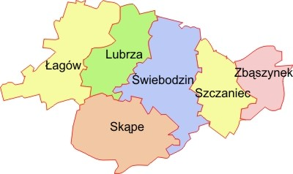
Źródło: https://www.osp.org.pl

Gminę charakteryzuje korzystne położenie – w centralnej części województwa, w bezpośrednim sąsiedztwie ośrodka subregionalnego – Świebodzina, przy węźle komunikacyjnym A2
(wschód-zachód) oraz S3 (północ-południe).

Rysunek 2 Mapa gminy Szczaniec
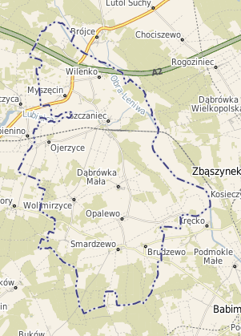
Źródło: http://szczaniec.e-mapa.net

Gmina Szczaniec graniczy z pięcioma gminami:
- Babimost,
- Sulechów,
- Świebodzin,
- Trzciel,
- Zbąszynek

Demografia
Według stanu na koniec 2013 r. gminę Szczaniec zamieszkuje 3 944 mieszkańców. Gęstość zaludnienia w gminie wynosi 35 osób/km².

Tabela 3 Zestawienie danych demograficznych na lata 2002-2013
Rok | Dane demograficzne
Rok | Liczba ludności | Gęstość zaludnienia | Przyrost naturalny | Saldo migracji  na 1000 ludności
2002 | 3 929 | 35 | 16 | 4
2003 | 3 960 | 35 | -1 | -1
2004 | 3 934 | 35 | 3 | 0,8
2005 | 3 968 | 35 | 8 | -0,5
2006 | 3 959 | 35 | 5 | -3,5
2007 | 3 968 | 35 | 28 | -4,8
2008 | 3 919 | 35 | 19 | -9,2
2009 | 3 872 | 34 | 13 | -4,6
2010 | 3 915 | 35 | 2 | -6,6
2011 | 3 920 | 35 | 6 | -1
2012 | 3 937 | 35 | 1 | 3
2013 | 3 944 | 35 | 7 | -5
Źródło: opracowanie własne na podst. danych GUS

Wykres 1 Stan ludności w Gminie Szczaniec w latach 2002-2013 (faktyczne miejsce zamieszkania)
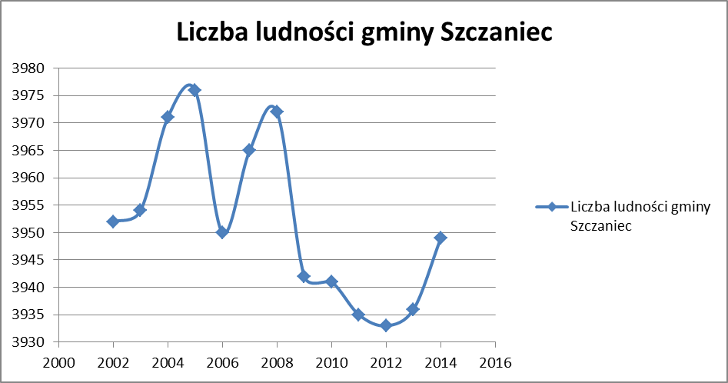
Źródło: opracowanie własne na podst. danych GUS

Na podstawie analizy danych dotyczących ludności z lat 2002-2013 można zauważyć zarówno wzrosty jak i spadki liczby ludności w gminie. Występuje w przewadze dodatni przyrost naturalny (nie licząc 2003 i 2014 r) oraz występuje ujemne saldo migracja mieszkańców. Dlatego wykres dotyczący liczby mieszkańców tworzy swojego rodzaju sinusoidę.

Dane dotyczące struktury mieszkańców według ekonomicznych grup wieku są korzystne
dla gminy. Widoczna jest przewaga osób w wieku przedprodukcyjnym nad osobami
w wieku poprodukcyjnym. Niestety, w ostatnich latach zauważyć można stopniowy spadek liczby ludności w wieku przedprodukcyjnym i wzrost liczby ludności w wieku poprodukcyjnym. Najwięcej osób zamieszkujące gminę Szczaniec to osoby w wieku produkcyjnym (65%).

Wykres 2 Udział ludności wg ekonomicznych grup wieku w % ludności Gminy Szczaniec
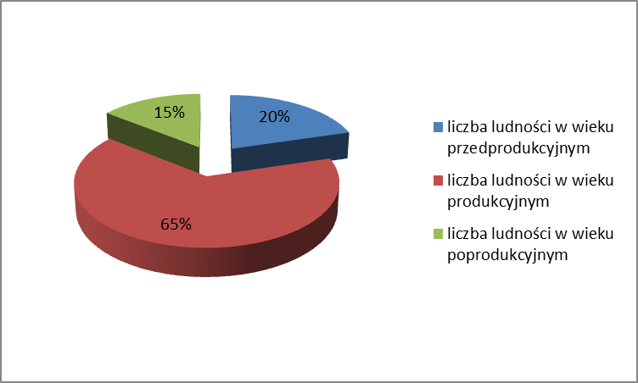
Źródło: opracowanie własne na podst. danych GUS

Zabudowa mieszkaniowa
Na terenie Gminy Szczaniec dominuje zabudowa jednorodzinna. Zabudowa wielorodzinna występuje pojedynczo w kilku miejscowościach gminy.

Sytuację budowlano-mieszkaniową gminy Szczaniec opracowano w oparciu o dane
z Narodowego Spisu Powszechnego z 2002 r. oraz dane GUS.
Na koniec 2013 r. na terenie gminy zlokalizowanych było ogółem 1 078 mieszkań
o łącznej powierzchni użytkowej 95 484 m². Przeciętna powierzchnia użytkowa 1 mieszkania wynosiła 88,6 m², a wskaźnik powierzchni mieszkalnej przypadającej na 1 osobę wyniósł
24,2 m².

W poniższej tabeli zestawiono informacje na temat zmian w gospodarce mieszkaniowej
w gminie Szczaniec.

Tabela 4 Zasoby mieszkaniowe w gminie w latach 2002-2013
Rok | Mieszkania | Izby | Powierzchnia użytkowa mieszkań (m²)
2002 | 1 067 | 4 400 | 88 205
2003 | 1 096 | 4 410 | 88 569
2004 | 1 068 | 4 403 | 88 424
2005 | 1 096 | 4 043 | 88 524
2006 | 1 072 | 4 059 | 82 263
2007 | 1 076 | 4 091 | 82 985
2008 | 1 079 | 4 458 | 89 755
2009 | 1 080 | 4 465 | 89 895
2010 | 1 066 | 4 683 | 94 101
2011 | 1 073 | 4 724 | 94 994
2012 | 1 076 | 4 739 | 95 301
2013 | 1 078 | 4 749 | 95 484
Źródło: GUS BDL

Na terenie gminy występuje przewaga zabudowy jednorodzinnej (zagrodowej). Budynki wielorodzinne (bloki) występują w miejscowościach: Szczaniec, Myszęcin, Smardzewo. Zabudowa wielorodzinna powstała w ramach dawnych Państwowych Gospodarstw Rolnych.

W gminie działa Szczaniecka Spółdzielnia Mieszkaniowa i Wspólnota Mieszkaniowa „Tectum”, zarządzające blokami mieszkalnymi:
- Zasoby mieszkaniowe Szczanieckiej Spółdzielni Mieszkaniowej:
- 4 budynki mieszkalne w m. Szczaniec o łącznej powierzchni użytkowej 4 047 m²,
- ogrzewanie: kotłownia na węgiel,
- Zasoby mieszkaniowe Wspólnoty Mieszkaniowej TECTUM Magdalena Bystrzanowska:
- 1 budynek mieszkalny w m. Smardzewo o powierzchni użytkowej 1 746,9m²;
ogrzewanie: kotłownia na węgiel,
- 1 budynek mieszkalny w Myszęcin o powierzchni użytkowej 1 597,49 m²,
ogrzewanie: kotłownia na węgiel,
- 1 budynek mieszkalny w m. Szczaniec o powierzchni użytkowej 255,3 m²,
ogrzewanie: kotłownia na węgiel i piece kaflowe (drewno).

Na podstawie diagnozy stanu aktualnego zasobów mieszkaniowych w Gminie Szczaniec można stwierdzić, że duży udział w strukturze stanowią budynki charakteryzujące się złym stanem technicznym, niskim stopniem termomodernizacji, a częściowo brakiem instalacji centralnego ogrzewania (ogrzewanie piecowe).
Infrastruktura ta wznoszona była w dużej części (90%) przed 1945 r. a więc jej stan odbiega znacząco od standardów budownictwa jaki obowiązuje w obecnym czasie. Zasoby te wymagają znacznych środków finansowych na inwestycje odtworzeniowe – modernizację i remonty, celem dostosowania ich do aktualnego poziomu cywilizacyjnego. Warunki zamieszkania ludności
w ostatnich kilkunastu latach w zasadzie uległy niewielkiej poprawie. W stosunku do 1988 r. stan zasobów zwiększył się o 18 mieszkań, a przeciętna powierzchnia użytkowa w m² wzrosła
z 20,1 do 21,2.

Działalność gospodarcza i rolnictwo
Dominującymi gałęziami gospodarczymi na terenie gminy Szczaniec są usługi oraz przemysł
z budownictwem. Wg danych GUS na koniec 2013 roku zarejestrowanych było 245 podmiotów gospodarczych wśród których dominowała drobna działalność handlowa hurtowa i detaliczna naprawa pojazdów samochodowych z wyłączeniem motocykli oraz branża budowlano remontowa naprawa sprzętu, usługi transportowe. Zaledwie 11 przedsiębiorstw reprezentowanych było przez sektor publiczny, pozostałe znajdują się w rękach prywatnych.

Na terenie gminy brak jest dużych, a nawet średnich zakładów przemysłowych. Produkcję przemysłową, ściślej rzemieślniczą prowadzą: AMS Elektronik – Szczaniec, „Brukbet” Produkcja betonu Myszęcin, PTH „ŻAK” Sp. z o. o. Szczaniec - Reklama.

Wykres 3 Dynamika liczby podmiotów gospodarczych w gminie Szczaniec w latach 2002-2013
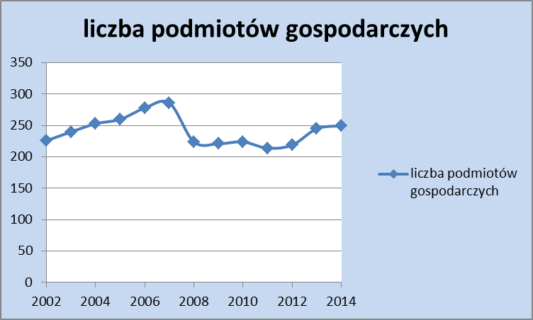
Źródło: opracowanie własne na podst. danych GUS

Ze względu na niską lesistość gminy, użytki rolne zajmują znaczną powierzchnię gminy, wynoszącą 7 800 ha (68,8 % powierzchni gminy), w tym grunty orne – 6 254 ha. Przeważają grunty wysokich klas bonitacyjnych (III klasa - 47,3 %, IV klasa - 36,3 % ogólnej powierzchni użytków rolnych).
Gmina Szczaniec funkcjonuje i rozwija się w oparciu o gospodarkę rolną, która stanowi główne źródło utrzymania dla ok. 4/5 jej mieszkańców. Gmina Szczaniec stanowi jeden z bardziej intensywnych, wysoko towarowych obszarów rolniczych województwa lubuskiego. Intensyfikacji produkcji rolnej sprzyjają także inne czynniki mianowicie:
- dość korzystna na tle innych gmin struktura agrarna, o której świadczy duży udział gospodarstw o areale powyżej 10 ha (ok. 47,2 %)
- oraz duża przeciętna powierzchnia gospodarstwa (25 ha). Istotne znaczenie mają także bogate tradycje rolnicze mieszkańców gminy.

Tabela 5 Użytkowanie gruntów na terenie Gminy Szczaniec – stan na 2013 r.
Pozycja | Ogółem (ha)
Powierzchnia ogółem (ha) | 11 333
Powierzchnia użytków rolnych ogółem | 7 800
Grunty orne | 6 254
Sady | 11
Łąki | 1 092
Pastwiska | 229
Grunty rolne zabudowane | 159
Grunty pod wodami | 13
Grunty pod rowami | 55
Grunty leśne oraz zadrzewione i zakrzewione | 3 021
Grunty pod wodami | 13
Grunty zabudowane i zurbanizowane | 459
Nieużytki | 40
Źródło opracowanie własne na podst. danych GUS BDL

W gminie funkcjonuje 383 gospodarstw rolnych (wg danych Powszechnego Spisu Rolnego
z 2010 r.), z czego 46,21% stanowią gospodarstwa do 1 ha włącznie. Gospodarstwa indywidualne powyżej 1 ha do 5 ha stanowią 23,24%. Gospodarstwa o powierzchni od 5-10 ha jak i o powierzchni 10-15 ha stanowią ponad 8%. Dość liczną grupą są gospodarstwa największe liczące powyżej 15 ha, stanowiąc 13,83%.

Podstawowym kierunkiem produkcji rolnej w gminie są uprawy zbożowe. Mimo stosukowo dużego udziału użytków zielonych zdecydowanie obniżyła się hodowla bydła oraz trzody chlewnej, które to kierunki produkcji rolnej były domeną państwowych gospodarstw rolnych,
a pozostałe obiekty fermowe w części uległy dewastacji, w części wykorzystane zostały na inne cele (przeważnie magazyny).

Warunki przyrodnicze dla rozwoju i intensyfikacji rolnictwa w gminie Szczaniec są bardzo korzystne w porównaniu z większością gmin województwa lubuskiego.

Uwarunkowania krajobrazowe
Pod względem przyrodniczo-leśnym obszar Gminy położony jest w Dzielnicy Pojezierza Lubuskiego (gdzie dominują siedliska borowe) w obrębie dwu jednostek morfologicznych:
- Obniżenia Obry Leniwej (Gniłej), część wschodnia
- Wzgórz Osieńsko – Sulechowskich, część zachodnia

W obszarze Gminy Szczaniec występują tereny oraz obiekty objęte ochroną prawną:
- Obszar Chronionego Krajobrazu „Rynny Obrzycko-Obrzańskie”, o łącznej powierzchni 23 375 ha; położony w 12 gminach, w tym w Gminie Szczaniec obszar obejmuje 2 335 ha, co stanowi 20,7 % ogólnej powierzchni Gminy. Celem jego ustanowienia jest ochrona i zachowanie korytarzy ekologicznych rynien terenowych systemu Obry i Obrzycy.
- Obszar Natura 2000 „Dolina Leniwej Obry” PLH 080001 - obejmuje w dwóch częściach rozległe obniżenie doliny Leniwej Obry między miejscowościami Babimost
i Międzyrzecz, w północnej części przechodzące w dolinę Paklicy. Ostoja ma charakter rozległej, zatorfionej doliny wolno płynącej rzeki. W północnej części ostoi zlokalizowane są eutroficzne, przepływowe jeziora. Znajduje się tu ostatnie w Polsce stanowisko kaldesii dziewięciornikowatej; występuje tu też ponad 20 gatunków roślin zagrożonych
i chronionych w Polsce. Obszar ma również duże znaczenie dla ochrony ptaków. Zagrożeniem dla obszaru jest zmiana stosunków wodnych w wyniku odnowienia
lub kontynuacji melioracji; zarzucenie użytkowania łąk.
- Pominiki przyrody - w rejestrze Wojewódzkiego Konserwatora Przyrody figuruje
12 tego typu obiektów, położonych w granicach Gminy Szczaniec, wśród których
poza drzewami znajduje się jeden głaz narzutowy.

Rysunek 3 Gniła Obra w Szczańcu
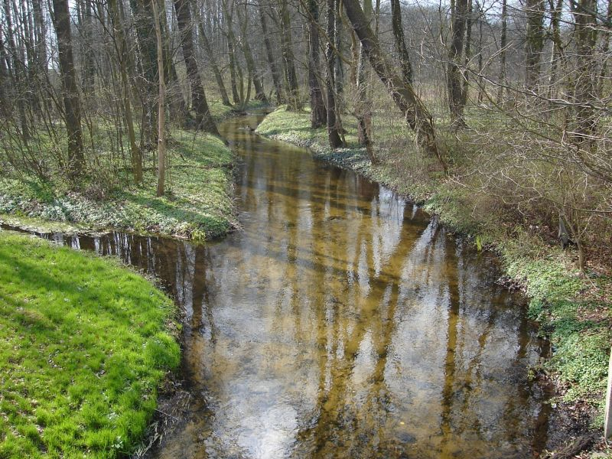
Źródło: https://pl.wikipedia.org

Rysunek 4 Obszary chronione na terenie gminy Szczaniec
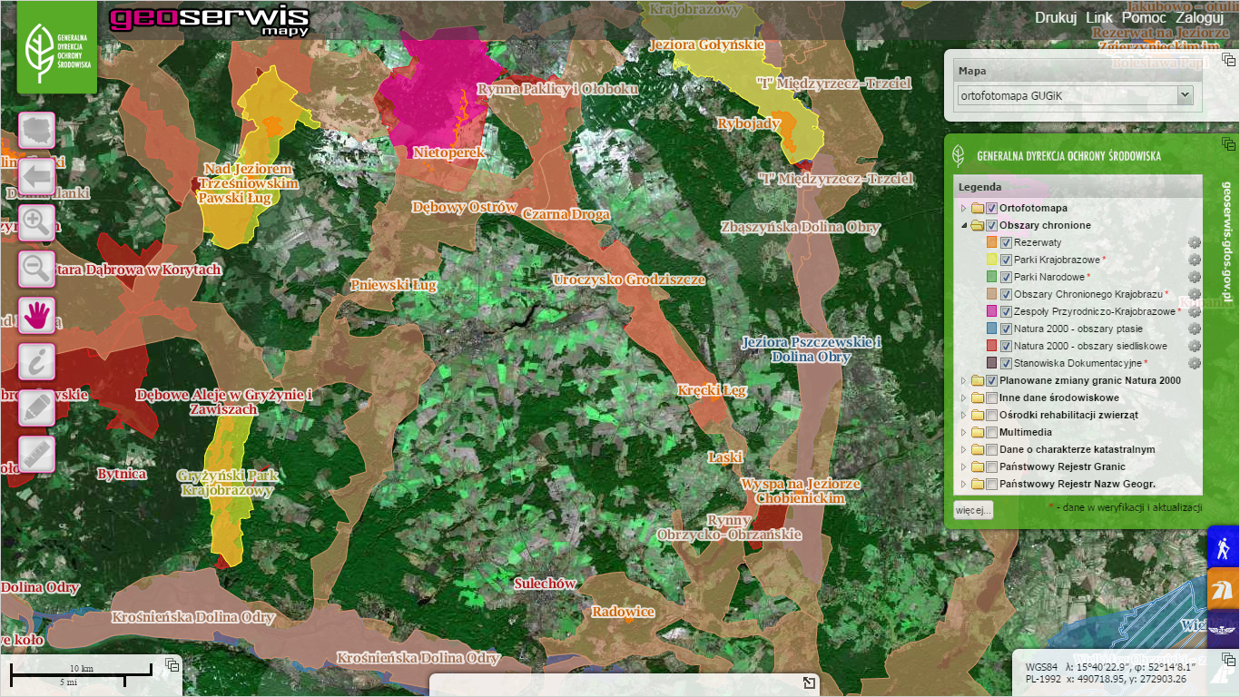
Źródło: http://geoserwis.gdos.gov.pl

Na terenie gminy Szczaniec zlokalizowanych kilka obiektów zabytkowych, wśród których wyróżnić można m.in.:
- Kościół parafialny p.w. Św. Anny (pierwotny wzmiankowany w 1291 roku), późnogotycki, wybudowany około 1570 roku z wykorzystaniem budowli wcześniejszej. Odbudowany
po pożarze w 1825 roku. Świątynia jednonawowa, murowana z cegły, z wyodrębnionym prezbiterium (zakrystia po jego północnej stronie) i wieżą od zachodu. We wnętrzu sklepienie sieciowe wsparte na skarpach.
- Zespół pałacowy w Myszęcinie. Pałac został wybudowany w połowie z XIX w., piętrowy, w stylu późnoklasycystycznym częściowo przebudowany, założony na planie prostokąta z wydatnymi ryzalitami na osi poprzecznej oraz spichlerz znajdujący się w zabudowie folwarku, zbudowany w XVIII w. murowany, piętrowy, założony na planie prostokąta, nakryty dachem mansardowym W rejestrze zabytków figuruje również park krajobrazowy), założony w końcu XVIII w. o powierzchni ok. 4,0 ha, ok. 1850 r. przekształcony w założenie krajobrazowe, obecnie zaniedbany.
- Zespół pałacowo – parkowy w Ojerzycach. Pałac w obecnej neorenesansowej formie
z 1885 r. kryje w sobie mury starszego dworu z XVII bądź XVIII w. Folwark z XIX w. częściowo zagospodarowany. Park krajobrazowy z 1 poł. XIX w., położony na północ
od pałacu.
- Kościół św. Stanisława w Koźminku. Kościół o konstrukcji wieńcowej, zbudowany został w 1740 roku. Mimo przebudowy przeprowadzonej w 1928 roku stanowi on jeden
z najcenniejszych obiektów sakralnych ze względu na ludowy, a zarazem i polski charakter jego architektury.
- Kościół pw. Nawiedzenia NMP w Smardzewie, wybudowany w 1776 r., murowany, jednonawowy z prostokątnym prezbiterium.
- Gołębnik w Smardzewie - wzniesiony w końcu XVIII stulecia, klasycystyczny.
- Spichlerz w Smardzewie - wzniesiony w XVIII stuleciu, barokowy, reprezentuje interesujący przykład architektury gospodarczej o wysokich walorach zabytkowych.
- Spichlerz w Szczańcu - wzniesiony w XVIII stuleciu, barokowy, reprezentuje interesujący przykład architektury gospodarczej.
- Ruiny Pałacu w Szczańcu - zbudowanego w XVI w. (w XVIII w. przebudowanego).
W okresie świetności stanowił interesujący przykład budownictwa renesansowego.
- Zespół pałacowo - parkowy w Szczańcu. Zespół składający się z neogotyckiego pałacu
i parku krajobrazowego, założony w połowie XIX wieku, stanowi przykład układu rezydencjalnego.

4. Charakterystyka nośników energetycznych zużywanych na terenie gminy Szczaniec

Energia elektryczna
Dostępność do energii elektrycznej w gminie Szczaniec jest powszechna. Głównym źródłem zasilania gminy w energię elektryczną jest terenowa sieć GPZ 15 kV Sobiesko Świebodzin, posiadające możliwość rozbudowy. Bezpośredni odbiorcy energii elektrycznej zasilani są
ze stacji transformatorowych 15/04 kV i sieć rozdzielczą 0,4 kV.

Oświetlenie ulic
Na system oświetlenia ulic w gminie Szczaniec składało się w 2013 r. ogółem 387 punktów oświetleniowych, z czego 187 znajdowało się na majątku gminy. Roczne zużycie energii
na oświetlenie ulic wyniosło w 2013 r. 179 076 kWh.

System ciepłowniczy
Na terenie gminy Szczaniec nie ma zbiorczego źródła wytwarzania ciepła. Dominują indywidualne systemy zaopatrzenia w ciepło wykorzystujące nośniki energii w postaci paliw kopalnych: węgla kamiennego i drewna. Notuje się także przypadki spalania odpadów plastikowych w domowych kotłowniach.
Na terenie gminy nie ma możliwości ogrzewania gazowego, ze względu na brak sieci gazowej.

System gazowniczy
Gmina Szczaniec nie jest zaopatrywana w gaz sieciowy – przez teren gminy nie przebiegają żadne sicie gazowe.

Gospodarka odpadami
Gmina Szczaniec nie posiada na swoim terenie składowiska odpadów. Odpady komunalne wywożone są na międzygminne wysypisko w m. Jeziory w gminie Świebodzin. Jest to nowe składowisko, spełniające wymogi ochrony powietrza.
Zbiórka odpadów komunalnych prowadzona jest na obszarze gminy przez trzy specjalistyczne firmy posiadające zezwolenie na odbiór odpadów komunalnych od właścicieli nieruchomości:
- Veolia Usługi dla Środowiska S.A., ul Podmiejska 19, 66-400 Gorzów Wlkp.,
- TEW Gospodarowanie Odpadami sp. z o.o., ul. Szosa Bytomska 1, 66-100 Kiełcz,
- PU-w EKO-BUD Tadeusz Żugaj ul. Janka Muzykanta 22, 71-215 Szczecin (oddział Sulechów ul Okrężna 6),
Zajmują się one przede wszystkim opróżnianiem pojemników służących zbiórce odpadów zmieszanych, a także prowadzą działalność w zakresie selektywnej zbiórki odpadów.
Na terenie gminy Szczaniec funkcjonuje system selektywnej zbiórki odpadów polegający
na donoszeniu wysegregowanych odpadów do wielkogabarytowych pojemników typu dzwon (o pojemności 1100 l) zlokalizowanych na terenie poszczególnych miejscowości. Systemem selektywnej zbiórki objętych jest 100% mieszkańców gminy. Selektywnie zbierane
są opakowania szklane i plastikowe. Na podstawie zawartej umowy surowce z selektywnej zbiórki odbierane są przez REKOPOL Organizację Odzysku S.A.

Odnawialne źródła energii

Energia wiatru
Według klasyfikacji przyjętej przez Ośrodek Meteorologii IMiGW w Warszawie, rejon województwa lubuskiego, w krajowym podziale na strefy energetyczne wiatru, zaliczony jest
do strefy II – bardzo korzystnej, oraz do strefy III - korzystnej

Rysunek 5 Strefy energetyczne wiatru w Polsce
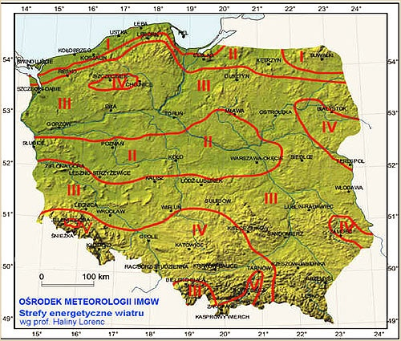
strefa I – wybitnie korzystna
strefa II – bardzo korzystna
strefa III – korzystna
strefa IV – mało korzystna
strefa V – niekorzystna
Źródło: http://www.baza-oze.pl

Gmina Szczaniec znajduje się w strefie energetycznej wiatrowej bardzo korzystnej nr II, warunki występujące w gminie są zatem sprzyjające dla rozwoju energetyki wiatrowej. Obecnie,
na terenie gminy nie funkcjonują farmy wiatrowe.

Energia słoneczna
Energia słoneczna jest dla ziemi pierwotnym źródłem energii, z punktu widzenia ekologii najbardziej atrakcyjnym (brak efektów ubocznych, szkodliwych emisji oraz zubożenia naturalnych zasobów w trakcie wykorzystywania). Może być wykorzystywana do produkcji energii elektrycznej, do produkcji ciepłej wody, bezpośrednio poprzez zastosowanie specjalnych systemów do jej pozyskiwania i akumulowania.
Dla obszarów Polski opracowano mapę zasobów energii słonecznej w oparciu
o dane promieniowania słonecznego z lat 1960–1990. Województwo lubuskie znajduje się
w rejonie III - o rocznych zasobach 900–950 kWh/ m², w obrębie którego wyodrębniono podrejon górnego dorzecza Odry R IIIa ze względu na nieznacznie większe zasoby w półroczu zimowym.

Rysunek 6 Rejonizacja obszaru Polski pod względem możliwości wykorzystania energii słonecznej
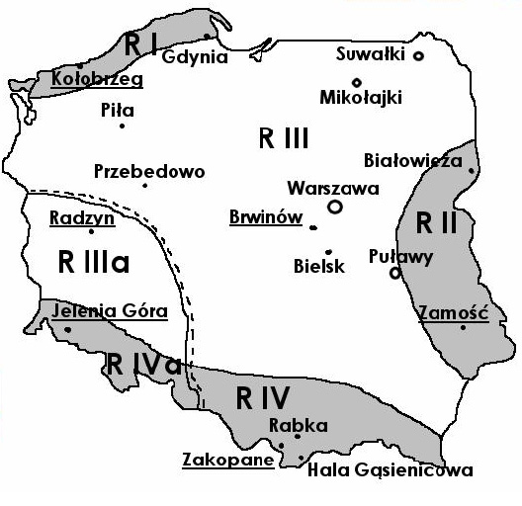
Źródło: http://pga.org.pl

Średnia gęstość energii słonecznej na terenie województwa lubuskiego wynosi w zachodnio – północnej części oraz południowo – wschodniej do 996 kWh/m² rocznie, natomiast w pozostałej części województwa do 1 022 kWh/m² rocznie. Średnie nasłonecznienie w województwie wynosi około 1 600 godzin na rok. Około 80% całkowitej rocznej sumy nasłonecznienia przypada na 6 miesięcy sezonu wiosenno-letniego.

Rysunek 7 Średnie roczne sumy usłonecznienia w godzinach
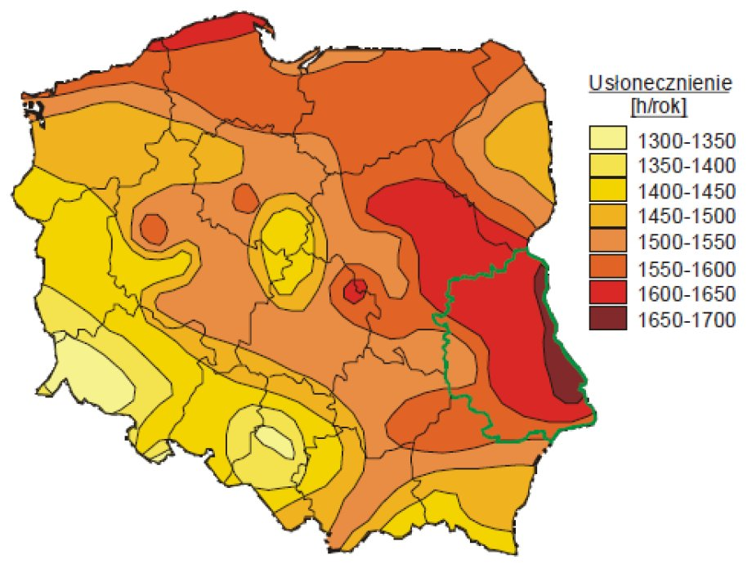
Źródło: http://solarywlodawa.pl

Rysunek 8 Roczne promieniowanie całkowite w Polsce
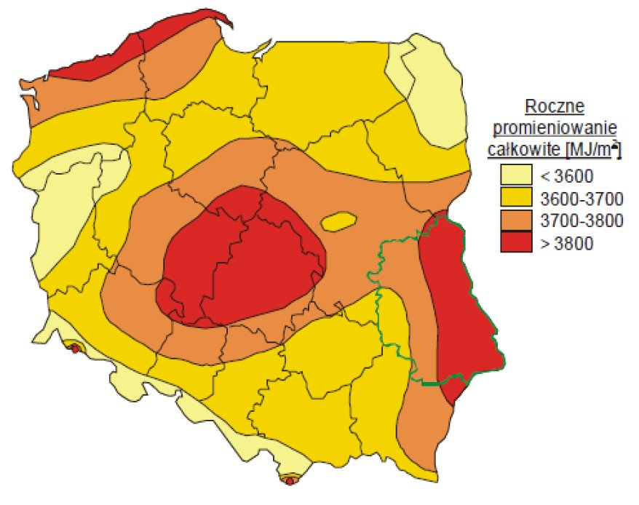
Źródło: http://solarywlodawa.pl

Z powyższego wynika, iż na terenie gminy Szczaniec średnie roczne sumy usłonecznienia
w godzinach wynoszą od 1 400 do 1 550 h/rok a średnie roczne promieniowanie całkowite poniżej 3 600 MJ/m². Oznacza to, że w gmina występuje potencjał jeśli chodzi o rozwój energii pochodzącej z promieniowania słonecznego.

Potencjalnym obszarem największych zastosowań wykorzystania energii promieniowania słonecznego w warunkach polskich i w województwie lubuskim są instalacje z kolektorami słonecznymi podgrzewającymi wodę oraz instalacje o małej mocy elektrycznej z ogniwami fotowoltaicznymi.

Energia pozyskiwana ze słońca może być wykorzystywana do celów grzewczych (ogrzewania pomieszczeń, ogrzewania wody użytkowej), produkcji prądu (w przypadku modułów fotowoltaicznych). Pozyskiwanie tego typu energii jest dość przystępne zarówno
dla użytkowników indywidualnych jak i większych inwestorów. Pozyskiwana w ten sposób energia stanowi alternatywę dla tradycyjnych metod grzewczych, i zapobiega nadmiernej emisji spalin.

Energia geotermalna
Energia geotermalna to energia produkowana przez jądro Ziemi, dostępna w postaci gorącej wody lub pary wodnej. Jest wykorzystywana do produkcji ciepła grzewczego dla potrzeb komunalnych i produkcji rolnej, a lokalnie - również - energii elektrycznej. Energetyka geotermalna bazuje na gorących wodach cyrkulujących w przepuszczalnej warstwie skalnej skorupy ziemskiej poniżej 1000 m. Ciepło zawarte w wodach geotermalnych może być wykorzystywane w systemach ciepłowniczych, zakładach przemysłowych, a także w celach rolniczych.

Energia ziemi może zostać wykorzystana poprzez instalacje:
- geotermii głębokiej (odwierty o głębokości powyżej 1000 m sięgające do głębiej położonych wód geotermalnych o wyższych temperaturach, t>40ºC),
- geotermii płytkiej (odwierty pionowe o głębokości poniżej 1000 m sięgające do wód geotermalnych o niższych temperaturach, t<40ºC),
- pomp ciepła (instalacje na niewielkich głębokościach pionowe i poziome wykorzystujące ciepło gruntu).

Rysunek 9 kręgi geotermalne Polski
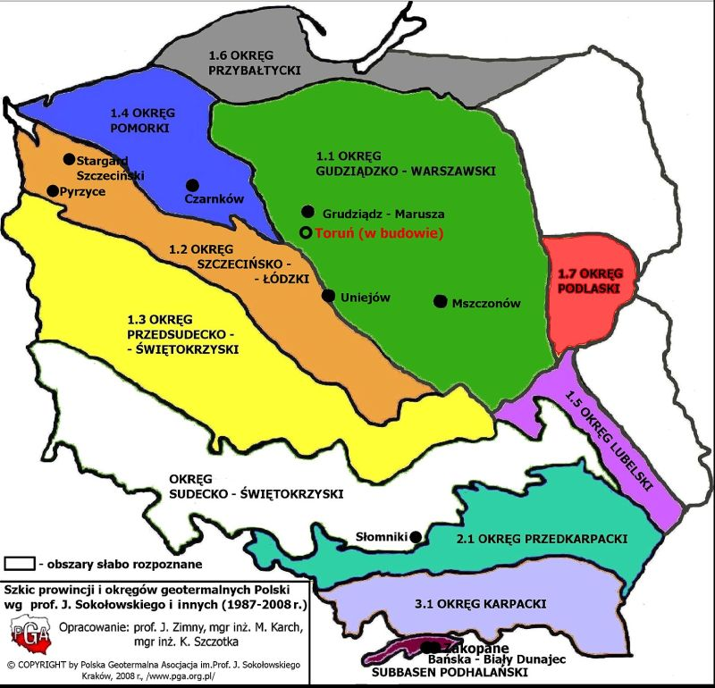
Źródło: http://www.pga.org.pl/

Gmina Szczaniec znajduje się w Okręgu Przedsudecko-Świętokrzyskim, o powierzchni
ok. 39 tys. km², objętość wód geotermalnych szacuje się na 155 km³, a zasoby energii cieplnej wynoszą 995 mln tpu.

Z materiału opublikowanego w Technice Poszukiwań Geologicznych, Geosynoptyka
i Geotermia nr 1/2000 „Geosynoptyka i geotermia województwa lubuskiego” wynika, że wszystkie gminy znajdujące się na obszarze województwa lubuskiego posiadają warunki geologiczne i zasobowe pozwalające na wykorzystanie energii wód termalnych. Temperatura wód na głębokości około 2 000 m sięga miejscami powyżej 100ºC, jednak w głównej mierze
nie przekracza 80ºC. Główne ośrodki występowania gorących wód termalnych zlokalizowane są w północno-zachodniej części województwa, przy granicy z województwem zachodniopomorskim.

W dokumencie opracowanym przez Ministerstwo Środowiska w 2003 r., dotyczącym zasad dofinansowywania przedsięwzięć związanych z rozwojem geotermii w Polsce, stwierdzono
że Polska nie należy do obszarów o szczególnie korzystnych warunkach geotermalnych.
Energia geotermalna powinna być traktowana jako uzupełniające źródło energii i może być wykorzystywana jedynie na podstawie szczegółowej analizy geologicznej i ekonomicznej wykazującej jej opłacalność i konkurencyjność w porównaniu z innymi źródłami energii.
Z uwagi na zbyt wysokie koszty pozyskiwania energii cieplnej z wód termalnych w stosunku
do cen energii z alternatywnych źródeł energii, odstępuje się od finansowania ze środków publicznych nowych projektów geotermalnych w Polsce.

Energetyka wykorzystująca biomasę
Biomasa jest jednym z najbardziej obiecujących, obecnie łatwo dostępnym i często najtańszym źródłem energii odnawialnej. Obecnie energia pozyskiwana ze źródeł odnawialnych stanowi niespełna 3% całkowitego zużycia energii pierwotnej w kraju, z czego około 98% przypada
na biomasę.
Do głównych źródeł pozyskiwania biomasy należą:
- leśnictwo i związany z nim przemysł drzewny;
- rolnictwo (produkcja roślinna i zwierzęca);
- gospodarka komunalna (składowiska odpadów i oczyszczalnie ścieków).
Biomasa może być wykorzystana do bezpośredniego spalania (przygotowana w formie brykietów lub palet: drewno, słoma, rośliny energetyczne) lub służyć jako surowiec do produkcji paliw płynnych.
Do biomasy pozyskiwanej z rolnictwa na cele energetyczne zalicza się: odpady z produkcji roślinnej (słoma) i zwierzęcej (gnojowica, obornik i pozostałości poubojowe) oraz z przemysłu rolno- spożywczego, a także biomasę pozyskiwaną z trwałych użytków zielonych i celowych upraw roślin na cele energetyczne.

Na terenie gminy Szczaniec istnieje potencjał dla wytwarzania ekopaliw z biomasy. Występujące nieużytki w strukturze gruntów gminy można przeznaczyć pod uprawę roślin energetycznych - rzepak, wierzbę energetyczną i inne. Ponadto, odpady powstałe w procesie produkcji rolniczej, w szczególności słoma zbóż i rzepaku, należy traktować jako lokalne zasoby paliw i energii, które należy przetworzyć na wysokokaloryczne paliwo.

Pompy ciepła
Pompy ciepła (ogrzewanie termodynamiczne) to urządzenia umożliwiające wykorzystanie ciepła niskotemperaturowego i odpadowego do przygotowania ciepłej wody użytkowej, wentylacji
i ogrzewania. Źródłami ciepła tzw. dolnymi dla tych urządzeń mogą być: woda (powierzchniowa
i podziemna), powietrze atmosferyczne, gleba (poziome i pionowe gruntowe wymienniki ciepła
w formie rurażu), słońce (kolektory słoneczne) oraz tzw. ciepło odpadowe z procesów technologicznych zawarte np. w ściekach, gazach zużytych (także w spalinach), wodzie powrotnej w systemach ciepłowniczych itp.
Warunkiem pozyskania ciepła niskotemperaturowego, potrzebnego do odparowania czynnika roboczego w parowniku pompy, jest duża pojemność cieplna oraz możliwie wysoka i stała temperatura źródła. Temperatura źródeł naturalnych w naszej szerokości geograficznej jest zależna od pór roku, natomiast źródła sztuczne mają temperaturę w miarę stałą, wynikającą
z procesu technologicznego. Ponieważ siłą napędową procesów termodynamicznych w pompie ciepła jest istnienie niezbędnych różnic temperatur między nośnikiem ciepła a czynnikiem roboczym, zasoby surowcowe dla tych systemów teoretycznie są nieograniczone. W praktyce możliwość wykorzystania w energetyce pomp ciepła znacznie ograniczają wysokie koszty inwestycyjne urządzeń oraz instalacji.

W gminie Szczaniec istnieje potencjał do wykorzystania pomp ciepła, zarówno w budynkach mieszkalnych i użyteczności publicznej, jak i rolnictwie. Na rynku jest coraz większa oferta urządzeń importowanych i krajowych, począwszy od pomp ciepła małej mocy grzewczej
(5–20 kW) dla potrzeb domów jednorodzinnych, a skończywszy na specjalistycznych pompach dużych mocy (50–500 kW) dla dużych obiektów (łączonych w baterie), między innymi stosowanych do podgrzewania wody basenowej, przygotowania ciepłej wody użytkowej, ogrzewania, chłodzenia i klimatyzacji, w rolnictwie, odzysku ciepła w oczyszczalniach
lub z procesów technologicznych.

System transportowy
System komunikacyjny gminy Szczaniec tworzą:
- Droga krajowa:
nr 2 Warszawa – Poznań – Świecko – w układzie komunikacyjnym droga posiada duże znaczenie zapewnia powiązanie gminy z układem dróg na obszarze regionu i kraju.
- Drogi wojewódzkie:
Nr 302 Smardzewo - Zbąszynek – Zbąszyń - Nowy Tomyśl
Nr 303 Świebodzin – Smardzewo – Babimost – Wolsztyn, droga zapewniająca dojazd
do lotniska Babimost oraz drogi krajowej nr 32 Sulechów - Poznań
- Drogi powiatowe natomiast tworzą 8 ciągów komunikacyjnych i stanowią z powyższymi drogami podstawowy układ komunikacyjny gminy
nr 1201 F Smardzewo-Buków- Sulechów
nr 1202 F Wityń – Ojrzyce – Jeziory – Raków – Buków
nr 1204 F Smardzewo – Karczyn – Łęgowo – Krężoły
nr 1209 F Szczaniec – Wolimirzyce – Kiełcze – Raków- Rosin
nr 1210 F Smardzewo – Szczaniec – Myszęcin
nr 1216 F Opalewo – Koźminek – Kręcko
nr 1217 F Szczaniec – Wilenko – Jordanowo

Najważniejszą drogą jest droga Smardzewo – Szczaniec – Myszęcin oraz droga Smardzewo – Buków – Sulechów tworzące oś komunikacyjną na kierunku północ – południe i wyprowadzające ruch kołowy z gminy w kierunku północnym na drogę krajową nr 2 oraz w kierunku południowym dl Sulechowa i Zielonej Góry.
- Drogi gminne tworzy sieć 15 ciągów komunikacyjnych. Stanowią one uzupełnienie układu komunikacyjnego w stosunku do dróg o znaczeniu krajowym, wojewódzkim
i powiatowym.

Według informacji z MSW Departament Ewidencji Państwowych, na terenie gminy Szczaniec zarejestrowanych było:
- w 2012 r. – 3 072 pojazdów, w tym:
- na benzynę – 2 142,
- na olej napędowy – 930
- w 2013 r. – 3 198 pojazdów, w tym:
- na benzynę – 1 001,
- na olej napędowy – 901.

Teren gminy obsługuje pięć wozów strażackich należące do OSP. Niektóre z nich są wozami wieloletnimi, emitującymi dużą ilość szkodliwych substancji. Gmina planuje zakup nowych samochodów, spełniających normy emisyjne.

Przez teren gminy (na osi wschód – zachód) oraz przez wieś Szczaniec przebiega linia kolejowa o znaczeniu magistralnym Warszawa – Poznań – Rzepin – Frankfurt n / Odrą – Berlin.
W odniesieniu do gminy linia ta ma charakter tranzytowy.

Jakość powietrza atmosferycznego w gminie Szczaniec
Zanieczyszczenia zawarte w atmosferze mają istotny wpływ zarówno na zdrowie człowieka, jakość ekosystemów, jak i zmiany klimatu. Duży wpływ na jakość powietrza, obok emisji
ze źródeł punktowych, mają zanieczyszczenia wprowadzane ze źródeł powierzchniowych
oraz ze źródeł liniowych.
Emisja powierzchniowa jest sumą emisji z palenisk domowych, małych kotłowni przydomowych, niewielkich kotłowni dostarczających ciepło do lokali usługowych lub warsztatów. Cechą charakterystyczną dla tzw. niskiej emisji jest to, iż powodowana jest przez liczne, rozproszone źródła z emitorów o niewielkiej wysokości. Zanieczyszczenia gromadzą się wokół miejsca powstawania, najczęściej na obszarach o zwartej zabudowie mieszkaniowej, co utrudnia proces przemieszczania i rozpraszania się zanieczyszczeń.

O wielkości emisji liniowej decydują zanieczyszczenia pochodzące z tras komunikacyjnych. Substancje emitowane z silników pojazdów wpływają na jakość powietrza szczególnie
w najbliższym otoczeniu dróg.

Ocenę jakości powietrza atmosferycznego na terenie województwa lubuskiego, powiatu świebodzińskiego oraz gminy Szczaniec, przeprowadzono w oparciu o dane z „Roczna ocena jakości powietrza w województwie lubuskim – na podstawie badań wykonanych w 2013 r.” (opracowany przez WIOŚ w Zielonej Górze), „Informacja o stanie środowiska w powiecie świebodzińskim w 2011 r. na tle wyników badań kontrolnych i monitoringowych w województwie lubuskim” oraz „Program Ochrony Powietrza dla strefy lubuskiej”.

Dla celów oceny jakości powietrza oraz uchwalania i realizacji programów jego ochrony
na terenie kraju, wyznaczone zostały strefy w oparciu o podział administracyjny kraju.
W województwie lubuskim znajdują się trzy strefy – miasto Gorzów Wielkopolski, miasto Zielona Góra oraz pozostała część województwa zwana strefą lubuską (do której zaliczana jest gmina Szczaniec).
Głównym problemem w zakresie zanieczyszczenia powietrza w województwie (także
w powiecie świebodzińskim) jest tzw. emisja niska, związana ze stosowaniem paliw o niskiej jakości oraz z działalnością małych zakładów, nie podlegających obowiązkowi posiadania pozwolenia na emisję substancji zanieczyszczających do powietrza.
Emisja przemysłowych zanieczyszczeń pyłowych do powietrza w województwie lubuskim
na koniec 2010 r. wynosiła ogółem 1 389 Mg/rok (w powiecie świebodzińskim 16 Mg/rok),
a zanieczyszczeń gazowych (bez dwutlenku węgla) ogółem – 28 136 Mg/rok (w powiecie świebodzińskim - 276 Mg/rok), w tym dwutlenku siarki 3 034 Mg/rok (w powiecie świebodzińskim 186 Mg/rok).

Roczna ocena jakości powietrza na obszarze województwa lubuskiego na podstawie wyników badań emisji wykonanych w 2011 r. - przeprowadzona z uwzględnieniem kryteriów ochrony zdrowia – wykazała, iż we wszystkich strefach wystąpiły przekroczenia. W strefie lubuskiej wystąpiły przekroczenia: dopuszczalnej częstości przekraczania poziomu dopuszczalnego średniodobowego stężenia pyłu PM10 w roku kalendarzowym oraz stężenia średniorocznego
dla benzo(a)pirenu - w Sulęcinie oraz we Wschowie. Nie zanotowano przekroczenia stężenia tlenku węgla w powietrzu; co więcej - we wszystkich strefach na obszarze województwa lubuskiego stężenia te są niższe od poziomu dopuszczalnego i zaliczono je do klasy A
(tj. nieprzekraczający poziomu dopuszczalnego).
Z powodu występowania przekroczeń pyłu PM10 i benzo(a)pirenu, zgodnie z ustawą Prawo Ochrony Środowiska, dla strefy lubuskiej opracowano „Program Ochrony Powietrza dla strefy lubuskiej”.

Pył zawieszony PM10
W 2011 roku pomiary pyłu zawieszonego PM10 prowadzone były w strefie lubuskiej na dwóch stacjach i na żadnej stacji nie odnotowano przekroczenia dopuszczalnej wartości stężenia średniorocznego. W latach 2010-2012 odnotowano jedynie na stacjach pomiarowych przekroczenie dopuszczalnej ilości dni ze stężeniami dobowymi przekraczającymi 50 μg/m³. Analizując rozkład czasowy stężeń 24-godzinnych pyłu zawieszonego PM10 można stwierdzić dużą sezonowość występowania wysokich poziomów stężeń. Wyższe stężenia można zaobserwować w sezonie grzewczym kiedy wyższa jest emisja zanieczyszczeń ze źródeł spalania paliw do celów grzewczych.
Rysunek 10 Rozkład stężeń średniorocznych pyłu zawieszonego PM10 w strefie lubuskiej w 2011r.
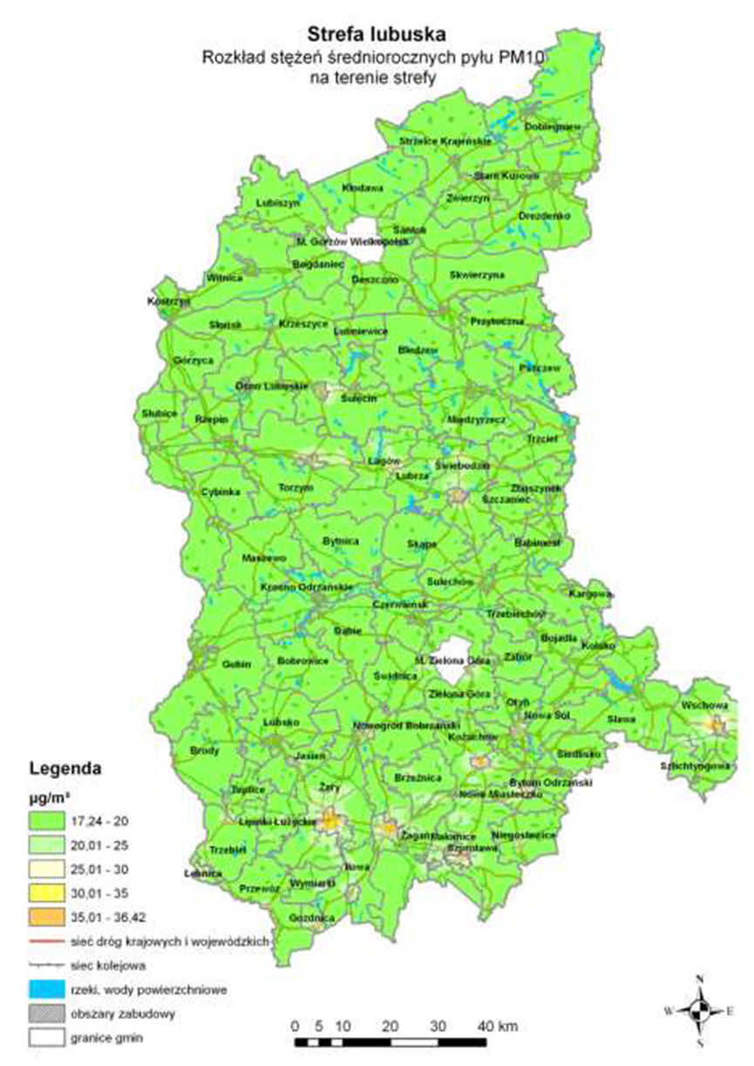
Źródło: „Program Ochrony Powietrza dla strefy lubuskiej”

Wyniki przeprowadzonego modelowania stężeń 24-godzinnych pyłu PM10 dla 2011 roku, wskazują, że przekroczenia dopuszczalnej częstości przekroczeń, w strefie lubuskiej występują na obszarze 6 powiatów , w tym powiatu świebodzińskiego, przy czym obszar przekroczeń stężeń 24-godzinnych nie obejmuje gminy Szczaniec.

Benzo(a)piren
W latach 2010 - 2012 odnotowano przekroczenie poziomu docelowego benzo(a)pirenu na stacji pomiarowej w miejscowości Sulęcin, Żarach oraz Wschowa. Poniższy rysunek wskazuje,
że przekroczenie poziomu docelowego stężenia średniorocznego benzo(a)pirenu występuje
na obszarze niemal całej strefy lubuskiej z wyjątkiem obszarów zachodnich, oprócz południowych i północnych jej krańców.

Rysunek 11 Rozkład stężeń średniorocznych benzo(a)pirenu w strefie lubuskiej w 2011 r.
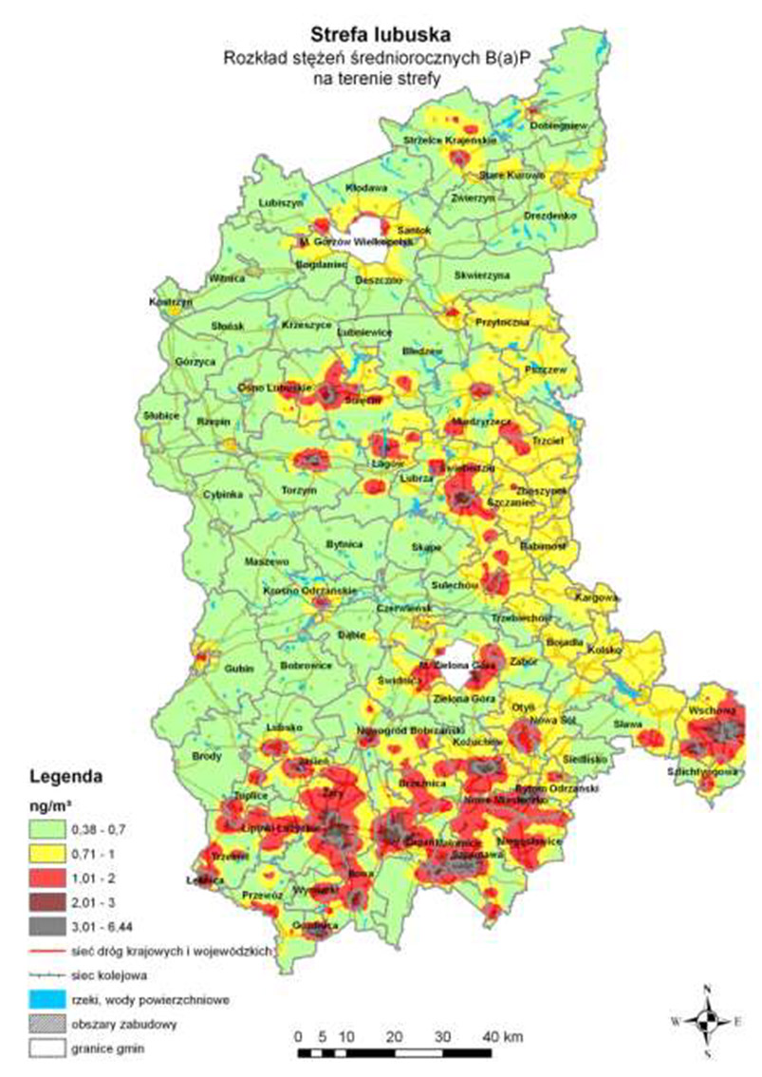
Źródło: „Program Ochrony Powietrza dla strefy lubuskiej”

Zanieczyszczenie powietrza na terenie strefy lubuskiej to głównie zanieczyszczenia pochodzenia antropogenicznego. Największy wpływ na stan zanieczyszczenia powietrza wywiera ogrzewanie budynków (niska emisja), ruch komunikacyjny (emisja liniowa) oraz produkcja energii cieplnej
i przemysł (emisja punktowa).

W poniższych tabelach przedstawiono wielkości emisji pyłu zawieszonego PM10
oraz benzo(α)pirenu w 2011 r. ze źródeł zlokalizowanych na terenie strefy lubuskiej.

Tabela 6 Zestawienie emisji pyłu PM10 i benzo(a)pirenu ze źródeł zlokalizowanych na terenie strefy lubuskiej w roku 2011
Rodzaj emisji | Wielkość ładunku (Mg/rok)
Rodzaj emisji | PM 10 | B(a)P
emisja powierzchniowa | 5 393,58 | 3 076,80
emisja punktowa | 1 473,05 | 580,56
emisja liniowa | 2 727,53 | 5,31
emisja naturalna (rolnictwo i hodowla) | 259,38 | 0,00
SUMA | 9 853,55 | 3 662,67
Źródło: „Program Ochrony Powietrza dla strefy lubuskiej”

Jak wynika z powyższego, głównym źródłem zanieczyszczeń pyłem PM10 i benzo(a)piranem jest emisja powierzchniowa (komunalno-bytowa). W przypadku pyłu PM10 stanowi ona 55,74%,
a w przypadku benzo(a)pirenu – 84 %.

Identyfikacja problemów w zakresie jakości powietrza w gminie Szczaniec
Wojewódzki Inspektorat Ochrony Środowiska w Zielone Górze publikuje raporty o stanie środowiska naturalnego województwa lubuskim. Z danych zawartych w Raporcie o stanie środowiska w województwie lubuskim w latach 2011-2012 2013 wynika, iż na terenie gminy Szczaniec nie występują przekroczenia poziomów dopuszczalnych stężeń zanieczyszczeń w powietrzu. Gmina Szczaniec to gmina wiejska, położona wśród lasów, na której terenie
nie występują zakłady przemysłowe. Brakuje zakładów uznanych za szczególnie uciążliwe.

Obecny stan powietrza w gminie jest zatem zadowalający. Jedynie w sezonie grzewczym istnieje problem „niskiej emisji” na obszarach zabudowanych i wzrasta zanieczyszczenie powietrza.

Głównymi źródłami zanieczyszczeń powietrza atmosferycznego na terenie gminy Szczaniec są:
- gospodarstwa domowe korzystające z tradycyjnych źródeł energii,
- kotłownie obiektów publicznych,
- emisja ze źródeł mobilnych.

Jednym z największych źródeł zanieczyszczenia powietrza na terenie gminy Szczaniec jest
tzw. „niska emisja”, pochodząca głownie z indywidualnego ogrzewania mieszkań i obiektów użyteczności publicznej. Tradycyjne kotłownie na paliwa stałe w budynkach jednorodzinnych wykorzystują jako paliwo głównie węgiel i drewno. Problemem jest też spalanie w domowych piecach paliw odznaczających się niską jakością oraz tworzyw sztucznych, gumy i tekstyliów, zawierających wiele substancji szkodliwych, które przedostają się do powietrza stwarzając zagrożenia dla mieszkańców. To niekorzystne zjawisko nasila się szczególnie w okresie grzewczym, co może powodować wyraźne okresowe pogorszenie stanu sanitarnego powietrza na terenach zasiedlonych oraz w ich bezpośrednim sąsiedztwie. Ta sytuacja jest szczególnie uciążliwa także dla mieszkańców terenów o słabych warunkach przewietrzania.

Istotnym źródłem emisji zanieczyszczeń do powietrza na terenie gminy jest również transport drogowy. System komunikacyjny stwarza zagrożenia dla stanu jakości powietrza głównie
z tytułu transportu tranzytowego pojazdów ciężkich. Przez gminę przebiegają istotne z punktu widzenia komunikacyjnego drogi: krajowa nr 92 oraz fragment autostrady A2. Obie drogi przebiegają w pewnej odległości od zabudowań mieszkalnych, dlatego nie stanowią bezpośrednio istotnego zagrożenia dla mieszkańców tym bardziej, że częściowo przebiegają przez obszary leśne.

PODSUMOWANIE
Stan higieniczny powietrza atmosferycznego na obszarze gminy Szczaniec można uznać
za korzystny, ze względu na brak większych zakładów przemysłowych. Lokalnie oraz sezonowo występuje zwiększona emisja niska, związana z paleniskami domowymi w okresie jesienno-zimowym. Większość drobnych źródeł emisji (kotłownie) na terenie gminy koncentruje się
w rejonie Szczaniec-Myszęcin. Znaczącym elementem sprawiającym uciążliwość dla otoczenia może stanowić droga krajowa nr 92 oraz autostrada A2, ze względu na emisję spalin. Ze względu na pewną odległość od zabudowań nie stanowią bezpośredniego zagrożenia dla mieszkańców.

W celu poprawy stanu czystości powietrza na terenie gminy należy zwrócić uwagę m.in. na: propagowanie alternatywnych źródeł energii i ich wprowadzenie na terenie gminy, wymianę nieekologicznych pieców na instalacje ekologiczne, termomodernizację budynków, modernizację dróg lokalnych.

Metodologia inwentaryzacji źródeł emisji CO₂

Podstawowe założenia przyjęte w Planie

Przy sporządzaniu inwentaryzacji emisji gazów cieplarnianych do powietrza wykorzystano wytyczne Porozumienia Burmistrzów „Jak opracować Plan Działań na rzecz Zrównoważonej Energii (SEAP) – poradnik” (ang. „How to develop a Sustainable Energy Action Plan (SEAP) – Guidebook”).

W celu oszacowania wielkości emisji gazów cieplarnianych przyjęto następujące założenia metodologiczne, zgodne z wytycznymi „Porozumienia Burmistrzów”:
- inwentaryzacja obejmuje obszar w granicach administracyjnych gminy Szczaniec;
do obliczenia emisji przyjęto zużycie energii finalnej w obrębie granic gminy Szczaniec,
- inwentaryzacją objęto emisje CO₂ wynikające ze zużycia energii finalnej na terenie gminy w następujących sektorach:
- obiekty komunalne,
- budynki mieszkalne,
- przedsiębiorstwa i inne obiekty wykorzystywane na cele społeczne,
- oświetlenie uliczne,
- transport,
- inwentaryzację sporządzono w oparciu o końcowe zużycie energii na terenie gminy,
tj. energii elektrycznej, energii paliw kopalnych, energii paliw (transport),
- jako rok bazowy, w stosunku do którego władze lokalne będą się starały ograniczyć wielkość emisji CO₂ do roku 2020, przyjęto rok 2012. Jest to rok, dla którego można było zgromadzić pełne i wiarygodne dane we wszystkich grupach odbiorców, wytwórców
i dostawców energii.
Przyjmując taki rok jako bazowy, istniała pewność zgromadzenia wiarygodnych danych dotyczących zużycia nośników energii ze wszystkich sektorów objętych inwentaryzacją
w Planie. Brakuje rzetelnych danych i opracowań przedstawiających zużycie nośników energii we wcześniejszych latach. Ponadto, mieszkańcy i przedsiębiorcy nie dysponują fakturami i informacjami o zużyciu energii i paliw z wcześniejszych lat, co potwierdziły wyniki ankiet (nie we wszystkich zwróconych ankietach wypełnione były wszystkie dane dot. zużycia energii i paliw).
- dla określenia wielkości emisji przyjęto „standardowe” wskaźniki emisji, zgodne
z zasadami IPCC, które obejmują całość emisji CO₂ wynikłej z końcowego zużycia energii na terenie gminy - zarówno emisje bezpośrednie ze spalania paliw w budynkach, instalacjach i transporcie, jak i emisje pośrednie towarzyszące produkcji energii elektrycznej, ciepła i chłodu wykorzystywanych przez mieszkańców.

Wskaźniki emisji określają, ile ton CO₂ przypada na jednostkę zużycia poszczególnych nośników energii. Obliczenia wielkości emisji wykonano za pomocą arkuszy kalkulacyjnych. Wielkość emisji obliczono mnożąc odpowiedni wskaźnik emisji przez zużycie danego nośnika zgodnie
z następującym wzorem:
E_{CO2} = WE x C

gdzie:
E_{CO2} = wielkość emisji CO₂ [MgCO₂]
WE = wskaźnik emisji CO₂ [MgCO₂/MWh]
C = zużycie energii (elektrycznej, paliwa) [MWh]

Ogólne zasady opracowania inwentaryzacji
Wielkość zużycia energii i paliw oraz emisji CO₂ w gminie określono na podstawie m.in.:
- zebranych danych dla poszczególnych grup źródeł podległych gminie: faktury za zakup energii elektrycznej, węgla, miału węglowego, oleju opałowego,
- zebranych danych o zużyciu energii i paliw w gminie na podstawie przeprowadzonych badań ankietowych wśród konsumentów indywidualnych, zarządców budynków wielorodzinnych i przedsiębiorstw,
- danych z Departamentu Ewidencji Państwowych (CEPiK) dotyczących liczby i rodzaju pojazdów zarejestrowanych w gminie,
- oszacowania zapotrzebowania na ciepło z paliw kopalnych w poszczególnych grupach odbiorców,
- danych GUS.

Zgodnie z wytycznymi Porozumienia Burmistrzów, w celu obliczenia emisji CO₂ w roku bazowym i kolejnych latach, wyznaczono zużycie energii finalnej dla poszczególnych sektorów odbiorców na obszarze gminy. Dokonano podziału na następujące grupy:
- grupa związana z aktywnością samorządu gminnego:
- budynki użyteczności publicznej,
- oświetlenie uliczne,
- grupa związana z aktywnością społeczeństwa:
- budynki mieszkalne,
- przedsiębiorstwa handlowo-usługowe i inne obiekty wykorzystywane na cele społeczne,
- transport.

Metodologia
W obliczeniach wykorzystano dane o zużyciu energii finalnej w obrębie gminy Szczaniec.
- W przypadku gminnych budynków użyteczności publicznej uzyskano dane z Urzędu Gminy, z faktur za zakup energii elektrycznej, węgla kamiennego, miału węglowego, oleju opałowego – dla każdego budynku gminnego. Do obliczeń przyjęto wielkość zużycia poszczególnych nośników wynikającą z faktur będących w posiadaniu Urzędu Gminy.
Zinwentaryzowano 5 budynków użyteczności publicznej (przy czym w budynku Urzędu Gminy znajduje się Gmina Bibliotek i Gminy Ośrodek Pomocy Społecznej – instytucje
te korzystają z jednej kotłowni i licznika energii). W budynkach wykorzystywany jest węgiel i miał węglowy.
Do celów obliczeniowych, zsumowano zużycie poszczególnych nośników dla wszystkich budynków gminnych, i ujednolicono jednostkę do MWh;
- W przypadku oświetlania ulicznego uzyskano dane z Urzędu Gminy, z faktur za zakup energii elektrycznej,
- W przypadku sektora mieszkalnictwa uzyskano dane od właścicieli budynków jednorodzinnych i zarządcy budynków wielorodzinnych, na podstawie przeprowadzonej ankietyzacji. Ankiety dla mieszkańców były umieszczone na stronie internetowej Urzędu Gminy oraz w wersji papierowej – do pobrania w budynku Urzędu. Ankiety dla budynków wielorodzinnych zostały rozesłane do zarządcy. W ankietach zawarto pytania dotyczące m.in. zużycia energii elektrycznej i paliw do ogrzewania budynków mieszkalnych
(w ankietach nie ujęto budynków gospodarczych gdyż są one nieogrzewane), istniejących systemach grzewczych i dotychczasowego wykorzystania OZE oraz planów inwestycyjnych.
Przyjęto następujące założenia:
 | 2012 | 2013
średnie zużycie energii w gospodarstwach domowych - budynki jednorodzinne (kWh/rok) | 2 964 | 3 024,5
łączne zużycie energii w gospodarstwach domowych - budynki wielorodzinne (kWh/rok) | 58 551 | 76 765
średnie zużycie węgla w gospodarstwach domowych - budynki jednorodzinne (t/m2/rok) | 0,0360 | 0,0372
łączne zużycie węgla w gospodarstwach domowych - budynki wielorodzinne (t/rok) | 572 | 966
średnie zużycie drewna w gospodarstwach domowych - budynki jednorodzinne (m3/m2/rok) | 0,0719 | 0,0724
łączne zużycie drewna w gospodarstwach domowych - budynki wielorodzinne (m3/rok) | 31 | 31

Do celów obliczeniowych, zsumowano zużycie poszczególnych nośników dla wszystkich budynków mieszkalnych, i ujednolicono jednostkę do MWh;
- W przypadku sektora przedsiębiorstw i innych obiektów wykorzystywanych na cele społeczne, do obliczeń wykorzystano dane GUS oraz doświadczenie własne. Aby uniknąć podwójnego liczenia zużycia nośników energii i emisji CO₂, obliczeniami objęto jedynie przedsiębiorców prowadzących działalność poza miejscem swego zamieszkania
(wg danych UG jest to ok. 10% wszystkich przedsiębiorstw zarejestrowanych w gminie).
Do celów obliczeniowych, ujednolicono jednostkę do MWh;

- W przypadku sektora transportu uzyskano dane o liczbie i rodzaju zarejestrowanych pojazdów na terenie gminy Szczaniec z MSW Departamentu Ewidencji Państwowych - CEPiK. Średnie zużycie paliw i średni przebieg pojazdów określono na podstawie danych statystycznych GUS dla terenów wiejskich. Przyjęto następujące założenia:
- liczba zarejestrowanych pojazdów w gminie w 2012 r.: 3 072 (w tym 2 142 na benzynę),
- liczba zarejestrowanych pojazdów w gminie w 2013 r.: 3 198 (w tym 2 197 na benzynę),
- średnie zużycie paliwa przez samochód osobowy na benzynę – 7,4 l/100km,
- średnie zużycie paliwa przez samochód osobowy na diesel – 6,8 l/100km,
- średni roczny przebieg pojazdu na benzynę -9 350 km,
- średni roczny przebieg pojazdu na diesel – 11 900 km.

W gminie jest 5 wozów strażackich – dane o zużyciu paliw uzyskano z Urzędu Gminy.
 | 2012 | 2013
Jelcz 005 GBA (diesel) | 325 | 235,62
Jelcz 004 315 (diesel) | 52 | 40
Ford Transit 350M (diesel) | 630 | 406,83
Ford Transit FNB6 (diesel) | 82 | 53,05
Mercedes LF 408G (benzyna) | 66 | 35,33

Do celów obliczeniowych, zsumowano zużycie poszczególnych nośników dla wszystkich pojazdów, i ujednolicono jednostkę do MWh;
- Lokalna produkcja energii elektrycznej i cieplnej – na terenie gminy Szczaniec nie funkcjonują zakłady produkujące energię elektryczną ani cieplną na potrzeby lokalne,
- Odnawialne źródła energii – do roku, w którym zbierano dane na potrzeby inwentaryzacji emisji gazów cieplarnianych do powietrza, na terenie gminy Szczaniec nie wykorzystywano energii ze źródeł odnawialnych w stopniu mającym wpływ na końcowe obliczenia zużycia energii i emisji CO₂.

Na podstawie zebranych danych wyróżniono następujące nośniki zużywane na terenie gminy:
- energia elektryczna,
- węgiel kamienny,
- miał węglowy,
- drewno,
- olej opałowy,
- benzyna,
- olej napędowy,
- OZE.

Do określania wielkość zużycia energii i paliw oraz emisji CO₂ w roku bazowym 2012
oraz w latach 2013 i 2020 zastosowano narzędzia wypracowane w ramach własnych doświadczeń. Obliczenia wykonano za pomocą arkusza kalkulacyjnego, który przelicza dane wejściowe (ilość zużytej energii i paliw) na wielkości emisji gazów cieplarnianych za pomocą krajowych wskaźników emisji.

Wskaźniki emisji
Do inwentaryzacji emisji CO₂ posłużono się zestawem wskaźników odpowiednich dla danego nośnika energii paliwa. Wykorzystano wskaźniki podane w wytycznych Porozumienia Burmistrzów „Jak opracować Plan Działań na rzecz Zrównoważonej Energii (SEAP) – poradnik”. Wartość wskaźnika przedstawiono w poniższej tabeli:

Tabela 7 Wskaźniki emisji CO₂ wykorzystane w ramach inwentaryzacji
Nośnik | Wartość wskaźnika (MgCO₂/MWh)
energia elektryczna | 0,812  (Referencyjny wskaźnik jednostkowej emisyjności dwutlenku węgla przy produkcji energii elektrycznej do wyznaczania poziomu bazowego dla projektów JI realizowanych w Polsce – KOBIZE)
węgiel kamienny | 0,354
miał węglowy | 0,354
drewno | 0,403
olej opałowy | 0,279
benzyna | 0,249
olej napędowy | 0,267
paliwa odnawialne | 0
Źródło: oprac. własne na podst. wytycznych Porozumienia Burmistrzów „Jak opracować Plan Działań
na rzecz Zrównoważonej Energii (SEAP) – poradnik”

Inwentaryzacja emisji CO₂

Charakterystyka głównych sektorów odbiorców energii

Gminne obiekty użyteczności publicznej
Na terenie gminy Szczaniec znajdują się budynki użyteczności publicznej o różnym przeznaczeniu, wieku i technologii budowy. Na potrzeby opracowania Planu, pod uwagę wzięto budynki położone na terenie gminy i jednocześnie należące do gminy. W wyniku przeprowadzonej inwentaryzacji, uzyskano dane z następujących budynków:
- Urząd Gminy w Szczańcu (w budynku siedzibę ma również Gmina Biblioteka i Gminy Ośrodek Pomocy Społecznej – wszystkie instytucje korzystają z tej samej kotłowni, jeden jest również licznik energii, wobec czego dane o zużyciu nośników energii podano łącznie dla instytucji znajdujących się w obiekcie),
- Szczaniecki Ośrodek Kultury,
- placówki oświatowe: Gminne Przedszkole w Szczańcu, Zespół Szkół w Szczańcu, Publiczna Szkoła Podstawowa w Smardzewie.

budynek | energia elektryczna kwh/rok |  | węgiel kamienny kg/rok |  | miał węglowy kg/rok |  | olej opałowy l/rok
budynek | 2012 | 2013 | 2012 | 2013 | 2012 | 2013 | 2012 | 2013
Urząd Gminy w Szczańcu | 32 055 | 31 555 | 20 400 | 19 180
Szczaniecki Ośrodek Kultury | 9 100 | 9 184 | 12 500 | 10 400
Gminne Przedszkole w Szczańcu | 13 654 | 13 848 | 47 000 | 70 630
Zespół Szkół w Szczańcu | 39 800 | 39 830 | 10 000 | 10 000 | 80 000 | 80 000
Publiczna Szkoła Podstawowa w Smardzewie | 20 498 | 15 636 |  |  | 0,00 | 15 000 | 16 500 | 0,00
RAZEM | 115 107 | 110 053 | 89 900 | 110 210 | 80 000 | 95 000 | 16 500 | 0,00

Nośnikami energii wykorzystywanymi do ogrzewania pomieszczeń i przygotowania ciepłej wody użytkowej w tej grupie użytkowników jest węgiel kamienny, miał węglowy i olej opałowy (wykorzystywany jedynie w szkole w Smardzewie w 2012 r.).

W poniższej tabeli przedstawiono zużycie poszczególnych nośników energii i emisję CO₂.

Tabela 8 Zużycie poszczególnych nośników energii oraz emisja CO₂ w sektorze gminnym – budynki użyteczności publicznej - w 2012 i 2013 roku
Nośnik | Zużycie energii (MWh/rok) | Emisja CO₂ (Mg CO₂/rok)
2012
energia elektryczna | 115,1070 | 93,4669
węgiel kamienny | 631,0980 | 223,4087
miał węglowy | 561,6000 | 198,8064
olej opałowy | 115,8300 | 32,3166
2013
energia elektryczna | 110,0530 | 89,3630
węgiel kamienny | 773,6742 | 273,8807
miał węglowy | 666,9000 | 236,0826
olej opałowy | 0,0000 | 0,0000

Wykres 4 Struktura nośników energii w sektorze gminnym - budynki użyteczności publicznej (%)
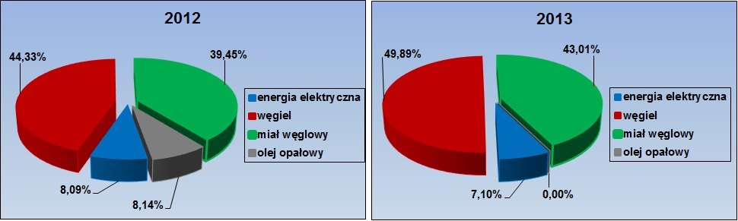

Największe zużycie jest węgla kamiennego i miału węglowego, wykorzystywanych jako paliwo w placówkach oświatowych.

Wykres 5 Zużycie nośników energii w sektorze gminnym - budynki użyteczności publicznej (MWh/rok)
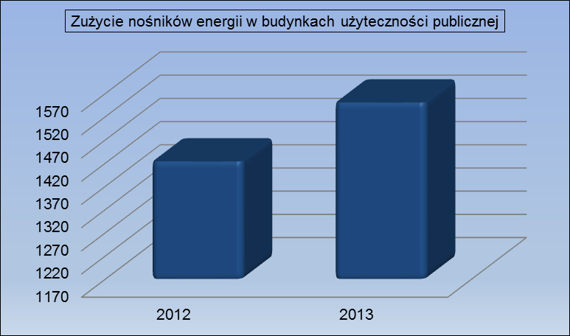
Tabela 9 Emisja CO₂ z gminnych budynków użyteczności publicznej (MgCO₂ /rok)
Nośnik | Emisja CO₂
Nośnik | 2012 | 2013
energia elektryczna | 93,4669 | 89,3630
węgiel kamienny | 223,4087 | 273,8807
miał węglowy | 198,8064 | 236,0826
olej opałowy | 32,3166 | 0,0000
RAZEM | 547,9985 | 599,3263

Wykres 6 Emisja CO₂ w sektorze gminnym - budynki użyteczności publicznej (MgCO₂ /rok)
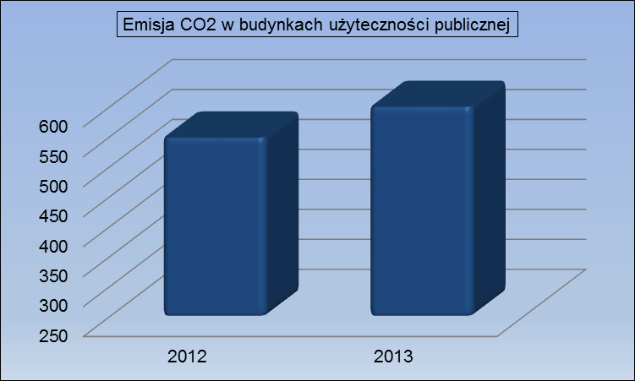

Oświetlenie uliczne
Oświetlenie uliczne obejmowało w 2013 r. 387 punktów oświetleniowych. W gminie brakuje energooszczędnych punktów oświetleniowych. Dane dotyczące wielkość zużycia energii elektrycznej uzyskano z Urzędu Gminy Szczaniec, z faktur za zakup energii.

W poniższej tabeli przedstawiono zestawienie zużycia energii i emisji CO₂ wynikające
z oświetlenia ulicznego w gminie Szczaniec:

Tabela 10 Zużycie energii oraz emisja CO₂ związana z wykorzystaniem energii elektrycznej
na potrzeby oświetlenia ulicznego
 | 2012 | 2013
Ilość lamp | 387 | 387
Zużycie energii (MWh/rok) | 185,7840 | 179,0760
Emisja CO₂ (Mg CO₂/rok) | 150,8566 | 145,4097

Wykres 7 Emisja CO₂ w sektorze gminnym - oświetlenie ulic (MgCO₂ /rok)
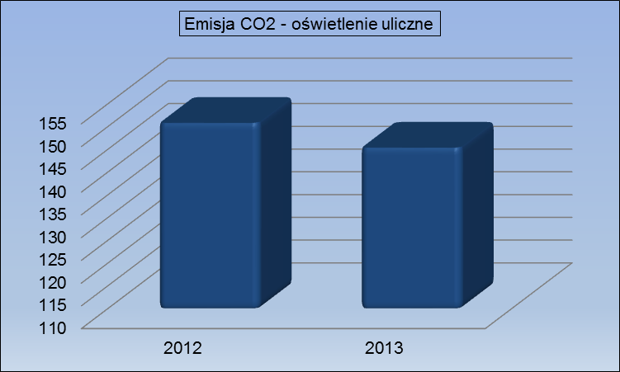

Obiekty mieszkalne
Budynki mieszkalne w gminie Szczaniec obejmują przede wszystkim zabudowę jednorodzinną,
o charakterze rozproszonym. Ogrzewane są przez indywidualne źródła ciepła – nośnikami energii wykorzystywanymi do ogrzewania pomieszczeń i przygotowania ciepłej wody użytkowej
są węgiel kamienny i drewno.
W inwentaryzacji ujęto również trzy bloki mieszkalne znajdujące się w miejscowościach Szczaniec, Smardzewo, Myszęcin. Do ogrzewania pomieszczeń i przygotowania ciepłej wody użytkowej wykorzystywany jest węgiel kamienny, a w jednym budynku również drewno.

Sektor mieszkaniowy został objęty ankietyzacją, opisaną w podrozdziale 6.2 niniejszego dokumentu. Do wyliczenia końcowego zużycia energii wykorzystane zostały ponadto uzupełniające dane statystyczne GUS dotyczące liczby budynków mieszkalnych w gminie
i ich łącznej powierzchni użytkowej.

W poniższej tabeli przedstawiono zużycie poszczególnych nośników energii i emisję CO₂
w sektorze mieszkalnictwa (obejmującym łącznie zabudowę wielo- i jednorodzinną) w roku
2012 i 2013.

Tabela 11 Zużycie poszczególnych nośników energii oraz emisja CO₂ w sektorze mieszkalnictwa
Nośnik | Zużycie energii (MWh/rok) | Emisja CO₂ (Mg CO₂/rok)
2012
energia elektryczna | 2 824,0011 | 2 293,0889
węgiel kamienny | 26 194,6067 | 9 272,8908
drewno | 69,6186 | 28,0563
2013
energia elektryczna | 2 904,6630 | 2 358,5863
węgiel kamienny | 29 701,3372 | 10 514,2734
drewno | 70,2700 | 28,3188

Wykres 8 Struktura nośników energii w sektorze mieszkalnictwa (%)
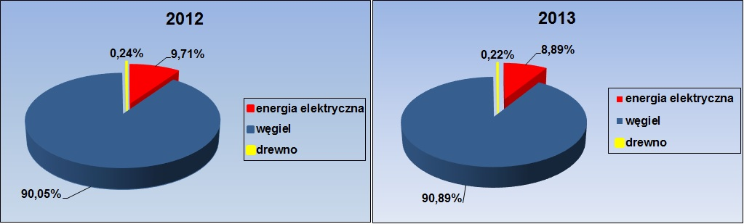

Tabela 12 Emisja CO₂ z budynków mieszkalnych (MgCO₂ /rok)
Nośnik | Emisja CO₂
Nośnik | 2012 | 2013
energia elektryczna | 2 293,0889 | 2 358,5863
węgiel | 9 272,8908 | 10 514,2734
drewno | 28,0563 | 28,3188
Razem | 11 594,0359 | 12 901,1785

Wykres 9 Emisja CO₂ w sektorze mieszkalnictwa (MgCO₂ /rok)
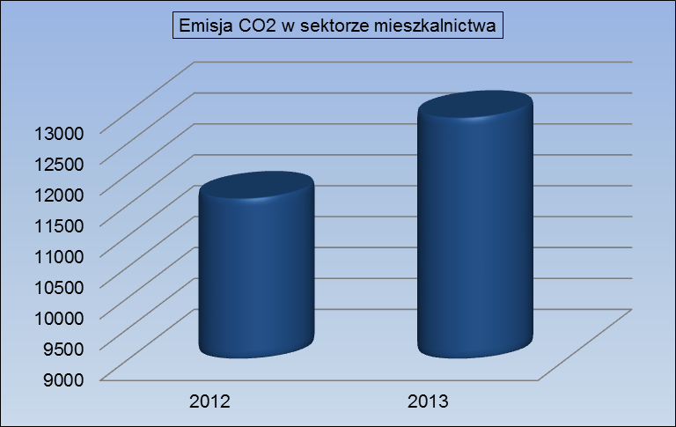

Przedsiębiorstwa i inne obiekty wykorzystywane na cele społeczne
Według danych GUS, w gminie Szczaniec liczba przedsiębiorstw zwiększyła się o 26 firm
w 2013 r. w stosunku do 2012 r. Tylko nieliczna cześć przedsiębiorców (ok. 10%) prowadzi firmy poza miejscem swojego zamieszkania. W celach bilansowych do tej grupy, oprócz firm
z zakresu handlu i usług, zaliczono pozostałe obiekty pełniące różnorodne funkcje społeczne (prywatne przychodnie, przedszkola, etc.).

W tej podgrupie o wielkości emisji CO₂, decyduje ilość zużytej energii elektrycznej oraz cieplnej. Paliwem wykorzystywanym do ogrzewania i przygotowywania ciepłej wody jest węgiel kamienny i drewno.

Poniżej przedstawiono zużycie poszczególnych nośników energii i emisję CO₂ w omawianym sektorze w roku 2012 i 2013.

Tabela 13 Zużycie poszczególnych nośników energii oraz emisja CO₂ w sektorze przedsiębiorstw
i innych obiektów wykorzystywanych na cele społeczne w 2012 i 2013 roku
Nośnik | Zużycie energii (MWh/rok) | Emisja CO₂ (Mg CO₂/rok)
2012
energia elektryczna | 132,0000 | 107,1840
węgiel kamienny | 730,0800 | 258,4483
drewno | 0,8910 | 0,3591
2013
energia elektryczna | 150,0000 | 121,8000
węgiel kamienny | 842,4000 | 298,2096
drewno | 0,9900 | 0,3990

Wykres 10 Zużycie nośników energii w sektorze podmioty gospodarcze i inne obiekty wykorzystywane na cele społeczne (MWh/rok)
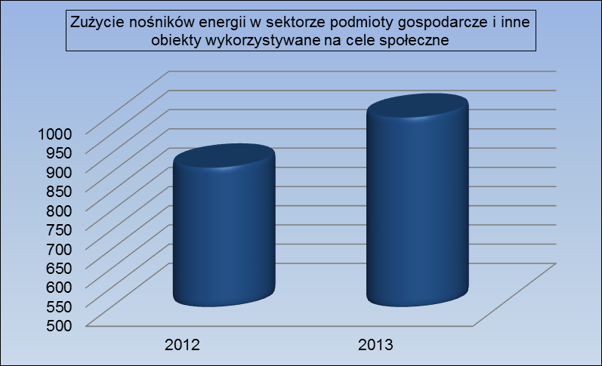

Tabela 14 Emisja CO₂ z sektora przedsiębiorstw i innych obiektów wykorzystywanych na cele społeczne (MgCO₂ /rok)
Nośnik | Emisja CO₂
Nośnik | 2012 | 2013
energia elektryczna | 107,1840 | 121,8000
węgiel | 258,4483 | 298,2096
drewno | 0,3591 | 0,3990
RAZEM | 365,9914 | 420,4086

Wykres 11 Emisja CO₂ w sektorze podmioty gospodarcze i inne obiekty wykorzystywane na cele społeczne (MgCO₂ /rok)
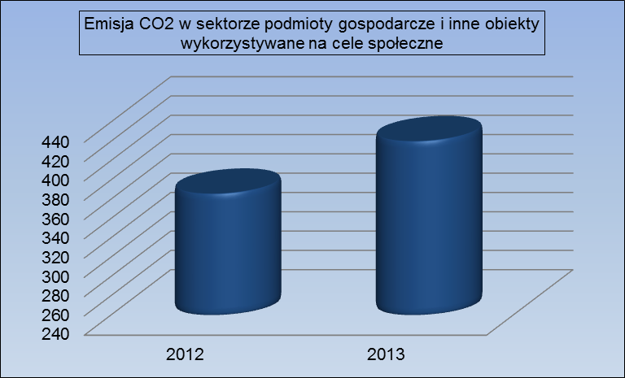

Transport
Zanieczyszczenia emitowane z liniowych źródeł emisji związanych z transportem dotyczą przede wszystkim spalania paliw w silnikach (emisja spalinowa) a także unoszeniem pyłu
z powierzchni jezdni na skutek ruchu pojazdów (emisja wtórna).

Na potrzeby oceny zużycia paliw i związanej z tym emisji CO₂ w roku bazowym i w roku 2013 posłużono się danymi o liczbie zarejestrowanych pojazdów na terenie gminy Szczaniec, średnim zużyciu paliwa i rocznym przebiegu pojazdu.
Sektor transportu obejmuje pojazdy zarejestrowane w gminie i pojazdy przejeżdżające
przez gminę (tranzyt). Do obliczenia zużycia paliw i emisji CO₂ wzięto pod uwagę pojazdy zarejestrowane na terenie gminy.

Tabela 15 Struktura pojazdów zarejestrowanych w gminie Szczaniec
 | 2012 | 2013
benzyna | 2 142 | 2 197
diesel | 930 | 1 001
razem | 3 072 | 3 198
Źródło: MSW Departament Ewidencji Państwowych - CEPiK

Tabela 16 Zużycie paliwa przez wozy strażackie OSP na terenie gminy Szczaniec (l/rok)
 | 2012 | 2013
Jelcz 005 GBA (diesel) | 325 | 235,62
Jelcz 004 315 (diesel) | 52 | 40
Ford Transit 350M (diesel) | 630 | 406,83
Ford Transit FNB6 (diesel) | 82 | 53,05
Mercedes LF 408G (benzyna) | 66 | 35,33

Zużycie paliwa i wynikającą z niego emisję podano łącznie dla ww. pojazdów.

Tabela 17 Zużycie paliw i emisja CO₂ w sektorze transportu
 | 2012 |  | 2013
 | benzyna | diesel | benzyna | diesel
zużycie paliwa (MWh/rok) | 10 404,4529 | 5 290,5879 | 10 671,3802 | 5 691,4278
emisja CO₂ (Mg CO₂/rok) | 2 590,7088 | 1 412,5870 | 2 657,1737 | 1 519,6112

Wykres 12 Zużycie nośników energii w sektorze transportu (MWh/rok)
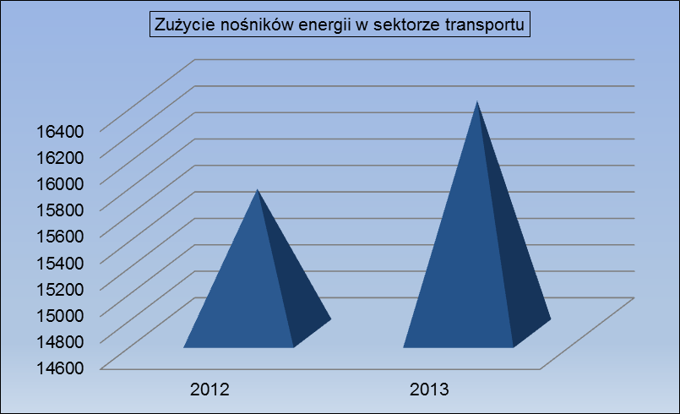

Tabela 18 Emisja CO₂ w sektorze transportu (MgCO₂ /rok)
paliwo | 2012 | 2013
benzyna | 2 590,7088 | 2 657,1737
diesel | 1 412,5870 | 1 519,6112
RAZEM | 4 003,2957 | 4 176,7849

Wykres 13 Emisja CO₂ w sektorze transportu (MgCO₂ /rok)
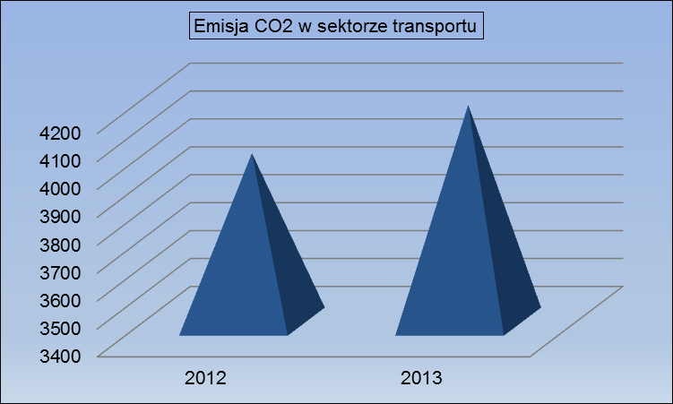

Podsumowanie inwentaryzacji emisji CO₂ z terenu gminy
Zgodnie z przeprowadzoną inwentaryzacją:
- zużycie energii finalnej na terenie gminy w roku bazowym 2012 wyniosło łącznie
47 255,6572 MWh, w tym:
- w sektorze gminne budynki użyteczności publicznej – 1 423,6350 MWh (co stanowi
3,01% całej energii),
- w sektorze oświetlenie uliczne – 185,7840 MWh (co stanowi 0,39% całej energii),
- w sektorze mieszkalnictwa – 29 088,2264 MWh (co stanowi 61,56% całej energii),
- w sektorze przedsiębiorstw – 862,9710 MWh (co stanowi 1,83% całej energii),
- w sektorze transportu – 15 695,0408 MWh (co stanowi 33,21% całej energii).
- emisja dwutlenku węgla na terenie gminy Szczaniec wyniosła:
- 16 662,1782 MgCO₂ w 2012 r.,
- 18 243,1079 MgCO₂ w 2013 r.

Tabela 19 Podsumowanie zużycia energii finalnej i emisji CO₂ na terenie gminy w 2012 i 2013 r.
Sektor | zużycie energii finalnej (MWh) | emisja CO₂ (MgCO₂) | zużycie energii finalnej (MWh) | emisja CO₂ (MgCO₂)
Sektor | 2012 |  | 2013
budynki użyteczności publicznej | 1 423,6350 | 547,9985 | 1 550,6272 | 599,3263
oświetlenie uliczne | 185,7840 | 150,8566 | 179,0760 | 145,4097
budynki mieszkalne | 29 088,2264 | 11 594,0359 | 32 676,2701 | 12 901,1785
przedsiębiorstwa i inne obiekty wykorzystywane na cele społeczne | 862,9710 | 365,9914 | 993,3900 | 420,4086
transport | 15 695,0408 | 4 003,2957 | 16 362,8080 | 4 176,7849
RAZEM | 47 255,6572 | 16 662,1782 | 51 762,1713 | 18 243,1079

Poniższa tabela, sporządzona na podstawie zgromadzonych danych, przedstawia wielkość emisji CO₂ związaną ze zużyciem energii w poszczególnych sektorach.

Tabela 20 Podsumowanie emisji CO₂ na terenie gminy Szczaniec w 2012 i 2013 r. (MgCO₂ /rok)
 | 2012 | 2013
budynki użyteczności publicznej | 547,9985 | 599,3263
oświetlenie uliczne | 150,8566 | 145,4097
budynki mieszkalne | 11 594,0359 | 12 901,1785
przedsiębiorstwa i inne obiekty wykorzystywane na cele społeczne | 365,9914 | 420,4086
transport | 4 003,2957 | 4 176,7849
RAZEM | 16 662,1782 | 18 243,1079

Wykres 14 Emisja CO₂ na terenie gminy Szczaniec w 2012 i 2013 r. (MgCO₂ /rok)
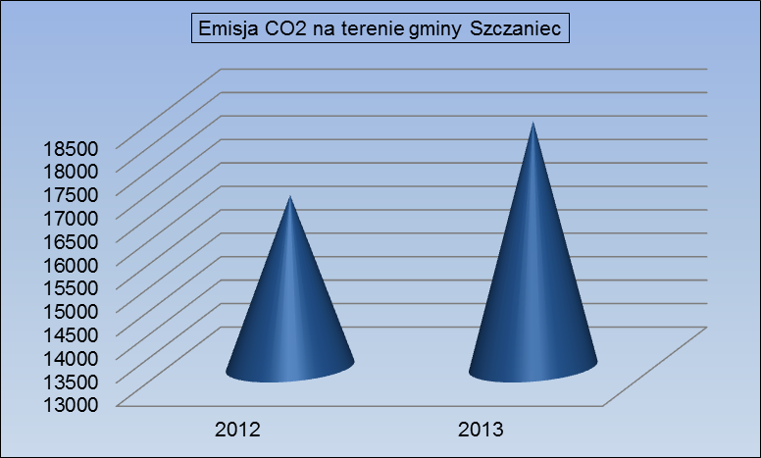

Największa emisja dwutlenku węgla do powietrza następuje z sektora mieszkalnego i stanowi odpowiednio 69,6% w 2012 r. i 70,7% w 2013 r. całej emisji CO₂ ze wszystkich sektorów. Wysoka emisja notowana jest również z sektora transportu stanowiąc 24% całej emisji CO₂
ze wszystkich sektorów.
Niewielka emisja ma miejsce z sektora przedsiębiorstw (co ma związek z małą liczbą przedsiębiorstw działających na terenie gminy, wśród których dominuje handel detaliczny
i usługi – nieuciążliwe dla środowiska) i stanowi niewiele ponad 2% emisji CO₂ ze wszystkich sektorów. Niewielka jest również emisja z sektora budynków gminnych i oświetlania ulicznego – odpowiednio 3,3% oraz 0,9% w 2012 r.

Na podstawie przeprowadzonej inwentaryzacji emisji CO₂ na terenie gminy a także analizy charakterystyki gminy (przeprowadzonej w pkt. 3, 4 i 5 Planu), wysunięto następujące wnioski dotyczące źródeł emisji z poszczególnych sektorów, oraz doboru działań na ich podstawie:
- Wysoka emisja z sektora mieszkalnego jest efektem przede wszystkim ogrzewania budynków węglem i drewnem, spalanych w przestarzałych piecach, oraz brakiem wykorzystania energii ze źródeł odnawialnych przez mieszkańców.
W celu dopasowania planowanych do realizacji działań w ramach Planu,
w ankietach dla mieszkańców pytano o plany inwestycyjne. Wielu ankietyzowanych wskazywało na wymianę źródła ciepła oraz instalację odnawialnego źródła energii (najczęściej kolektory słoneczne i fotowoltaika).
- Emisja z sektora transportu jest głównie efektem rosnącej liczby pojazdów (przy czym
w dużej mierze są to pojazdy nie spełniające rosnących obecnie wymagań dotyczących emisji spalin) oraz złego stanu dróg gminnych i braku infrastruktury dla korzystania
z alternatywnych środków transportu (np. ścieżek rowerowych).
- Emisja z sektora przedsiębiorstw i innych obiektów wykorzystywane na cele społeczne jest głównie efektem braku termomodernizacji obiektów, wykorzystywania energochłonnych urządzeń, braku wykorzystania energii ze źródeł odnawialnych.
- Emisja z sektora publicznego (obejmującego budynki użyteczności publicznej
i oświetlenie uliczne) jest efektem m.in.:
- braku termomodernizacji budynków użyteczności publicznej,
- brak wykorzystania energii ze źródeł odnawialnych w budynkach gminnych,
- tradycyjnych punktów oświetleniowych w gminie, generujących duże zużycie energii elektrycznej i związaną z tym emisję CO₂.

Aby zachęcić mieszkańców i przedsiębiorców do oszczędnego gospodarowania energią, wykorzystania energii ze źródeł odnawialnych, podejmowania działań zmierzających
do ograniczania emisji zanieczyszczeń, na terenie gminy powinny być prowadzone akcje edukacyjno-promocyjne, których efektem będzie wzrost świadomości społeczeństwa w zakresie ochrony środowiska.

Inwentaryzacja emisji - prognoza na rok 2020

Poniżej przedstawiono możliwe sposoby ograniczenia poziomu emisji CO₂.

- WYKONANIE TERMOMODERNIZACJI BUDYNKÓW
W istniejących budynkach zbudowanych według starych przepisów, konieczne jest wprowadzenie zmian mających na celu poprawę ich efektywności energetycznej, czyli wykonanie termomodernizacji. Może ona obejmować takie elementy jak:
- docieplenie ścian zewnętrznych, dachów i stropodachów,
- wymiana okien i drzwi,
- modernizacja systemu grzewczego i wentylacyjnego,
- modernizacja systemu przygotowania ciepłej wody użytkowej,
- modernizacja systemu oświetlenia.
Na potrzeby określenia oszczędności eksploatacyjnych wynikających z realizacji Planu posłużono się danymi literaturowymi na temat uzyskiwania efektów energetycznych
przy wykorzystaniu prostych działań związanych z termomodernizacją i zużyciem energii elektrycznej.

Tabela 21 Przykładowe poziomy redukcji zużycia energii, uzyskiwane w wyniku podjęcia poszczególnych rodzajów usprawnień termomodernizacyjnych
Usprawnienia termomodernizacyjne | Obniżenie zużycia ciepła
Ocieplenie zewnętrznych przegród budowlanych (ścian, dachu, stropodachu) – bez wymiany okien | 15 - 25%
Wymiana okien na okna szczelne, o niższej wartości współczynnika przenikania ciepła | 10 – 15%
Wprowadzenie usprawnienia w węźle cieplnym lub kotłowni, w tym automatyka pogodowa i regulacyjna | 5 - 15%
Kompleksowa modernizacja wewnętrznej instalacji c.o., | 10 – 25%
Źródło: Robakiewicz M.: Termomodernizacja budynków i systemów grzewczych. Poradnik. Biblioteka Poszanowania Energii. Warszawa 2002

- WYMIANA ŹRÓDEŁ CIEPŁA
Większość budynków mieszkalnych jest ogrzewana węglem, wykorzystywanym również
do podgrzewania ciepłej wody użytkowej. W większości przypadków węgiel jest spalany
w kotłach wyeksploatowanych, o przestarzałej konstrukcji. Wymiana istniejących kotłów węglowych na nowe, spełniające podwyższone wymagania efektywnościowe lub wymiana
na kotły wykorzystujące inne rodzaje paliw może znacząco podnieść efektywność energetyczną źródeł ciepła i ograniczyć emisję CO₂ do powietrza.

- INSTALACJA OZE
Przyjmuje się, że zainstalowanie odnawialnych źródeł energii na potrzeby przede wszystkim przygotowania ciepłej wody użytkowej w budynkach, ogranicza znacznie emisję CO₂
do powietrza z tradycyjnych nośników energii.

- OŚWIETLENIE WEWNĘTRZNE
W budynkach w gminie stosowane są najczęściej żarówki zwykłe, charakteryzujące się niekorzystnymi parametrami energetycznymi (niska skuteczność świetlna, bardzo niska sprawność, mała trwałość). Szacunkowe dane literaturowe zakładają, że wymiana starych żarówek na energooszczędne świetlówki czy sodówki może zapewnić kilkudziesięcioprocentową redukcję zużycia energii elektrycznej.

- OŚWIETLENIE ULICZNE
Na terenie gminy Szczaniec wymieniono część oświetlenia na energooszczędne punkty oświetleniowe. Wymiana pozostałego, tradycyjnego oświetlenia na najnowsze dostępne energooszczędne technologie przyniesie znaczną redukcję zużycia energii elektrycznej i emisji CO₂

- TRANSPORT
Emisję CO₂ do atmosfery z sektora transportu można zredukować poprzez ograniczenie ruchu samochodowego oraz modernizację dróg gminnych, polegającą przede wszystkim na ich utwardzeniu.
Pomimo, iż liczba pojazdów rejestrowanych na terenie gminy będzie rosnąć, ograniczenie emisji ze spalania paliw będzie efektem przepisów prawnych dotyczących parametrów emisyjnych pojazdów, tj. zmian technicznych rozwiązań stosowanych w pojazdach.

Wszystkie nowe pojazdy muszą spełniać od 2005 r. normę Euro 4 a od 2009 r. - normę Euro 5. Różnice między wymaganiami dotyczącymi emisji spalin określonymi w normie Euro 3,
a zawartymi w normie Euro 4, Euro 5 i Euro 6 są znaczne, co przedstawiają poniższe tabele.

Tabela 22 Dopuszczalne wartości emisji spalin w poszczególnych normach EURO dla pojazdów
z silnikiem benzynowym
[g/km] | EURO 1 | EURO 2 | EURO 3 | EURO 4 | EURO 5 | EURO 6
CO | 2,72 | 2,2 | 2,3 | 1 | 1 | 1
HC | - | - | 0,2 | 0,1 | 0,1 | 0,1
NOx | - | - | 0,15 | 0,08 | 0,06 | 0,06
HC+NOx | 0,97 | 0,5 | - | - | - | -
PM | - | - | - | - | 0,005 | 0,005
Źródło: http://pl.wikipedia.org/

Tabela 23 Dopuszczalne wartości emisji spalin w poszczególnych normach EURO dla pojazdów
z silnikiem wysokoprężnym
[g/km] | EURO 1 | EURO 2 | EURO 3 | EURO 4 | EURO 5 | EURO 6
CO | 3,16 | 1 | 0,64 | 0,5 | 0,5 | 0,5
HC | - | 0,2222 | 0,06 | 0,05 | 0,05 | 0,09
NOx | - | 0,2222 | 0,5 | 0,25 | 0,18 | 0,08
HC+NOx | 1,13 | 0,7 | 0,56 | 0,3 | 0,23 | 0,17
PM | 0,14 | 0,08 | 0,05 | 0,009 | 0,005 | 0,005
Źródło: http://pl.wikipedia.org/

W prognozie emisji uwzględniono oczywiście zmniejszenie emisji zanieczyszczeń poprzez wprowadzanie na rynek coraz nowocześniejszych pojazdów, niemniej jednak należy mieć
na uwadze, że obniżenie emisji wynikające z wprowadzenia norm Euro, będzie kompensowane przez wzrost liczby pojazdów i wzrost natężenia ruchu pojazdów. W Planie przewiduje się zatem, że w 2020 r. nie nastąpi redukcja emisji CO₂ z sektora transportu w stosunku do 2012 r.

Należy jednak dążyć do jak największego ograniczenia emisji z tego sektora innymi sposobami. W Programie ochrony powietrza dla strefy lubuskiej wskazano konieczność podejmowania działań dodatkowych zmierzających do ograniczenia wpływu zanieczyszczeń pochodzących
z komunikacji na stan jakości powietrza. Wśród proponowanych działań są m.in.: poprawa stanu technicznego dróg, rozwój systemów ścieżek rowerowych, budowa infrastruktury rowerowej.
Kierując się tymi zaleceniami, w Planie gospodarki niskoemisyjnej dla gminy Szczaniec zaproponowane zostaną działania w zakresie modernizacji dróg gminnych oraz rozbudowy infrastruktury rowerowej, co przełoży się na znaczne ograniczenie emisji CO₂ do powietrza.

Przyjęto, iż modernizacja dróg lokalnych na terenie gminy Szczaniec może przyczynić się
do zmniejszenia spalania paliwa o 2% (w wyniku upłynnienia ruchu), co automatycznie wiąże się z redukcją emisji CO₂.

Założono, że przyjęte rozwiązania w zakresie infrastruktury rowerowej przyczynią się
do redukcji emisji CO₂ do powietrza w gminie dzięki wzrostowi liczby osób poruszających się
na rowerach i zmniejszeniu się liczby samochodów na drogach w gminie. Obecna infrastruktura ścieżek rowerowych jest bardzo słabo rozwinięta, przez co mieszkańcy dojeżdżają do punktów docelowych samochodami a turyści odwiedzający gminę poruszają się samochodami po gminie a także pomiędzy miejscowościami połażonymi na terenie sąsiadujących gminy.
Przyjęto, że w wyniku rozbudowy infrastruktury rowerowej, 3% mieszkańców gminy zrezygnuje
z jazdy samochodem na rzecz roweru (np. przy dojazdach do pracy na terenie gminy
i w sąsiednich miejscowościach; tj. 3% mniej pojazdów, średni roczny kilometraż dojazdu
do pracy samochodem 2 800 km, średnie zużycie paliwa 7 litrów/100 km).

Do zmniejszenia emisji z sektora transportu przyczyni się również wymiana starych, nieekologicznych samochodów wykorzystywanych przez OSP, na nowe, spełniające normy środowiskowe. Założono 10% spadek zużycia paliwa w wyniku wymiany pojazdów w sposób ograniczający emisję.

Plan działań na rzecz ograniczenia niskiej emisji

Cele strategiczne
Cele określone w dokumencie uwzględniają zapisy określone w pakiecie klimatyczno-energetycznym, tj.:
- redukcja emisji gazów cieplarnianych o 20% w roku 2020 w porównaniu do 1990 r.,
- zwiększenie udziału energii pochodzącej ze źródeł odnawialnych z obecnych 8,5%
do 20% w 2020 r., dla Polski ustalono wzrost z 7 do 15%,
- redukcja zużycia energii finalnej, co ma zostać zrealizowane poprzez podniesienie efektywności energetycznej w roku 2020 o 20%.

Cele strategiczne PGN dla gminy Szczaniec uwzględniają powyższe zapisy i wynikają
z dokumentów strategicznych opracowanych na szczeblu wojewódzkim i lokalnym.
Do celów strategicznych dla gminy zaliczono:
- wspieranie działań z zakresu ochrony środowiska naturalnego,
- poprawa jakości powietrza,
- promocja wykorzystania odnawialnych źródeł energii,
- wspieranie działań z zakresu produkcji energii z odnawialnych źródeł,
- promocja i wspieranie działań z zakresu ograniczenia niskiej emisji, w tym ze źródeł komunalnych,
- wspieranie działań z zakresu racjonalnego wykorzystania energii,
- wspieranie działań z zakresu zwiększenia efektywności energetycznej w różnych sektorach gospodarki,
- rozwój infrastruktury drogowej i transportowej z uwzględnieniem wymagań ochrony środowiska,
- edukacja ekologiczna lokalnej społeczności.

Długookresowym celem strategicznym jest:
poprawa stanu powietrza atmosferycznego poprzez wsparcie gospodarki niskoemisyjnej
na terenie gminy Szczaniec

Aby osiągnąć zakładany długoterminowy cel strategiczny, określono cel główny, którym jest zmniejszenie do roku 2020 w gminie Szczaniec emisji CO₂ o 10,1% w stosunku do emisji
dla roku bazowego 2012, tj. o 1 682,0860 MgCO₂.

Tabela 24 Wyznaczenie celu redukcji emisji CO₂ do roku 2020 (MgCO₂ /rok)
 | 2012 | 2013 | 2020
budynki użyteczności publicznej | 547,9985 | 599,3263 | 477,3067
oświetlenie uliczne | 150,8566 | 145,4097 | 140,2966
budynki mieszkalne | 11 594,0359 | 12 901,1785 | 9 618,4122
przedsiębiorstwa i inne obiekty wykorzystywane na cele społeczne | 365,9914 | 420,4086 | 252,5341
transport | 4 003,2957 | 4 176,7849 | 4 491,5426
RAZEM | 16 662,1782 | 18 243,1079 | 14 980,0922

Jak wynika z powyższego, aby osiągnąć zakładany cel główny – do roku 2020 emisja CO₂
na terenie gminy powinna spaść z poziomu 16 662,1782 MgCO₂ do poziomu
14 980,0922 MgCO₂, tj. o wielkość równą 1 682,0860 MgCO₂

Cele szczegółowe
Cele szczegółowe Planu są następujące:
- zmniejszenie zużycia energii finalnej na terenie gminy w sektorach: gminnym, mieszkalnictwa, przedsiębiorstw i innych obiektach wykorzystywanych na cele społeczne,
- zmniejszenie zużycia energii elektrycznej poprzez wprowadzanie nowoczesnych rozwiązań związanych z oświetleniem ulic,
- poprawa jakości dróg i rozwój alternatywnej komunikacji, wpływająca na zmniejszenie zużycia paliw, a poprzez to spadek emisji substancji zanieczyszczających do środowiska,
- wzrost wykorzystania odnawialnych źródeł energii w produkcji energii,
- stosowanie OZE w nowobudowanych i remontowanych obiektach publicznych,
- termomodernizacja budynków użyteczności publicznej,
- pomoc w termomodernizacji obiektów budowlanych należących do mieszkańców,
- pomoc w wymianie źródeł ogrzewania budynków z węglowego na inne, charakteryzujące się mniejszą emisją gazów cieplarnianych,
- promocja i wdrażanie idei budownictwa energooszczędnego,
- edukacja mieszkańców w zakresie OZE i efektywnego gospodarowania energią,
- przygotowanie samorządu lokalnego do pełnienia wzorcowej roli w zakresie efektywności energetycznej.

Cele szczegółowe przyczynią się do osiągnięcia poniższej wyznaczonych celów:
- zmniejszenie do roku 2020 w gminie Szczaniec zużycia energii finalnej o 8% w stosunku do zużycia dla roku bazowego 2012, tj. o 3 772,3 MWh,
- zwiększenie do roku 2020 w gminie Szczaniec wykorzystania odnawialnych źródeł energii o 5,9% w stosunku do wykorzystania dla roku bazowego 2012, tj. o 2 721,3 MWh.

Strategia długoterminowa do roku 2020
Głównym elementem strategii jest wdrażanie rozwiązań uwzględniających aspekt energetyczny, ekologiczny i edukacyjny. Rozwiązania te będą obejmować poszczególne grupy producentów
i konsumentów energii.
Podstawą strategii jest jak największe zaangażowanie wszystkich uczestników rynku energii
w działania przewidziane w Planie, zwiększanie świadomości użytkowników energii dotyczącej możliwości poprawy efektywności energetycznej i wykorzystania odnawialnych źródeł energii
w ich własnym zakresie. Działania gminy będą pełnić rolę wzorcową dla wszystkich grup odbiorców energii.

Realizując wyznaczone cele na rok 2020, polityka władz gminy Szczaniec będzie ukierunkowana na osiągnięcie w dłuższej perspektywie czasu:
- wyraźnego ograniczenia i optymalizacji zużycia energii elektrycznej oraz innych mediów, co przełoży się na oszczędności w budżecie,
- maksymalnej termomodernizacji budynków z sektora publicznego i mieszkaniowego,
- maksymalnego wykorzystania potencjału energii odnawialnej na terenie Gminy,
- umożliwienie mieszkańcom zastępowania indywidualnych źródeł ciepła opartych
na paliwach kopalnych źródłami niskoemisyjnymi,
- zapewnienia bezpieczeństwa dostaw ciepła i energii elektrycznej,
- edukację mieszkańców w zakresie OZE oraz efektywnego gospodarowania energią,
- jak największego zaangażowania mieszkańców w działania ekologiczne.

Projekty działań na rzecz gospodarki niskoemisyjnej
W poniższych tabelach przedstawiono propozycje działań planu gospodarki niskoemisyjnej. Zostały one pogrupowane w sektory zgodne z obszarami objętymi inwentaryzacją opisaną w pkt. 6.2 Planu, tj: sektor gminny (obejmuje budynki użyteczności publicznej i oświetlenie uliczne), sektor mieszkalnictwa, sektor przedsiębiorstwa i inne obiekty wykorzystywane na cele społeczne oraz sektor transport.

Dla każdego działania określono:
- opis działania,
- korzyści społeczno-ekonomicznych wynikające z realizacji,
- szacunkowe koszty,
- przykładowe źródła finansowania,
- okres realizacji,
- jednostka realizująca,
- wskaźniki osiągnięte w wyniku realizacji: szacunkowa redukcja zużycia energii; szacunkowa redukcja emisji CO₂.

Zaproponowane w Planie działania dotyczą m.in.:
- poprawy efektywności energetycznej,
- wykorzystania odnawialnych źródeł energii,
- działań niskoemisyjnych,
- działań nieinwestycyjnych.

Warunkiem realizacji wskazanych działań są możliwości finansowe, techniczne i organizacyjne ich przeprowadzenia. Decyzja co do ostatecznej realizacji przedsięwzięć będzie podejmowana
w zależności od pozyskania środków zewnętrznych na ich realizację.

Wśród działań wyróżniono zadania inwestycyjne, które bezpośrednio przełożą się na redukcję emisji gazów cieplarnianych, oraz nieinwestycyjne, głównie o charakterze promocyjnym
i edukacyjnym, mające na celu uświadomienie lokalnej społeczności o konieczności ochrony środowiska oraz promocji odnawialnych źródeł energii i działań energooszczędnych.

W harmonogramie wskazano jednostki realizujące poszczególne działania. Wyróżniono:
- gmina Szczaniec,
- właściciele nieruchomości (tj. właściciele domów jednorodzinnych na terenie gminy Szczaniec),
- zarządcy budynków wielorodzinnych (tj. spółdzielnia / wspólnota mieszkaniowa),
- podmioty gospodarcze i społeczne (tj. firmy z zakresu handlu i usług; zakłady produkcyjne; podmioty pełniące różnorodne funkcje społeczne, np. prywatne przychodnie, przedszkola, itp.),
- OSP,
- sektor społeczny (do którego zaliczono organizacje pozarządowe działające na terenie gminy, w tym m.in. Stowarzyszenie Nasze Gminne Gimnazjum w Szczańcu, Stowarzyszenie Miłośników Ziemi Szczanieckiej "Osoria", Stowarzyszenie Rozwoju i Promocji Gminy Szczaniec, kluby sportowe, Koła Gospodyń Wiejskich, Ochotnicze Straże Pożarne).

Doboru działań i nakładów finansowych dokonano przede na podstawie wyników przeprowadzonej inwentaryzacji, potrzeb wskazywanych przez poszczególnych interesariuszy, możliwych sposobów ograniczenia poziomu emisji CO₂ na terenie gminy (wskazanych
w pkt. 7.2 Planu).

Tabela 25 Opis działań planu gospodarki niskoemisyjnej planowanych do realizacji
Sektor | Obszar | Rodzaj działania | Działanie | Opis | Korzyści społeczno-ekonomiczne
Sektor gminny | Budynki | inwestycyjne | Poprawa efektywności energetycznej poprzez kompleksową termomodernizację budynków użyteczności publicznej | W ramach działania wykonana zostanie kompleksowa termomodernizacja budynków użyteczności publicznej należących do gminy (w tym placówki oświatowe). Zakres termomodernizacji będzie wynikał z przeprowadzonych audytów. Podczas prac stosowane będą standardy efektywności energetycznej. | Podniesienie komfortu cieplnego budynków, polepszenie jakości usług jednostek użyteczności publicznej, obniżenie kosztów utrzymania budynków publicznych, obniżenie emisji zanieczyszczeń do powietrza.
Sektor gminny | Budynki, urządzenia | inwestycyjne | Wykonanie audytów energetycznych dla budynków zarządzanych przez gminę przewidzianych do remontu i modernizacji | W ramach działania zlecone zostanie wykonanie audytów energetycznych dla budynków użyteczności publicznej należących do gminy, w których planowany będzie remont/termomodernizacja. | Ugruntowanie wizerunku gminy jako regionu proekologicznego i pełniącego wzorcową rolę w zakresie efektywności energetycznej
Sektor gminny | Budynki, urządzenia | inwestycyjne | Zainstalowanie OZE w budynkach użyteczności publicznej | W ramach działania zamontowane zostaną instalacje wykorzystujące energię ze źródeł odnawialnych, np. kolektory słoneczne, pompy ciepła, instalacje fotowoltaiczne, | Zmniejszenie zużycia i kosztów energii pochodzącej ze źródeł kopalnych, obniżenie kosztów utrzymania budynków, obniżenie emisji zanieczyszczeń do powietrza
Sektor gminny | Budynki, urządzenia | inwestycyjne | Instalacja energooszczędnego oświetlenia w budynkach zarządzanych przez gminę i budynkach jednostek gminnych | W ramach działania zmodernizowane zostanie oświetlenie wewnętrzne budynków, poprzez wymianę zwykłych żarówek, charakteryzujących się niekorzystnymi parametrami energetycznymi, na energooszczędne oprawy oświetleniowe. | Spadek kosztów energii, obniżenie emisji zanieczyszczeń do powietrza, obniżenie kosztów utrzymania budynków publicznych
Sektor gminny | Oświetlenie uliczne | inwestycyjne | Modernizacja oświetlenia ulic na oświetlenie energooszczędne lub OZE | W celu ograniczenia zużycia energii elektrycznej planowana jest kompleksowa modernizacja oświetlenia ulicznego na terenie gminy, poprzez wymianę tradycyjnych opraw oświetleniowych na energooszczędne punkty oświetleniowe (z możliwością zastosowania odnawialnych źródeł energii). | Redukcja zużycia energii elektrycznej i kosztów utrzymania oświetlenia miejsc publicznych,
Sektor gminny | Efektywność energetyczna | administracyjne | Wprowadzenie systemu zielonych zamówień publicznych do procedur przetargowych | Celem zielonych zamówień publicznych jest osiągnięcie możliwie najszerszego poziomu uwzględniania kwestii środowiskowych w procedurach przetargowych. Zielone zamówienia mogą obejmować działania takie jak np.: zakup energooszczędnych urządzeń AGD, sprzętu komputerowego, wymiana oświetlenia wewnętrznego na energooszczędne, zakup energooszczędnych i ekologicznych środków transportu, wykorzystywanie energii ze źródeł odnawialnych. | Zmniejszenie kosztów eksploatacji urządzeń, ugruntowanie wizerunku gminy jako regionu proekologicznego, w tym w zakresie efektywnego gospodarowania energią
Sektor gminny | Promocja, edukacja | edukacyjne | Promocja OZE i zachowań proekologicznych - m.in. budowa/ rozbudowa portalu informacyjno – edukacyjnego dot. OZE, efektywności energetycznej, realizacja kampanii promocyjnych | Działanie skierowane jest na promocję pozytywnych zachowań ekologicznych. Projektowana jest budowa portalu informacyjno – edukacyjnego, na którym np. udostępniane będą dane i dokumenty zawierających informacje na temat ochrony środowiska, informacja i promocja dot. wykorzystania OZE, efektywności energet. | Zwiększenie dostępu do informacji dotyczących energii i środowiska na terenie gminy, poszerzenie wiedzy społeczeństwa na temat nowoczesnych energooszczędnych technologii oraz odnawialnych źródeł energii
Sektor gminny | Promocja, edukacja | promocyjne | Wprowadzanie elementów promocji OZE i ochrony środowiska do imprez realizowanych na terenie gminy | Działanie skierowane jest na promocję pozytywnych zachowań ekologicznych. Integralną częścią imprez realizowanych na terenie gminy będzie informacja i promocja dot. wykorzystania energii odnawialnej, efektywności energetycznej itp. | Poszerzenie wiedzy społeczeństwa na temat nowoczesnych energooszczędnych technologii oraz odnawialnych źródeł energii, zaangażowanie mieszkańców w działania proekologiczne
Sektor gminny | Promocja, edukacja | promocyjne | Promocja gminnych walorów przyrodniczych jako element polityki proekologicznej | Działanie skierowane jest na promocję walorów przyrodniczych gminy wśród mieszkańców i turystów, jako element polityki proekologicznej. | Ugruntowanie wizerunku gminy jako regionu proekologicznego, podniesienie walorów turystycznych i rozwój turystyki
Sektor mieszkalnictwa | Budynki, urządzenia | inwestycyjne | Ograniczanie niskiej emisji na terenie gminy - kontynuacja działań związanych z dofinansowaniem wymiany źródeł ciepła w budynkach mieszkalnych | Działanie polega na wymianie niskosprawnych wysokoemisyjnych źródeł ciepła (pieców węglowych, na drewno, itp.) w budynkach mieszkalnych na źródła proekologiczne | Zwiększenie komfortu cieplnego w budynkach mieszkalnych, zmniejszenie kosztów ogrzewania, ograniczenie niskiej emisji zanieczyszczeń, poprawa jakości życia mieszkańców
Sektor mieszkalnictwa | Budynki | inwestycyjne | Termomodernizacja budynków wielorodzinnych | Działanie polega na termomodernizacji budynków wielorodzinnych na terenie gminy | Podniesienie komfortu cieplnego budynków, zmniejszenie kosztów ogrzewania, obniżenie emisji zanieczyszczeń do powietrza, poprawa jakości życia mieszkańców
Sektor mieszkalnictwa | Budynki, urządzenia | inwestycyjne | Zainstalowanie OZE w budynkach mieszkalnych na terenie gminy | W ramach działania zamontowane zostaną instalacje wykorzystujące OZE, np. kolektory słoneczne, pompy ciepła, instalacje fotowoltaiczne, kotły na biomasę. | Zmniejszenie zużycia i kosztów energii pochodzącej ze źródeł kopalnych, obniżenie kosztów utrzymania budynków, obniżenie emisji zanieczyszczeń
Sektor mieszkalnictwa | Budynki, urządzenia | inwestycyjne | Instalacja energooszczędnego oświetlenia w budynkach mieszkalnych na terenie gminy | W ramach działania zmodernizowane zostanie oświetlenie wew. budynków, poprzez wymianę zwykłych żarówek, charakteryzujących się niekorzystnymi parametrami energetycznymi, na energooszczędne oprawy oświetleniowe. | Spadek kosztów energii, obniżenie emisji zanieczyszczeń do powietrza, obniżenie kosztów utrzymania budynków
Sektor mieszkalnictwa | Promocja, edukacja | edukacyjne | Organizacja akcji społecznych związanych z ograniczeniem emisji, efektywnością energetyczną oraz wykorzystaniem OZE | Działanie skierowane do mieszkańców jako głównych konsumentów energii. Organizowane akcje będą przekazywać informacje dot. np. oszczędnego gospodarowania energią, wykorzystywania OZE, ograniczania emisji zanieczyszczeń. Formy akcji dowolne, np.: informacje na stronie internetowej gminy, kampanie podczas imprez gminnych, konkursy dla uczniów, ulotki informacyjne. | Wzrost świadomości społeczeństwa w zakresie oszczędzania energii, kosztów i wpływu na środowisko, zaangażowanie mieszkańców w działania proekologiczne
Sektor mieszkalnictwa | Promocja, edukacja | edukacyjne | Przekazywanie informacji zwrotnej w ramach akcji związanych z rozwojem OZE i promocja działań energooszczędnych | Działanie skierowane jest do mieszkańców gminy jako głównych konsumentów energii. Prowadzony będzie stały kontakt z mieszkańcami na temat m.in. realizacji działań mających wpływ na ograniczenie niskiej emisji, wykorzystanie OZE, oszczędnego gospodarowania energią. | Wzrost świadomości społeczeństwa w zakresie oszczędzania energii, wykorzystania OZE, kosztów i wpływu na środowisko, zaangażowanie mieszkańców w działania proekologiczne
Przedsiębiorstwa i inne obiekty wykorzystywane na cele społeczne | Budynki | inwestycyjne | Termomodernizacja budynków wykorzystywanych na cele gospodarcze i społeczne na terenie gminy | W ramach działania wykonana zostanie kompleksowa termomodernizacja budynków należących do przedsiębiorców. Planowane jest m.in. ocieplenie ścian, ocieplenie dachów, wymiana stolarki, modernizacja instalacji c.o. i c.w.u.. Podczas prac stosowane będą standardy efektywności energetycznej. | Podniesienie komfortu cieplnego budynków, obniżenie kosztów utrzymania budynków, obniżenie emisji zanieczyszczeń do powietrza,
Przedsiębiorstwa i inne obiekty wykorzystywane na cele społeczne | Budynki, urządzenia | inwestycyjne | Poprawa efektywności energetycznej w przedsiębiorstwach i obiektach wykorzystywanych na cele społeczne –instalacja urządzeń poprawiających bilans energetyczny lokalnych firm i podmiotów społecznych | Działania dotyczyć będą zmniejszania energochłonności w przedsiębiorstwach i obiektach podmiotów społecznych. Ich zakres będzie zależał od dostępu do odpowiednich technologii i możliwości finansowych | Poprawa warunków prowadzenia działalności gospodarczej, spadek zużycia i kosztów energii
Przedsiębiorstwa i inne obiekty wykorzystywane na cele społeczne | Budynki, urządzenia | inwestycyjne | Zainstalowanie OZE w budynkach służących działalności gospodarczej i obiektach wykorzystywanych na cele społeczne na terenie gminy | W ramach działania zamontowane zostaną instalacje wykorzystujące energię ze źródeł odnawialnych, np. kolektory słoneczne, pompy ciepła, instalacje fotowoltaiczne, kotły na biomasę. | Zmniejszenie zużycia i kosztów energii pochodzącej ze źródeł kopalnych, obniżenie kosztów utrzymania budynków, obniżenie emisji zanieczyszczeń do powietrza
Przedsiębiorstwa i inne obiekty wykorzystywane na cele społeczne | Budynki, urządzenia | inwestycyjne | Budowa instalacji OZE | Działanie uwzględnia potrzeby i wnioski zgłaszane przez przedsiębiorców dotyczące budowy np. instalacji fotowoltaicznych, małych biogazowi – takich, których budowa nie będzie wywierać niekorzystnego wpływu na środowisko ani nie będzie budzić sprzeciwów sąsiedzkich | Postrzeganie źródła energii jako nowoczesnego i proekologicznego, wykorzystanie odnawialnego źródła energii, obniżenie emisji zanieczyszczeń do powietrza
Przedsiębiorstwa i inne obiekty wykorzystywane na cele społeczne | Budynki, urządzenia | inwestycyjne | Instalacja energooszczędnego oświetlenia w budynkach służących działalności gospodarczej i obiektach wykorzystywanych na cele społeczne na terenie gminy | W ramach działania zmodernizowane zostanie oświetlenie wew. budynków, poprzez wymianę zwykłych żarówek, charakteryzujących się niekorzystnymi parametrami energetycznymi, na energooszczędne oprawy oświetleniowe | Spadek kosztów energii, obniżenie emisji zanieczyszczeń do powietrza, obniżenie kosztów utrzymania budynków
Przedsiębiorstwa i inne obiekty wykorzystywane na cele społeczne | Normy w zakresie efektywności energetycznej | inwestycyjne | Wdrażanie procedur ochrony środowiska w lokalnych przedsiębiorstwach (np. wdrażanie norm ISO w zakresie ochrony środowiska) | Działanie polegać będzie na wdrażaniu w przedsiębiorstwach procedur ochrony środowiska. Umożliwi to firmom m.in. rozwój i wdrożenie odpowiedniej polityki w zarządzaniu zasobami energii, określenie istotnych obszarów zużycia energii i określenie planów redukcji. | Polepszenie wizerunku ekologicznego przedsiębiorstw, poprawa warunków prowadzenia działalności gospodarczej
Przedsiębiorstwa i inne obiekty wykorzystywane na cele społeczne | Promocja, edukacja | edukacyjne | Akcje dla przedsiębiorców dotyczące zagadnień związanych z ograniczeniem zużycia energii i wykorzystaniem OZE | Działanie skierowane m.in. do przedsiębiorców szukających informacji w zakresie oszczędnego gospodarowania energią i wykorzystania OZE. Formy akcji mogą być dowolne, np.: udostępnianie informacji na stronie internetowej gminy, kampanie podczas imprez gminnych, konkursy na najbardziej energooszczędną firmę, szkolenia, ulotki informacyjne. | Wzrost świadomości w zakresie oszczędzania energii, wykorzystania OZE, kosztów i wpływu na środowisko, poprawa warunków prowadzenia działalności gospodarczej
Sektor transport | Drogi publiczne | inwestycyjne | Modernizacja dróg gminnych | W ramach działania zmodernizowane zostaną odcinki dróg gminnych, wskazane przez Urząd Gminy. Zakres prac będzie wynikał z dokumentacji technicznej i możliwości finansowych. | Zwiększenie płynności ruchy i skrócenie czasu przejazdu pojazdów a poprzez to obniżenie lokalnej emisji zanieczyszczeń, podniesienie bezpieczeństwa drogowego, zwiększenie atrakcyjności terenów inwestycyjnych pod budownictwo mieszkaniowe, usługowe i inne
Sektor transport | Transport gminny/OSP | inwestycyjne | Wymiana pojazdów wykorzystywanych przez gminę i jednostki podległe oraz OSP w sposób ograniczający emisję | Działanie zakłada wymianę pojazdów wykorzystywanych przede wszystkim przez OSP na pojazdy energooszczędne. | Obniżenie emisji zanieczyszczeń do powietrza, ugruntowanie wizerunku gminy jako regionu proekologicznego, w tym w zakresie efektywnego gospodarowania energią
Sektor transport | Transport prywatny | inwestycyjne | Rozbudowa infrastruktury rowerowej (m.in. ścieżki rowerowe, stojaki rowerowe, wiaty) | Działanie obejmie rozbudowę infrastruktury rowerowej zlokalizowanej w pasie drogowym, w ciągu ulic stanowiących podstawowy układ drogowy gminy. Zakres będzie zależał od wytycznych konkursowych i możliwości finansowych. | Zwiększenie bezpieczeństwa ruchu drogowego, obniżenie lokalnej emisji zanieczyszczeń, stworzenie warunków do rozwoju komunikacji alternatywnej na terenie gminy, promocja aktywności fizycznej wśród mieszkańców
Sektor transport | Promocja, edukacja | promocyjne | Kampanie promujące zielony transport – rowery i samochody z mniejszą emisyjnością | Działanie skierowane jest do mieszkańców gminy. Kampanie będą promować używanie transportu rowerowego, pojazdów z mniejszą emisyjnością oraz ekologiczne prowadzenie samochodów (tzw. ecodriving). Formy akcji mogą być dowolne, np.: kampanie podczas imprez gminnych, konkursy dla uczniów, pokazy policyjne, ulotki informacyjne. | Wzrost świadomości w zakresie ekologii i wpływu transportu na środowisko; zaangażowanie mieszkańców w działania proekologiczne, promocja aktywności fizycznej wśród mieszkańców

Tabela 26 Działania planu gospodarki niskoemisyjnej planowane do realizacji
Sektor | Działanie | Orientacyjny koszt (zł) | Źródła finansowania | Okres realizacji | Jednostka realizująca | Szacunkowa redukcja zużycia energii [MWh] | Szacunkowa redukcja emisji CO₂ [Mg]
Sektor gminny | Poprawa efektywności energetycznej poprzez kompleksową termomodernizację budynków użyteczności publicznej | 1 000 000 | Budżet gminy, środki zewnętrzne, w tym m.in.: RPO, NFOŚiGW | 2017-2018 | Gmina Szczaniec | 116,1 | 41,0999
Sektor gminny | Wykonanie audytów energetycznych dla budynków zarządzanych przez gminę przewidzianych do remontu i modernizacji | 50 000 | Budżet gminy, środki zewnętrzne, w tym m.in.: RPO, NFOŚiGW | 2016-2017 | Gmina Szczaniec | _ | _
Sektor gminny | Zainstalowanie OZE w budynkach użyteczności publicznej | 500 000 | Budżet gminy, środki zewnętrzne, w tym m.in.: RPO, NFOŚiGW | 2018- 2020 | Gmina Szczaniec | 77,4 | 27,3999
Sektor gminny | Instalacja energooszczędnego oświetlenia w budynkach zarządzanych przez gminę i budynkach jednostek gminnych | 200 000 | Budżet gminy, środki zewnętrzne, w tym m.in.: RPO, NFOŚiGW | 2017- 2018 | Gmina Szczaniec | 2,7 | 2,1920
Sektor gminny | Modernizacja oświetlenia ulic na oświetlenie energooszczędne lub OZE | 300 000 | Budżet gminy, środki zewnętrzne, w tym m.in.: RPO, NFOŚiGW | 2017- 2020 | Gmina Szczaniec | 13 | 10,5600
Sektor gminny | Wprowadzenie systemu zielonych zamówień publicznych do procedur przetargowych | _ | _ | 2016- 2019 | Gmina Szczaniec | _ | _
Sektor gminny | Promocja OZE i zachowań proekologicznych - m.in. budowa/ rozbudowa portalu informacyjno – edukacyjnego dot. OZE, efektywności energetycznej, realizacja kampanii promocyjnych | 50 000 | Budżet gminy, środki zewnętrzne, w tym m.in.: RPO | 2017- 2019 | Gmina Szczaniec | _ | _
Sektor gminny | Wprowadzanie elementów promocji OZE i ochrony środowiska do imprez realizowanych na terenie gminy | 50 000 | Budżet gminy, środki zewnętrzne, w tym m.in.: RPO | 2017- 2019 | Gmina Szczaniec | _ | _
Sektor gminny | Promocja gminnych walorów przyrodniczych jako element polityki proekologicznej | 100 000 | Budżet gminy, środki zewnętrzne, w tym m.in.: RPO | 2017- 2019 | Gmina Szczaniec | _ | _
Sektor mieszkalnictwa | Ograniczanie niskiej emisji na terenie gminy - kontynuacja działań związanych z dofinansowaniem wymiany źródeł ciepła w budynkach mieszkalnych | 2 000 000 | Środki własne właścicieli budynków, środki zewnętrzne, w tym m.in.: RPO, NFOŚiGW | 2016- 2020 | Właściciele nieruchomości | 2297,4 | 869,5527
Sektor mieszkalnictwa | Termomodernizacja budynków wielorodzinnych | 200 00 | Środki własne zarządców budynków, środki zewnętrzne:, RPO, NFOŚiGW | 2017- 2019 | Zarządcy budynków wielorodzinnych | 491,3 | 173,9105
Sektor mieszkalnictwa | Zainstalowanie OZE w budynkach mieszkalnych na terenie gminy | 2 000 000 | Środki własne właścicieli budynków, środki zewnętrzne: NFOŚiGW, RPO | 2017- 2020 | Właściciele nieruchomości | 2450,5 | 927,5229
Sektor mieszkalnictwa | Instalacja energooszczędnego oświetlenia w budynkach mieszkalnych na terenie gminy | 400 000 | Środki własne właścicieli budynków, środki zewnętrzne, w tym m.in.: NFOŚiGW, RPO | 2016- 2020 | Właściciele nieruchomości | 5,7 | 4,6376
Sektor mieszkalnictwa | Organizacja akcji społecznych związanych z ograniczeniem emisji, efektywnością energetyczną oraz wykorzystaniem OZE | 100 000 | środki własne wnioskodawcy, środki zewnętrzne, w tym m.in. RPO | 2016- 2020 | Gmina Szczaniec / sektor społeczny | _ | _
Sektor mieszkalnictwa | Przekazywanie informacji zwrotnej w ramach akcji związanych z rozwojem OZE i promocja działań energooszczędnych | 50 000 | środki własne wnioskodawcy, środki zewnętrzne, w tym m.in. RPO | 2016- 2020 | Gmina Szczaniec / sektor społeczny | _ | _
Przedsiębiorstwa i inne obiekty wykorzystywane na cele społeczne | Termomodernizacja budynków wykorzystywanych na cele gospodarcze i społeczne na terenie gminy | 5 000 000 | środki własne inwestorów, środki zewnętrzne, w tym m.in.: RPO, NFOŚiGW, | 2016- 2020 | Podmioty gospodarcze i społeczne | 67,7 | 25,6194
Przedsiębiorstwa i inne obiekty wykorzystywane na cele społeczne | Poprawa efektywności energetycznej w przedsiębiorstwach i obiektach wykorzystywanych na cele społeczne – instalacja urządzeń poprawiających bilans energetyczny lokalnych firm i podmiotów społecznych | 2 000 000 | środki własne inwestorów, dofinansowanie ze źródeł zewnętrznych, w tym m.in.: RPO, NFOŚiGW, PROW, POIiŚ | 2016- 2018 | Podmioty gospodarcze i społeczne | 13,5 | 10,9797
Przedsiębiorstwa i inne obiekty wykorzystywane na cele społeczne | Zainstalowanie OZE w budynkach służących działalności gospodarczej i obiektach wykorzystywanych na cele społeczne na terenie gminy | 2 500 000 | środki własne inwestorów, dofinansowanie ze źródeł zewnętrznych, w tym m.in.: RPO, NFOŚiGW, PROW, POIiŚ | 2017- 2020 | Podmioty gospodarcze i społeczne | 43,5 | 16,4696
Przedsiębiorstwa i inne obiekty wykorzystywane na cele społeczne | Budowa instalacji OZE | 50 000 000 | środki własne inwestorów, dofinansowanie ze źródeł zewnętrznych, w tym m.in.: RPO, NFOŚiGW, POIiŚ | 2017- 2020 | Podmioty gospodarcze | 149,9 | 56,7287
Przedsiębiorstwa i inne obiekty wykorzystywane na cele społeczne | Instalacja energooszczędnego oświetlenia w budynkach służących działalności gospodarczej i obiektach wykorzystywanych na cele społeczne na terenie gminy | 600 000 | środki własne inwestorów, dofinansowanie ze źródeł zewnętrznych, w tym m.in.: RPO, NFOŚiGW, | 2016- 2018 | Podmioty gospodarcze i społeczne | 4,5 | 3,6599
Przedsiębiorstwa i inne obiekty wykorzystywane na cele społeczne | Wdrażanie procedur ochrony środowiska w lokalnych przedsiębiorstwach (np. wdrażanie norm ISO w zakresie ochrony środowiska) | 100 000 | środki własne inwestorów, dofinansowanie ze źródeł zewnętrznych, w tym m.in.: RPO | 2016- 2020 | Podmioty gospodarcze i społeczne | _ | _
Przedsiębiorstwa i inne obiekty wykorzystywane na cele społeczne | Akcje dla przedsiębiorców dotyczące zagadnień związanych z ograniczeniem zużycia energii i wykorzystaniem OZE | 50 000 | środki własne wnioskodawcy, środki zewnętrzne, w tym m.in. RPO | 2016- 2020 | Gmina Szczaniec / sektor społeczny | _ | _
Sektor transport | Modernizacja dróg gminnych | 2 000 000 | Budżet gminy, środki zewnętrzne, w tym m.in.: PROW, RPO | 2016- 2017 | Gmina Szczaniec | 321,4 | 80,0228
Sektor transport | Wymiana pojazdów wykorzystywanych przez gminę i jednostki podległe oraz OSP w sposób ograniczający emisję | 1 000 000 | środki własne wnioskodawcy, dofinansowanie ze źródeł zewnętrznych, w tym m.in.: RPO | 2016- 2020 | Gmina Szczaniec / OSP | 0,8 | 0,2157
Sektor transport | Rozbudowa infrastruktury rowerowej (m.in. ścieżki rowerowe, stojaki rowerowe, wiaty) | 1 500 000 | środki własne wnioskodawcy, dofinansowanie ze źródeł zewnętrznych, w tym m.in.: PROW, RPO | 2017- 2019 | Gmina Szczaniec | 128,6 | 32,0091
Sektor transport | Kampanie promujące zielony transport – rowery i samochody z mniejszą emisyjnością | 50 000 | środki własne wnioskodawcy, środki zewnętrzne, w tym m.in. RPO | 2016- 2020 | Gmina Szczaniec / sektor społeczny | _ | _

- Przy proponowaniu działania dotyczącego wykonania kompleksowej termomodernizacji budynków użyteczności publicznej wykorzystano dane przekazane przez Urząd Gminy odnośnie planowanych remontów i termomodernizacji obiektów gminnych. Zakres termomodernizacji będzie wynikał z przeprowadzonych audytów energetycznych, których wykonanie również wpisano jako propozycję działań do Planu.
- Przy proponowaniu działania dotyczącego ograniczania niskiej emisji na terenie gminy poprzez wymianę źródeł ciepła w budynkach indywidualnych wykorzystano dane uzyskane w wyniku przeprowadzonej ankietyzacji wśród mieszkańców gminy.
Wielu ankietyzowanych wskazało na potrzebę wymiany istniejących źródeł węglowych
na ekologiczne.
- Przy proponowaniu działania dotyczącego zainstalowanie OZE w budynkach mieszkalnych, w budynkach służących działalności gospodarczej i obiektach wykorzystywanych na cele społeczne na terenie gminy wykorzystano dane uzyskane w wyniku przeprowadzonej ankietyzacji wśród mieszkańców i przedsiębiorców.
Wielu ankietyzowanych wskazało na potrzebę zainstalowania OZE, m.in. kolektory słoneczne, pompy ciepła, fotowoltaika.
- Przy proponowaniu działania dotyczącego budowy instalacji OZE (w sektorze przedsiębiorstwa/ inne obiekty wykorzystywane na cele społeczne) uwzględniono potrzeby zgłaszane przez przedsiębiorców dotyczące budowy instalacji fotowoltaicznych czy małych biogazowni. W ramach działania nie powstaną instalacje zaliczane
do przedsięwzięć mogących znacząco lub potencjalnie oddziaływać negatywnie
na środowisko.
- Przy proponowaniu działania dotyczącego modernizacji dróg gminnych, rozbudowy infrastruktury rowerowej, wykorzystano dane przekazane przez Urząd Gminy odnośnie planowanych remontów dróg gminnych i planowanych do budowy ścieżek rowerowych oraz potrzeby zgłaszane przez mieszkańców gminy w tym zakresie. Odpowiednio przygotowana sieć dróg gminnych i tras rowerowych powoduje zwiększenie bezpieczeństwa ruchu drogowego i obniżenie lokalnej emisji zanieczyszczeń
do powietrza.
- W zaproponowanym katalogu działań nie ujęto obiektów/instalacji, na które gmina nie ma wpływu, tj. np. dróg krajowych, wojewódzkich czy powiatowych, które leżą poza gestią władz gminy.
- Wśród działań inwestycyjnych nie planuje się również podjęcia działań w zakresie emisji
nie związanej ze zużyciem energii (CH₄ ze składowisk odpadów), gdyż w gminie Szczaniec nie ma składowiska odpadów, w związku z czym nie występuje emisja z tego sektora.
- Zaproponowane działania dotyczące instalacji OZE obejmują wszystkiego rodzaju odnawialne źródła energii, w tym instalacje do produkcji energii elektrycznej, ciepła
i chłodu. Na terenie gminy Szczaniec nie występuje sieć ciepłownicza, zatem nie ma możliwości skojarzonego wytwarzania ciepła i energii elektrycznej.
- Nie wskazano działań nie inwestycyjnych w zakresie planowania przestrzennego, ponieważ gmina nie planuje podejmowania tego typu zadań. Już obecnie cele i działania „Planu” są spójne z obowiązującymi w gminie dokumentami strategicznymi
i planistycznymi. Jeśli zajdzie konieczność aktualizacji tychże dokumentów, założenia „Planu” będą nadal w nich uwzględniane. Ewentualna aktualizacja dokumentów strategicznych i planistycznych będzie dokonywana bez ponoszenia dodatkowych nakładów finansowych przez gminę.

Podsumowanie efektów planowanych działań
Proponowane do realizacji działania w okresie 2016-2020 przyczynią się do osiągnięcia założonych w Planie celów dotyczących redukcji emisji CO₂, zmniejszenia zużycia energii finalnej na terenie gminy oraz wzrostu wykorzystania odnawialnych źródeł energii.
Cele te są następujące:
- redukcja emisji CO2 o 1 682,0860 Mg CO2,
- zmniejszenie zużycia energii finalnej o 3 772,3 MWh,
- wzrost wykorzystania odnawialnych źródeł energii o 2 721,3 MWh.

Szczegółowe efekty osiągnięte w wyniku realizacji planowanych działań w poszczególnych sektorach przedstawiono w poniższej tabeli. Kolumna dotycząca redukcji CO₂ uwzględnia redukcję z poszczególnych działań realizowanych w ramach określonych sektorów,
oraz podsumowanie redukcji CO₂ z terenu całej gminy przy uwzględnieniu założonego wzrostu emisji z sektora transportu.
Jak wspomniano w pkt. 7.2 Planu, ze względu na wzrost liczby pojazdów na terenie gminy
do 2020 r., w sektorze transportu założono wzrost emisji CO₂ w 2020 r. w stosunku do roku bazowego 2012 (a tym samym automatycznie wzrost zużycia energii finalnej w tym sektorze). Jednocześnie, realizacja zaplanowanych działań z sektora transportu przyniesie też pewną redukcję energii finalnej i emisji CO₂ w tym sektorze. I tak:
- Redukcja emisji CO₂ z poszczególnych działań (wskazanych w tabeli nr 25) daje łączną redukcję na poziomie 112,2476 Mg CO₂. Biorąc jednak pod uwagę wzrost liczby pojazdów przy jednoczesnej poprawie ich parametrów emisyjnych, założono wzrost emisji CO₂
w 2020 r. o 15% w stosunku do 2012 r, tj. o 600,4944 Mg CO₂;
- Redukcja energii finalnej z poszczególnych działań (wskazanych w tabeli nr 25) daje łączną redukcję na poziomie 450,7 MWh. Biorąc jednak pod uwagę wzrost liczby pojazdów
przy jednoczesnej poprawie ich parametrów emisyjnych, założono wzrost energii finalnej
w 2020 r. w stosunku do 2012 r. o 2 411,6239 MWh.

Tabela 27 Podsumowanie efektów planowanych działań w okresie 2016-2020
Sektor | Redukcja emisji CO₂ (Mg CO₂) | Zmniejszenie energii finalnej (MWh) | Wzrost OZE (MWh)
Gminny: budynki użyteczności publicznej | 70,6918 | 196,2 | 77,4
Gminny: oświetlenie uliczne | 10,5600 | 13 | -
Mieszkalnictwo | 1 975,6237 | 5 244,9 | 2 450,5
Przedsiębiorstwa i inne obiekty wykorzystywane na cele społeczne | 113,4573 | 279,1 | 193,4
Transport | 112,2476 | 450,7 | -
RAZEM | - | - | 2 721,3
Wzrost emisji CO2 i energii finalnej w sektorze transportu w 2020 r. | 600,4944 | 2 411,6 | -
Łączna redukcja emisji CO₂  i zużycia energii finalnej  do roku 2020 z terenu gminy przy uwzględnieniu wzrostu emisji i energii z sektora transportu | 1 682,0860 | 3 772,3 | -

Realizacja Planu
Wdrażanie Planu gospodarki niskoemisyjnej to najdłuższy i najbardziej skomplikowany etap realizacji zarówno w sensie technicznym jak i finansowym. Wymaga zapewnienia odpowiednich zasobów kadrowych i finansowych. Władze Gminy Szczaniec będą w tym celu wykorzystywać swoje wewnętrzne zasoby.

Za realizację Planu odpowiada Wójt Gminy Szczaniec. Koordynacją nad realizacją działań
oraz monitorowaniem osiąganych efektów zajmą się przede wszystkim pracownicy
Referatu budownictwa, środowiska, gruntów, rozwoju i promocji, w którym wyszczególniono stanowiska:
- Kierownik Referatu,
- Stanowiska ds. ochrony środowiska, rolnictwa i budownictwa,
- Stanowisko ds. infrastruktury technicznej i inwestycji, spraw obronnych, BHP i zamówień publicznych,
- Stanowisko ds. pozyskiwania środków zewnętrznych i promocji.
Ponadto przewiduje się, że niezbędne będzie również wsparcie ze strony Skarbnika
i pracowników Referatu Finansowego.

Urząd Gminy w Szczańcu posiada własny budynek administracyjny, z pomieszczeniami biurowymi wyposażonymi w niezbędną infrastrukturę, urządzenia i meble do wdrożenia Planu
i realizacji działań. Monitoring rezultatów Planu (szczegółowo opisany w pkt. 9.2) będzie realizowany przez pracowników Urzędu Gminy, odpowiedzialnych za koordynację Planu. Pracownicy ci będą posiadać odpowiednie doświadczenie w zakresie prowadzenia różnego rodzaju inwestycji, w tym inwestycji współfinansowanych ze środków unijnych. Swoim doświadczeniem i wiedzą gwarantują należytą realizację Planu.

Wszelkie koszty osobowe pracowników (wynagrodzenia i koszty pochodne) będą pokryte
ze środków przewidzianych w budżecie Gminy. Wydatki administracyjno-biurowe, które zostaną poniesione w związku z realizacją Planu oraz realizacją poszczególnych działań zostaną wliczone w ogólne koszty organizacyjne Urzędu Gminy, ponoszone w wyniku funkcjonowania konkretnego stanowiska pracy.
Wśród głównych zadań koordynacyjnych znajdzie się m.in.:
- przygotowanie i prowadzenie działań związanych z realizacją poszczególnych projektów inwestycyjnych zapisanych w Planie,
- gromadzenie danych niezbędnych do weryfikacji postępów,
- kontrolowanie stopnia realizacji celów Planu i cykliczne sporządzanie raportów,
- monitorowanie sytuacji energetycznej na terenie gminy,
- planowanie i przeprowadzanie działań edukacyjnych oraz informacyjnych w zakresie racjonalnego gospodarowania energią oraz ochrony środowiska naturalnego
(w szczególności zagadnień dotyczących gazów cieplarnianych).

Pracownicy odpowiedzialni za koordynację Planu będą się również zajmować monitoringiem
i oceną postępów we wdrażaniu dokumentu. Procedurę monitorowania i ewaluacji osiąganych celów opisano w pkt. 9.2. Planu.

W celu odpowiedniego przeprowadzenia wszystkich działań przewidywanych w Planie
i jego pełnej realizacji, poza współpracą w ramach struktur Urzędu Gminy, konieczne będzie zaangażowanie niezależnych podmiotów działających na terenie gminy Szczaniec
a także indywidualnych konsumentów energii. Kluczowe dla realizacji Planu jest, aby decyzje podejmowane były z pełnym udziałem interesariuszy, do których zaliczono:
- mieszkańcy gminy Szczaniec,
- przedsiębiorcy działający na terenie gminy,
- organizacje społeczne i instytucje niezależne od gminy a funkcjonujące na jej terenie,
- jednostki gminne i OSP.

W trakcie ankietyzacji przeprowadzonej na potrzeby opracowania Planu, mieszkańcy, zarządcy budynków wielorodzinnych i przedsiębiorcy zgłaszali potrzeby i plany inwestycyjne, które uwzględniono wpisując je do działań realizowanych w ramach Planu.

Udział społeczeństwa stanowi część zobowiązań podejmowanych w ramach Planu. Działania realizowane przez mieszkańców i przedsiębiorców związane m.in. z termomodernizacją budynków, wymianą oświetlenia, wymianą indywidualnych źródeł ciepła na ekologiczne, instalacją OZE, to działania wysokonakładowe, na które w większości potrzebne będzie dofinansowanie ze środków zewnętrznych. Komunikacja z interesariuszami będzie się odbywać przy wykorzystaniu obecnie funkcjonujących kanałów, tj. m.in. strona internetowa Urzędu Gminy, informacje na tablicach ogłoszeń, spotkania organizowane przez Urząd Gminy
i organizacje pozarządowe.
Gmina będzie udzielać wsparcia w zakresie udostępniania informacji o możliwościach dofinansowania inwestycji i promocji realizacji działań o charakterze ekologicznym oraz będzie aktywnie poszukiwać systemu odpowiednich zachęt dla posiadaczy niskosprawnych nieekologicznych źródeł ciepła. W ramach zadań koordynacyjnych Planu prowadzony
będzie monitoring wskaźników realizacji poszczególnych działań zapisanych w Planie,
tak aby w 2020 r. nie było problemu z osiągnięciem celów założonych w dokumencie,
w tym redukcji emisji CO₂ w stosunku do roku 2012.

Źródła finansowania przedsięwzięć
Przedstawione poniżej możliwości finansowania wskazanych w Planie działań, aktualne
na 2015 rok, należy weryfikować i uzupełniać o nowe w miarę rozwoju systemów wsparcia inwestycji.

Program Operacyjny Infrastruktura i Środowisko na lata 2014-2020
W POIiŚ wspieranie przejścia na gospodarkę niskoemisyjną we wszystkich sektorach będzie realizowane w ramach Osi Priorytetowej I: Zmniejszenie emisyjności gospodarki.
W obrębie Osi zaplanowano realizację m.in. następujących priorytetów inwestycyjnych:
- Priorytet inwestycyjny 4.I Wspieranie wytwarzania i dystrybucji energii pochodzącej
ze źródeł odnawialnych.
Realizacja priorytetu przyczyni się do zwiększenia udziału energii produkowanej
ze źródeł odnawialnych, co z kolei przyczyni się do poprawy efektywności wykorzystania i oszczędzania zasobów surowców energetycznych oraz poprawy stanu środowiska poprzez redukcję zanieczyszczeń do atmosfery. Wskazano też, że realizacja inwestycji
w zakresie OZE jest korzystna dla obszarów wiejskich, gdzie pobudza lokalny rozwój gospodarczy.
- Priorytet inwestycyjny 4.II Promowanie efektywności energetycznej i korzystania
z odnawialnych źródeł energii w przedsiębiorstwach.
Realizacja priorytetu przyczyni się do zwiększenia efektywności energetycznej
na poziomie zużycia, zwiększając przy tym udział odnawialnych źródeł energii w bilansie energetycznym poprzez racjonalne zużycie zasobów surowców energetycznych. Wpłynie to na oszczędność energii, a jej efektywne wykorzystanie przez przedsiębiorstwa obniży koszty ich funkcjonowania. Działania w ramach przedmiotowego priorytetu wpłyną również na zmniejszenie emisyjności gospodarki.
- Priorytet inwestycyjny 4.III Wspieranie efektywności energetycznej, inteligentnego zarządzania energią i wykorzystania odnawialnych źródeł energii w infrastrukturze publicznej, w tym w budynkach publicznych, i w sektorze mieszkaniowym.
Realizacja priorytetu przyczyni się do zwiększenia efektywności energetycznej
na poziomie zużycia zwiększając przy tym udział odnawialnych źródeł energii w bilansie energetycznym poprzez racjonalne zużycie zasobów surowców energetycznych. Zwiększenie poprawy efektywności energetycznej, która łączy w sobie cele gospodarcze i społeczne, przyczyni się dodatkowo do zmniejszenia emisyjności gospodarki.
Przewiduje się, że wsparcie w ramach tego priorytetu skierowane będzie głównie
na kompleksową modernizację energetyczną budynków użyteczności publicznej
i budynków mieszkalnych wraz z wymianą wyposażenia tych obiektów
na energooszczędne, w tym również w zakresie związanym m.in. z ociepleniem obiektu, wymianą okien, drzwi zewnętrznych oraz oświetlenia na energooszczędne, przebudową systemów grzewczych, systemów wentylacji i klimatyzacji, instalacja OZE
w modernizowanych energetycznie budynkach.
- Priorytet inwestycyjny 4.V Promowanie strategii niskoemisyjnych dla wszystkich rodzajów terytoriów, w szczególności dla obszarów miejskich, w tym wspieranie zrównoważonej multimodalnej mobilności miejskiej i działań adaptacyjnych mających oddziaływanie łagodzące na zmiany klimatu.
Realizacja priorytetu przyczyni się do zwiększenia efektywności energetycznej
na poziomie produkcji i przesyłu. Przewidziane działania ukierunkowane będą
na zmniejszenie emisji zanieczyszczeń, co przyczyni się do poprawy jakości powietrza
na terenach miejskich. W ramach gospodarki niskoemisyjnej przewiduje się, że wsparcie skierowane będzie do obszarów posiadających uprzednio przygotowane plany gospodarki niskoemisyjnej.
- Priorytet inwestycyjny 4.VI Promowanie wykorzystywania wysokosprawnej kogeneracji ciepła i energii elektrycznej w oparciu o zapotrzebowanie na ciepło użytkowe.
Realizacja priorytetu przyczyni się do zwiększenia efektywności energetycznej
na poziomie produkcji oraz udziału odnawialnych źródeł energii w bilansie energetycznym, co pozwoli zredukować emisje zanieczyszczeń pochodzących z tzw. niskiej emisji. Interwencja przyczyni się również do poprawy jakości powietrza.
W ramach działań związanych z wysokosprawnym wytwarzaniem w skojarzeniu, przewiduje się, że wsparcie skierowane będzie na budowę lub przebudowę jednostek wytwarzania energii elektrycznej i ciepła w technologii wysokosprawnej kogeneracji. Ponadto planuje się, że wsparcie zostanie skierowane na budowę wysokosprawnej, efektywnej sieci dystrybucji ciepła (oraz przyłączeń) dla jednostek wytwarzających energię elektryczną i ciepło w układach wysokosprawnej kogeneracji, w tym i z OZE, włączając
je (o ile będzie to możliwe) do głównych źródeł ciepła odpadowego.

Program Rozwoju Obszarów Wiejskich na lata 2014-2020
Program Rozwoju Obszarów Wiejskich będzie realizował m.in. priorytet „Wspieranie efektywnego gospodarowania zasobami i przechodzenia na gospodarkę niskoemisyjną i odporną na zmianę klimatu w sektorach rolnym, spożywczym i leśnym”, który jest jednym z sześciu priorytetów wyznaczonych dla wspólnotowej polityki rozwoju obszarów wiejskich na lata 2014 – 2020.

Działania z zakresu przejścia na gospodarkę niskoemisyjną będą realizowane w ramach następujących działań:
- Działanie MO4 - Inwestycje w środki trwałe
Poddziałanie: Pomoc na inwestycje w gospodarstwach rolnych
W ramach poddziałania będą realizowane takie rodzaje operacji, które będą przyczyniały się do poprawy ogólnych wyników gospodarstwa, tj. poprawę konkurencyjności
i zwiększenie rentowności gospodarstwa rolnego w wyniku jego restrukturyzacji.
Część realizowanych operacji może prowadzić do osiągnięcia efektu ekonomicznego poprzez inwestycje związane z racjonalizacją wykorzystania zasobów (np. woda, energia, wykorzystanie OZE) lub uwzględniać różnorodne aspekty dostosowań do zmian klimatu
i zmniejszenia obciążeń dla środowiska.

Poddziałanie: Pomoc na inwestycje w przetwórstwo/marketing i rozwój produktów rolnych (Przetwórstwo i marketing produktów rolnych)
Poddziałanie adresowane jest do mikro- małych i średnich przedsiębiorstw działających w sektorze przetwórstwa lub handlu hurtowego produktami rolnymi oraz rolników rozpoczynających działalność gospodarczą w ww. zakresie. Wybrane
przez beneficjentów rozwiązania mogą uwzględniać oszczędność wykorzystania zasobów (woda, energia), zmniejszenie obciążeń dla środowiska (gospodarka ściekowa, odpady), wykorzystanie OZE.

- Działanie MO7 - Podstawowe usługi i odnowa miejscowości na obszarach wiejskich
Poddziałanie: Inwestycje związane z tworzeniem, ulepszaniem lub rozbudową wszystkich rodzajów małej infrastruktury, w tym inwestycje w energię odnawialną
i w oszczędzanie energii
W ramach poddziałania wyszczególniono również zadania z zakresu budowy
lub modernizacji dróg lokalnych.

Regionalny Program Operacyjny Lubuskie 2020
W RPO działania związane z efektywnością energetyczną i wykorzystaniem odnawialnych źródeł energii, realizowane będą w ramach Osi Priorytetowej 3 i następujących działań:
- Oś Priorytetowa 3 - Gospodarka niskoemisyjna
- Działanie 3.1 Odnawialne źródła energii
W ramach działania realizowane będą projekty dot. m.in.:
- budowa nowoczesnych lokalnych źródeł OZE, w tym małych źródeł wytwarzania energii z OZE; budowa oraz modernizacja elektroenergetycznych sieci dystrybucyjnych średniego oraz niskiego napięcia; budowa instalacji do produkcji biokomponentów lub biopaliw drugiej i trzeciej generacji
Beneficjentami są m.in.: przedsiębiorcy; jednostki samorządu terytorialnego; spółki prawa handlowego będące własnością JST; właściciele/zarządcy wielorodzinnych budynków mieszkaniowych; organizacje pozarządowe.
- Działanie 3.2 Efektywność energetyczna
W ramach działania realizowane będą projekty dot. m.in.:
- głęboka modernizacja energetyczna budynków użyteczności publicznej,
w tym wykorzystanie instalacji OZE w modernizowanych energetycznie budynkach; głęboka modernizacja energetyczna wielorodzinnych budynków mieszkalnych,
w tym wykorzystanie instalacji OZE w modernizowanych energetycznie budynkach
Beneficjentami są m.in.: jednostki samorządu terytorialnego; podmioty publiczne, których właścicielem jest JST lub, dla których podmiotem założycielskim jest JST; właściciele/zarządcy budynków mieszkaniowych
- Działanie 3.3 Ograniczenie niskiej emisji w miastach
W ramach działania realizowane będą projekty dot. m.in.:
- budowa lub przebudowa infrastruktury dla rozwoju ekologicznego transportu publicznego, w tym ścieżki rowerowe; modernizacja floty transportu publicznego
na terenach zurbanizowanych pod kątem ograniczenia emisji spalin; inwestycje
z zakresu budownictwa zero emisyjnego; podniesienie świadomości ekologicznej mieszkańców województwa;
Beneficjentami są m.in.: jednostki samorządu terytorialnego; spółki prawa handlowego będące własnością JST; dostawcy usług energetycznych.

Narodowy Fundusz Ochrony Środowiska i Gospodarki Wodnej
NFOŚiGW prowadzi samodzielną gospodarkę finansową działając na podstawie ustawy Prawo ochrony środowiska. Zapewnia m.in. wykorzystanie środków zagranicznych przeznaczonych
na ochronę środowiska, dofinansowuje inwestycje z zakresu ochrony klimatu i redukcji emisji gazów cieplarnianych.

W tabeli zaprezentowano programy dotyczące ochrony powietrza, realizowane z NFOŚiGW.

Tabela 28 Programy finansowane ze środków NFOŚiGW – stan na 2015 r.
Program | Cel | Finansowanie | Beneficjenci | Przedsięwzięcia
GIS  Część 6) SOWA – Energooszczędne oświetlenie uliczne | Wspieranie przedsięwzięć poprawiających efektywność energetyczną systemów oświetlenia ulicznego | Dotacja  Pożyczka | JST | - modernizacja oświetlenia ulicznego,  - montaż urządzeń do inteligentnego sterowania oświetleniem,  - montaż sterowalnych układów redukcji mocy oraz stabilizacji napięcia zasilającego
Poprawa efektywności energetycznej  Część 2) LEMUR Energooszczędne Budynki Użyteczności Publicznej | Zmniejszenie zużycia energii, a w konsekwencji ograniczenie lub uniknięcie emisji CO₂w związku z projektowaniem i budową nowych energooszczędnych budynków użyteczności publicznej oraz zamieszkania zbiorowego | Dotacja  Pożyczka | Podmioty sektora fin. publicznych,  organizacje pozarządowe inne | - projektowanie i budowie lub tylko budowa, nowych budynków użyteczności publicznej i zamieszkania zbiorowego.
Poprawa efektywności energetycznej  Część 2) Dopłaty do kredytów na budowę domów energooszczęd. | Oszczędność energii i ograniczenie lub uniknięcie emisji CO₂ poprzez dofinansowanie przedsięwzięć poprawiających efektywność wykorzystania energii w nowobudowanych budynkach mieszkalnych | Dotacja na częściową spłatę kapitału kredytu bankowego | Osoby fizyczne | - budowa domu jednorodzinnego;  - zakup nowego domu jednorodzinnego;  - zakup lokalu mieszkalnego w nowym budynku mieszkalnym wielorodzinnym
Poprawa efektywności energetycznej  Część 3) Inwestycje energooszczędne w małych i średnich przedsiębiorstw. | Ograniczenie zużycia energii w wyniku realizacji inwestycji w zakresie efektywności energetycznej i zastosowania odnawialnych źródeł energii w sektorze MŚP. W rezultacie realizacji programu nastąpi zmniejszenie emisji CO₂. | Dotacje na częściowe spłaty kapitału kredytów bankowych | MŚP | - poprawa efektywności energetycznej i/lub zastosowanie odnawialnych źródeł energii,  - termomodernizacja budynku i/lub zastosowanie odnawialnych źródeł energii,
Wspieranie rozproszonych, odnawialnych źródeł energii Część 1) BOCIAN – Rozproszone, odnawialne źródła energii | Ograniczenie lub uniknięcie emisji CO₂ poprzez zwiększenie produkcji energii z instalacji wykorzystujących odnawialne źródła energii | Pożyczka | Przedsiębiorcy | - Budowa, rozbudowa lub przebudowa instalacji odnawialnych źródeł energii
Wspieranie rozproszonych, odnawialnych źródeł energii  Część 2) Prosument – linia dofinansowania z przeznaczeniem na zakup i montaż mikroinstalacji OZE | Ograniczenie lub uniknięcie emisji CO₂ w wyniku zwiększenia produkcji energii z odnawialnych źródeł, poprzez zakup i montaż małych lub mikroinstalacji odnawialnych źródeł energii, do produkcji ciepła lub energii elektrycznej dla osób fizycznych oraz wspólnot lub spółdzielni mieszkaniowych | Dotacja  Pożyczka | Osoby fizyczne, spółdzielnie mieszkaniowe, wspólnoty mieszkaniowe oraz jednostki samorządu terytorialnego i ich związki. | - zakup i montaż nowych instalacji i mikroinstalacji odnawialnych źródeł energii do produkcji:  - energii elektrycznej lub  - ciepła i energii elektrycznej,  na potrzeby istniejących lub będących w budowie budynków mieszkalnych  jednorodzinnych lub wielorodzinnych.
Źródło: opracowanie własne na podst. http://www.nfosigw.gov.pl/oferta-finansowania/srodki-krajowe/programy-priorytetowe/

System monitoringu i oceny
Monitoring efektów jest istotnym elementem procesu wdrażania Planu. Jednym z elementów wdrażania Planu jest prowadzona systematycznie inwentaryzacja i aktualizacja bazy danych
o emisji CO₂. Monitoring realizacji Planu i ocena podjętych działań będą prowadzone w ramach zadań własnych gminy, przez etatowych pracowników Urzędu Gminy, odpowiedzialnych
za koordynację realizacji Planu. Będą to pracownicy Referatu budownictwa, środowiska, gruntów, rozwoju i promocji.

Zadania te będą wykonywane przez pracowników UG w ramach wykonywania
ich obowiązków służbowych i aktualnego wynagrodzenia. Koszty osobowe pracowników będą pokrywane ze środków przewidzianych w budżecie Gminy na wynagrodzenia pracowników. Nie planuje się ponoszenia dodatkowych nakładów finansowych na wynagrodzenia pracowników związane z prowadzonym przez nich monitoringiem i ewaluacją Planu.

Postęp realizacji Planu powinien być badany w trakcie jego wdrażanie i po jego zakończeniu. Pracownicy odpowiedzialni za koordynację i monitoring Planu będą cyklicznie przygotowywać Raporty z realizacji działań zawartych w Planie. Proponuje się opracowanie Raportów
raz na dwa lata okresu realizacji Planu. Raporty powinny zawierać informacje o procesie wdrażania zadań, osiągniętych produktach, analizę sytuacji oraz wyniki odpowiednich pomiarów. Aby uzyskać dane o stopniu osiągnięcia poszczególnych wskaźników, prowadzona będzie cykliczna inwentaryzacja źródeł emisji CO₂ – taka jak została wykonana przy sporządzaniu Planu i oparta o metodologię zastosowaną przy opracowaniu Planu. W tym celu zbierane będą:
- dane własne (tj. dotyczące budynków i infrastruktury gminnej),
- dane z ankietyzowania podmiotów zewnętrznych (mieszkańcy/zarządcy budynków wielorodzinnych/przedsiębiorcy),
- dane o dostarczonych paliwach od ich dystrybutorów.

Dane z raportu będą wprowadzone do bazy inwentaryzacji emisji CO₂, przez co automatycznie będą aktualizować wyniki końcowe.

Po zakończeniu realizacji poszczególnych działań, podsumowany zostanie okres jego realizacji
i osiągnięte efekty, w tym porównanie z zakładanymi efektami. Pracownicy odpowiedzialni
za koordynację Planu sporządzą raport końcowy, zawierający m.in. informację na temat osiągniętych rezultatów, porównanie danych z roku bazowego z danymi osiągniętymi w wyniku realizacji Planu. W tym celu sporządzona zostanie końcowa inwentaryzacja źródeł emisji CO₂ – taka jak została wykonana przy sporządzaniu Planu i oparta o metodologię zastosowaną
przy opracowaniu Planu. Wyniki z raportu końcowego będą wskazywać potrzebę ewentualnej aktualizacji Planu. Aktualizacja będzie dokonana z uwzględnieniem danych z raportu końcowego, w tym danych z przeprowadzonej inwentaryzacji.

Aktualizacja Planu zostanie sporządzona przez pracowników Urzędu Gminy, w ramach wykonywania ich obowiązków służbowych. Nie planuje się ponoszenia nakładów finansowych
na aktualizację dokumentu. Zaktualizowany Plan zostanie przyjęty Uchwałą Rady Gminy.

Po roku 2020, na podstawie osiągniętych celów i wskaźników oraz określenia potrzeb
i możliwości finansowych władz gminy, sporządzone zostanie zestawienie inwestycji
do realizacji na kolejne lata, których celem będzie dalsza redukcja zużycia energii finalnej
na terenie gminy, redukcja emisji CO₂ do powietrza i wzrost udziału energii ze źródeł odnawialnych.
Plany na dalszą perspektywę sporządzone zostaną przez pracowników Urzędu Gminy,
w ramach wykonywania ich obowiązków służbowych, bez ponoszenia dodatkowych nakładów finansowych.

Bardzo ważny jest odpowiedni dobór wskaźników monitoringu efektów poszczególnych działań. Proponuje się dwa zestawy wskaźników monitorowania:
- wskaźniki strategiczne – mierzone w odniesieniu do roku bazowego 2012:
- redukcja zużycia energii w gminie (o 8% do 2020 r., czyli o 3 772,3 MWh),
- redukcja emisji CO₂ z terenu gminy (o 10,1% do 2020 r., czyli o 1 682,0860 MgCO₂),
- wzrost udziału energii pochodzącej ze źródeł odnawialnych (o 5,9% do 2020 r., czyli
o 2 721,3 MWh).
- wskaźniki operacyjne w poszczególnych grupach użytkowników energii.

W poniższych tabelach przedstawiono proponowane wskaźniki operacyjne monitoringu
w oparciu o działania w poszczególnych grupach użytkowników energii.

Tabela 29 Wskaźniki dla sektora publicznego – budynki użyteczności publicznej i infrastruktura gminna
Opis wskaźnika | Jedn. | Źródło danych | Oczekiwany trend wskaźnika
Liczba budynków użyteczności publicznej poddana termomodernizacji | szt. | Urząd Gminy - dane z faktur i ewidencji środków trwałych, sprawozdanie z realizacji projektu
Liczba wykonanych audytów energetycznych w budynkach użyteczności publicznej | szt. | Urząd Gminy; Administratorzy obiektów - dane z faktur, sprawozdanie z realizacji projektu
Całkowite zużycie nośników energii w budynkach użyteczności publicznej | MWh/rok | Urząd Gminy; Administratorzy obiektów- - dane z faktur,
Liczba budynków użyteczności publicznej z zainstalowanymi odnawialnymi źródłami energii | szt. | Urząd Gminy; Administratorzy obiektów - dane z faktur i ewidencji środków trwałych, sprawozdanie z realizacji projektu
Liczba budynków użyteczności publicznej z zainstalowanym energooszczędnym oświetleniem | szt. | Urząd Gminy / Administratorzy obiektów - dane z faktur i ewidencji środków trwałych, sprawozdanie z realizacji projektu
Ilość przeprowadzonych zielonych zamówień publicznych | szt. | Urząd Gminy; jednostki organizacyjne - protokoły z przeprowadzanych zamówień publicznych
Liczba zorganizowanych kampanii promujących efektywność energetyczną, wykorzystanie OZE, gminne walory przyrodnicze jako element polityki proekologicznej | szt. | Urząd Gminy - dokumentacja z przeprowadzonych kampanii
Liczba zmodernizowanych punktów oświetlenia | szt. | Urząd Gminy - dane z faktur i ewidencji środków trwałych, sprawozdanie z realizacji projektu

Tabela 30 Wskaźniki dla sektora społecznego – budynki mieszkalne i zaangażowanie mieszkańców
Opis wskaźnika | Jedn. | Źródło danych | Oczekiwany trend wskaźnika
Liczba budynków mieszkalnych z wymienionymi źródłami ciepła | szt. | GUS; Urząd Gminy – ankietyzacja mieszkańców
Liczba budynków wielomieszkalnych poddana termomodernizacji | szt. | Zarządcy budynków – dane z faktur
Liczba budynków mieszkalnych z zainstalowanymi źródłami odnawialnej energii | szt. | GUS; Urząd Gminy, Zarządcy budynków – ankietyzacja mieszkańców, dane z faktur
Liczba budynków mieszkalnych z zainstalowanym energooszczędnym oświetleniem | szt. | GUS; Urząd Gminy - ankietyzacja mieszkańców
Liczba zorganizowanych kampanii poświęconych efektywności energetycznej, wykorzystaniu OZE | szt. | Urząd Gminy / sektor społeczny - dokumentacja z przeprowadzonych kampanii

Tabela 31 Wskaźniki dla sektora przedsiębiorstw i innych obiektów wykorzystywanych na cele społeczne
Opis wskaźnika | Jedn. | Źródło danych | Oczekiwany trend wskaźnika
Liczba budynków wykorzystywanych na cele gospodarcze i społeczne poddana termomodernizacji | szt. | GUS; Urząd Gminy - ankietyzacja podmiotów gospodarczych i społecznych
Liczba przedsięwzięć opartych o OZE lub innych skutkujących ograniczeniem emisji na terenie Gminy | szt. | Urząd Gminy - ankietyzacja podmiotów gospodarczych i społecznych
Liczba budynków służących działalności gospodarczej i innych wykorzystywanych na cele społeczne z zainstalowanymi źródłami odnawialnej energii | szt. | GUS; Urząd Gminy - ankietyzacja podmiotów gospodarczych i społecznych
Liczba przedsięwzięć opartych o OZE | szt. | GUS; Urząd Gminy - ankietyzacja podmiotów gospodarczych
Liczba budynków wykorzystywanych na cele gospodarcze i społeczne z zainstalowanym energooszczędnym oświetleniem | szt. | GUS; Urząd Gminy - ankietyzacja podmiotów gospodarczych i społecznych
Liczba zorganizowanych kampanii poświęconych efektywności energetycznej, wykorzystaniu OZE | szt. | Urząd Gminy / sektor społeczny - dokumentacja z przeprowadzonych kampanii

Tabela 32 Wskaźniki dla sektora transportowego
Opis wskaźnika | Jedn. | Źródło danych | Oczekiwany trend wskaźnika
Liczba pojazdów z napędem ograniczającym emisję wykorzystywanym przez UG i jednostki podległe gminie oraz OSP | szt. | Urząd Gminy / OSP - dane z faktur i ewidencji środków trwałych
Długość zmodernizowanych dróg gminnych | km | Urząd Gminy - dane z faktur i ewidencji środków trwałych, sprawozdanie z realizacji projektu
Liczba działań z zakresu rozbudowy infrastruktury rowerowej | szt. | Urząd Gminy / LGD - ankietyzacja, sprawozdanie z realizacji projektu
Liczba kampanii promujących zielony transport | szt. | Urząd Gminy / sektor społeczny dokumentacja z przeprowadzonych kampanii

Czynniki potencjalnie oddziałujące na realizację Planu – analiza SWOT
W poniższej tabeli przedstawiono analizę SWOT związaną z realizacją Planu Gospodarki Niskoemisyjnej dla Gminy Szczaniec. Analiza przedstawia mocne i słabe strony oraz szanse
i zagrożenia mogące mieć wpływ na realizację zadań.

Mocne strony | Słabe strony
- Aktywna postawa władz gminy w dziedzinie ochrony środowiska i działań zmniejszających emisję zanieczyszczeń do atmosfery  - Determinacja władz gminy w zakresie realizacji Planu gospodarki niskoemisyjnej  - Zrealizowane i planowane inwestycje gminy  w zakresie efektywności energetycznej oraz wykorzystania OZE  - Rosnące zainteresowanie ze strony mieszkańców i przedsiębiorców działaniami związanymi z oszczędzaniem energii  - Duży potencjał gminy w zakresie pozyskiwania energii ze źródeł odnawialnych | - Niedostateczne środki finansowe w budżecie gminy na realizację działań zawartych w Planie  - Niedostateczny stopień wykorzystanie odnawialnych źródeł energii w gminie  - Bariery techniczne i ekonomiczne zastosowania OZE  - Brak szczegółowych informacji odnośnie zużycia nośników innych niż sieciowych zużywanych na terenie gminy  - Duży udział indywidualnego ogrzewania węglowego w całkowitym bilansie gminy  i związany z tym możliwy brak bodźców  do zmiany tej sytuacji  - Niski stopień termomodernizacji budynków  - Niewystarczające zaplecze wyspecjalizowanej kadry do koordynacji realizacji Planu  - Niewytaczająco wysoka świadomość społeczeństwa w zakresie zagadnień związanych z oszczędzaniem energii
Szanse | Zagrożenia
- Duży nacisk UE i Polski na poprawę efektywności energetycznej i wzrost wykorzystania odnawialnych źródeł energii  - Rosnąca świadomość odbiorców w zakresie oszczędnego gospodarowania energią  - Rosnące zapotrzebowanie ze strony użytkowników energii na działania proefektywnościowe  - Wsparcie ze środków unijnych i krajowych na inwestycje dotyczące termomodernizacji, OZE  - Rozwój technologii energooszczędnych i ich coraz większa dostępność  - Rosnące koszty energii powodują wzrost działaniami związanymi z poprawą efektywności energetycznej | - Brak środków zewnętrznych na realizację poszczególnych działań  - Brak odpowiedniej koordynacji działań planistycznych, koncepcyjnych i technicznych  - Spadek zainteresowania wykorzystaniem OZE ze względu na stosunkowo wysokie koszty inwestycji  - Wzrost emisji z sektora transportowego  na terenie gminy

Zgodność z przepisami prawa w zakresie strategicznej oceny oddziaływania na środowisko
Przeprowadzono analizę dokumentu „Plan gospodarki niskoemisyjnej dla gminy Szczaniec”
pod kątem uwarunkowań wymienionych w art. 49. ustawy z dnia 3 października 2008 r.
o udostępnieniu informacji o środowisku i jego ochronie, udziale społeczeństwa w ochronie środowiska oraz o ocenach oddziaływania na środowisko (Dz. U. Nr 199, poz. 1227
z późn. zm.). Zgodnie z art. 49 – „przy odstąpieniu od przeprowadzenia strategicznej oceny oddziaływania na środowisko, o którym mowa w art. 48 ust. 1, albo stwierdzeniu konieczności przeprowadzenia takiej oceny, o którym mowa w art. 47, bierze się pod uwagę następujące uwarunkowania”:
- Charakter działań przewidzianych w dokumentach, o których mowa w art. 46 i 47 ustawy
z dnia 3 października 2008 r. o udostępnieniu informacji o środowisku i jego ochronie, udziale społeczeństwa w ochronie środowiska oraz o ocenach oddziaływania na środowisko
(Dz. U. Nr 199, poz. 1227 z późn. zm.), w szczególności:
- stopień, w jakim dokument ustala ramy dla późniejszej realizacji przedsięwzięć,
w odniesieniu do usytuowania, rodzaju i skali tych przedsięwzięć
Opracowując „Plan gospodarki niskoemisyjnej dla gminy Szczaniec” wykonano inwentaryzację źródeł niskiej emisji w gminie i obliczono ilość emitowanego dwutlenku węgla do powietrza. Inwentaryzacja objęła obszar w granicach administracyjnych gminy wiejskiej Szczaniec; do obliczenia emisji CO₂ przyjęto zużycie energii finalnej
w obrębie granic gminy.
W dokumencie określono długookresowy cel strategiczny, tj.: poprawa stanu powietrza atmosferycznego poprzez wsparcie gospodarki niskoemisyjnej na terenie gminy Szczaniec. Wyznaczono cel główny, którym jest: zmniejszenie do roku 2020
w gminie Szczaniec emisji CO₂ o 10,1% w stosunku do emisji dla roku bazowego 2012. Dla realizacji założonych celów, ustalono cele szczegółowe oraz zaproponowano działania, których realizacji przyczyni się do zmniejszenia emisji CO₂ do 2020 r.

Cele określone w „Planie gospodarki niskoemisyjnej dla gminy Szczaniec” uwzględniają zapisy określone w Pakiecie Klimatyczno - Energetycznym 2020, tj.:
- redukcja emisji gazów cieplarnianych o 20% w roku 2020 w porównaniu do 1990 r.,
- wzrost zużycia energii ze źródeł odnawialnych w UE z obecnych 8,5 do 20%
w 2020 r., dla Polski ustalono wzrost z 7 do 15%,
- zwiększenie efektywności energetycznej w roku 2020 o 20% - co ma zostać zrealizowane m.in. poprzez stosowanie energooszczędnych rozwiązań
w budownictwie, przez normy dla urządzeń elektrycznych.

Aby zrealizować założone cele, wskazano propozycje działań, których realizacja, poprzez polepszenie dotychczasowego systemu zaopatrzenia gminy w energię elektryczną i paliwa, w tym również wykorzystanie odnawialnych źródeł energii, przyczyni się do redukcji emisji CO₂ na terenie gminy Szczaniec.

Zgodnie z Rozporządzeniem Rady Ministrów z dn. 9 listopada 2010 r. w sprawie przedsięwzięć mogących znacząco oddziaływać na środowisko (Dz.U. nr 213,
poz. 1397 z póź. zm.), zaproponowane w „Planie” działania nie zostały zaliczone
do przedsięwzięć mogących zawsze znacząco oddziaływać na środowisko
lub przedsięwzięć mogących potencjalnie znacząco oddziaływać na środowisko. Wobec powyższego, dokument nie wyznacza ram dla późniejszej realizacji przedsięwzięć mogących znacząco lub potencjalnie oddziaływać negatywnie na środowisko.
Działania związane są przede wszystkim z termomodernizacją budynków, wymianą starych nieekologicznych pieców na nowe, instalacją odnawialnych źródeł energii
(np. kolektory słoneczne, pompy ciepła, instalacje fotowoltaiczne, kotły na biomasę)
w budynkach mieszkalnych, użyteczności publicznej, przedsiębiorstw. W ramach planowanych działań dotyczących OZE nie powstaną instalacje wiatrowe (energia wiatru nie będzie wykorzystywana jako OZE).

Działania dotyczące modernizacji dróg gminnych i rozbudowy infrastruktury rowerowej będą prowadzone na terenach zurbanizowanych i ich realizacji w żaden sposób nie wpłynie negatywnie na obszary ochronne występujące na terenie gminy. Modernizacja dróg będzie się odbywać bez zmian ich istotnych parametrów. Nie będzie się ona wiązać ze zmianą przebiegu istniejących dróg a realizacja inwestycji nie wykroczy poza zasięg pasa drogowego. Działania modernizacyjne nie będą naruszać stosunków wodnych
ani utrudniać migracji zwierząt.

Zaproponowane działania mogą być odpowiednio modyfikowane (tak aby osiągnięty został cel główny) i „Plan” nie niesie ze sobą wiążących ograniczeń w stosunku
do usytuowania, rodzaju i skali przewidzianych w nim przedsięwzięć.

- powiązania z działaniami przewidzianymi w innych dokumentach,
„Plan” wykazuje zgodność swoich zapisów z celami i działaniami założonymi
w dokumentach strategicznych i planistycznych na poziomie międzynarodowym, krajowym, regionalnym i lokalnym, m.in. w kontekście:
- poprawy efektywności energetycznej,
- redukcji emisji zanieczyszczeń do powietrza,
- wsparcia i dążenia do wzrostu wykorzystania energii ze źródeł odnawialnych
na terenie gminy.

W związku z powszechnym wykorzystaniem węgla jako nośnika energii w Polsce, redukcja emisji zanieczyszczeń wynikająca z pakietu klimatyczno-energetycznego, wymaga podjęcia dobrze zaplanowanych działań, przede wszystkim na szczeblu gminnym. Skutecznym narzędziem planowania w tym zakresie jest plan gospodarki niskoemisyjnej, opracowywany przez gminy na podstawie rzetelnych danych
o strukturze nośników energii wykorzystywanych w gminie.

Aby gmina mogła realizować kompleksową gospodarkę energetyczną, obejmującą kwestie zapewnienia jakości powietrza oraz wykorzystania OZE, „Plan” i działania
w nim ujęte muszą być spójne i powiązane z zapisami w dokumentach nadrzędnych,
w tym:
- na poziomie krajowym:
- Polityka Energetyczna Polski do 2030 roku,
- Krajowe Plany Działań dotyczące efektywności energetycznej,
- Polityka ekologiczna państwa na lata 2009-2012 z perspektywą do roku 2016,
- Strategia rozwoju energetyki odnawialnej,
- Ustawa o efektywności energetycznej z 2011 r.,
- Strategia Rozwoju Kraju 2020,
- na poziomie regionalnym:
- Strategia Rozwoju Województwa Lubuskiego 2020,
- Program Ochrony Środowiska dla Województwa Lubuskiego na lata 2012-2015
z perspektywą do roku 2019,
- Regionalny Program Operacyjny Lubuskie 2020,
- na poziomie lokalnym:
- Strategia Rozwoju Społeczno – Gospodarczego Gminy Szczaniec na lata
2015-2022,
- Program Ochrony Środowiska dla gminy Szczaniec na lata 2012-2015
z uwzględnieniem lat 2016-2019,
- Studium Uwarunkowań i Kierunków Zagospodarowania Przestrzennego gminy Szczaniec.

- przydatność w uwzględnieniu aspektów środowiskowych, w szczególności w celu wspierania zrównoważonego rozwoju, oraz we wdrażaniu prawa wspólnotowego
w dziedzinie ochrony środowiska
W „Planie” przeprowadzono analizę stanu środowiska naturalnego w gminie
Szczaniec, a ponadto realizacja działań zaproponowanych w „Planie” przyczyni się
do poprawy stanu powietrza w gminie poprzez m.in. ograniczenie zużycia paliw konwencjonalnych i wykorzystanie energii ze źródeł odnawialnych. Przyjęte w „Planie” założenia są zatem zgodne z polityką wspierania zrównoważonego rozwoju
(tj. zapewnienie bezpieczeństwa energetycznego przy jednoczesnym dbaniu o stan środowiska naturalnego) oraz przyczynią się do wdrażania prawa wspólnotowego
w dziedzinie ochrony środowiska (przede wszystkim ochrona powietrza i rozwój odnawialnych źródeł energii), w tym zapisów umieszczonych w Pakiecie Klimatyczno - Energetycznym 2020.

- powiązania z problemami dotyczącymi ochrony środowiska
„Plan gospodarki niskoemisyjnej dla gminy Szczaniec” w całej swej treści odnosi się
do problematyki ochrony środowiska, zwłaszcza zapobiegania emisji substancji zanieczyszczających do środowiska, redukcji zużycia ograniczonych paliw konwencjonalnych. Przewiduje wykorzystanie energii ze źródeł odnawialnych
w budynkach użyteczności publicznej, obiektach mieszkalnych, budynkach przedsiębiorstw i wykorzystywanych na cele handlowo-usługowe i społeczne,
co przyczyni się do ograniczenia zanieczyszczenia powietrza szkodliwymi substancjami, w tym obniżenia emisji dwutlenku węgla CO₂, powodującego efekt cieplarniany
i przyczyniającego się do zmian klimatycznych.
Omówione problemy wiążą się z prawodawstwem wspólnotowym, krajowym
oraz dokumentami na poziomie regionalnym i lokalnym z dziedziny ochrony środowiska.

- Rodzaj i skalę oddziaływania na środowisko, w szczególności:
- prawdopodobieństwo wystąpienia, czas trwania, zasięg, częstotliwość i odwracalność oddziaływań,
„Plan” poprzez zaproponowane działania, które przyczynią się do ograniczenia zużycia surowców konwencjonalnych i wzrostu wykorzystania odnawialnych źródeł energii,
a tym samym wpłyną na ograniczenie emisji substancji zanieczyszczających
do środowiska, będzie pozytywnie oddziaływał na stan powietrza atmosferycznego
w gminie Szczaniec.
Wśród działań wyróżniono zadania inwestycyjne, które bezpośrednio przełożą się
na redukcję emisji gazów cieplarnianych, oraz nieinwestycyjne, głównie o charakterze promocyjnym i edukacyjnym, mające na celu uświadomienie lokalnej społeczności
o konieczności ochrony środowiska, zmianę postaw konsumpcyjnych użytkowników energii, promocję odnawialnych źródeł energii i działań energooszczędnych.

- Oddziaływanie na środowisko działań inwestycyjnych
Inwestycje zapisane w „Planie” będą oddziaływać pozytywnie na środowisko, przyczyniając się do poprawy stanu powietrza w gminie. Jedynie w fazie ich realizacji możliwe jest wystąpienie negatywnych oddziaływań, przy czym będą to oddziaływania typowe i nieuniknione ze względu na samą istotę procesu inwestycyjnego, czyli lokalne naruszenia powierzchni ziemi, nagromadzenie odpadów budowlanych, okresowe zwiększenie poziomu hałasu ze sprzętów i maszyn budowlanych.
Ten wpływ na środowisko będzie jednak krótkotrwały, ograniczony przestrzennie
i odwracalny.

Aby ograniczyć występowanie prawdopodobnie negatywnego oddziaływania
na środowisko na etapie realizacji inwestycji zapisanych w „Planie”, podjętych zostanie szereg działań zapobiegających, takich jak m.in.:
- dobrze przemyślany wybór lokalizacji inwestycji,
- stosowanie odpowiednich materiałów, rozwiązań technicznych i technologicznych – bezpiecznych dla środowiska,
- prawidłowe zabezpieczenie placu budowy i zabezpieczenie techniczne sprzętu,
- selektywne gromadzenie powstających odpadów oraz przekazywanie ich uprawnionym firmom do unieszkodliwienia lub odzysku,
- inwentaryzacja przyrodnicza w zakresie występowania gatunków chronionych
przy prowadzeniu prac rozbiórkowych, remontowych, termomodernizacyjnych,
- dostosowanie terminów prac do okresu rozrodczego ptaków i ssaków,
- prowadzenie prac poza sezonem lęgowym i przygotowanie zastępczych miejsc lęgowych,
- stosowanie się do zapisów określonych w decyzjach administracyjnych, regulaminach utrzymania czystości i porządku w gminach oraz w przepisach prawnych przy realizacji poszczególnych przedsięwzięć,
- wczesna informacja mieszkańców o planowanych działaniach i konsultacje społeczne z lokalną społecznością w celu uniknięcia konfliktów społecznych,
- wzmocnienie funkcji kontrolnej służb ochrony środowiska.

- Oddziaływanie na środowisko działań nieinwestycyjnych
W przypadku działań nieinwestycyjnych, o charakterze promocyjnym i edukacyjnym, wykluczono ryzyko negatywnego oddziaływania na środowisko.

- prawdopodobieństwo wystąpienia oddziaływań skumulowanych lub transgranicznych,
Realizacja działań zapisanych w „Planie gospodarki niskoemisyjnej dla gminy
Szczaniec” nie spowoduje wystąpienia żadnych oddziaływań skumulowanych
ani żadnych oddziaływań, których charakter mógłby mieć znaczenie transgraniczne.
Skala działań zaproponowanych do realizacji w „Planie” ma charakter lokalny
i ewentualne negatywne oddziaływanie tych przedsięwzięć będzie miało zasięg lokalny.

- prawdopodobieństwo wystąpienia ryzyka dla zdrowia ludzi lub zagrożenia
dla środowiska
Przewidziane w dokumencie działania oraz ich skutki w postaci oddziaływania
na środowisko nie będą niosły ze sobą wystąpienia ryzyka dla zdrowia ludzi
lub zagrożenia dla środowiska. Co więcej, wszystkie zapisane działania będą zgodne
z zasadami ochrony środowiska i przyczyniać się będą do jego poprawy. Realizacja poszczególnych działań inwestycyjnych zapisanych w „Planie” ograniczy emisję szkodliwych substancji do powietrza, wdychanych przez ludzi i mających negatywny wpływ na ich zdrowie.

Jedynie na etapie realizacji poszczególnych inwestycji, mogą wystąpić niedogodności związane z prowadzeniem robót inwestycyjnych i pracą sprzętu mechanicznego. Może to mieć wpływ na samopoczucie osób przebywających w pobliżu realizowanej inwestycji związany z wystąpieniem zwiększonego poziomu hałasu, emisją spalin
do powietrza oraz możliwością zagrożenia wypadkowego. Oddziaływania te będą krótkotrwałe i ustąpią z chwilą zakończenia realizacji Inwestycji.

Aby ograniczyć występowanie ewentualnych negatywnych oddziaływań, zakłada się podjęcie działań zapobiegających, takich jak m.in.:
- posiadanie przez pracowników zatrudnionych do prac budowlanych świadectwa dopuszczenia do pracy na swoich stanowiskach oraz aktualne zaświadczenia ukończenia szkoleń BHP – w celu zminimalizowania wystąpienia wypadków
z ich udziałem,
- posiadanie przez pracowników zatrudnionych do prac budowlanych odpowiednich świadectw kwalifikacji i uprawnień do obsługi sprzętu budowlanego - w celu zminimalizowania wystąpienia wypadków z ich udziałem,
- używanie sprzętu sprawnego technicznie,
- prowadzenie stałego nadzoru budowlanego,
- odpowiednio wczesne poinformowanie lokalnej społeczności o prowadzonych pracach budowlanych i ziemnych i związanym z tym zagrożeniem dla ruchu kołowego i pieszego, co umożliwi przygotowanie się do ewentualnych utrudnień.

- Cechy obszaru objętego oddziaływaniem na środowisko, w szczególności:
- obszary o szczególnych właściwościach naturalnych lub posiadające znaczenie
dla dziedzictwa kulturowego, wrażliwe na oddziaływania, istniejące przekroczenia standardów jakości środowiska lub intensywne wykorzystywanie terenu,
„Plan” obejmie swym oddziaływaniem obszar całej gminy Szczaniec, w tym leżące
na jej terenie obszary chronione i inne obszary cenne przyrodniczo i krajobrazowo,
przy czym będzie to oddziaływanie mające pozytywny wpływ na jakość powietrza
w gminie.
Szczaniec to gmina wiejska, położona w powiecie świebodzińskim, w województwie lubuskim. Gmina leży w bezpośrednim sąsiedztwie ośrodka subregionalnego – Świebodzina, przy węźle komunikacyjnym A2 (wschód-zachód) oraz S3 (północ-południe). Ze względu na niską lesistość gminy, użytki rolne zajmują znaczną powierzchnię gminy, wynoszącą 7 800 ha (68,8 % powierzchni gminy), w tym grunty orne – 6 254 ha.
Na terenie gminy Szczaniec zlokalizowanych jest wiele obiektów zabytkowych, wśród których wyróżnić można m.in.:
- Kościół parafialny p.w. Św. Anny,
- Zespół pałacowy w Myszęcinie,
- Zespół pałacowo – parkowy w Ojerzycach,
- Kościół św. Stanisława w Koźminku,
- Kościół pw. Nawiedzenia NMP w Smardzewie,
- Gołębnik i Spichlerz w Smardzewie,
- Ruiny Pałacu w Szczańcu,
- Zespół pałacowo - parkowy w Szczańcu.

Tereny, na których realizowane będą poszczególne działania inwestycyjne zapisane
w „Planie gospodarki niskoemisyjnej dla gminy Szczaniec”, nie leżą w strefie ochrony konserwatorskiej i archeologicznej, a także nie znajdują się w obszarze chronionym
pod względem przyrodniczo-krajobrazowym.
Realizacja ustaleń dokumentu będzie się wiązała z poprawą jakości i wartości przestrzeni publicznych na terenie gminy. Wszystkie przedsięwzięcia, w tym również modernizacja dróg lokalnych, prowadzone będą na terenach zurbanizowanych.
Ich realizacja przyczyni się do redukcji emisji zanieczyszczeń do atmosfery,
m.in. z sektora komunalnego i transportu drogowego, co przełoży się na ograniczenie niszczenia fasad budynków, w tym obiektów zabytkowych. Również planowana rozbudowa infrastruktury rowerowej będzie miała pozytywny wpływ na krajobraz
i powierzchnię ziemi – przekonanie mieszkańców i turystów do korzystania z tego rodzaju infrastruktury drogowej przyczyni się do zmniejszenia emisji zanieczyszczeń
do atmosfery, a poprzez to mniejszej ilości tych substancji deponowanych w glebie.
Jedyny ewentualny negatywny wpływ na krajobraz może wystąpić w fazie realizacji poszczególnych przedsięwzięć. Będzie to wpływ związany z prowadzeniem prac inwestycyjnych, pracą sprzętu, dowozem urządzeń oraz miejscami składowania materiałów budowlanych. Będą to oddziaływania krótkotrwałe, nie spowodują istotnych zmian w krajobrazie i ustąpią po zakończeniu prac i uporządkowaniu terenu.

- formy ochrony przyrody w rozumieniu ustawy z dnia 16 kwietnia 2004 r. o ochronie przyrody oraz obszary podlegające ochronie zgodnie z prawem międzynarodowym
Przyrodniczy system gminy Szczaniec budują:
- Obszar Chronionego Krajobrazu „Rynny Obrzycko-Obrzańskie”, w Gminie Szczaniec obszar obejmuje 2 335 ha, co stanowi 20,7 % ogólnej powierzchni Gminy. Celem jego ustanowienia jest ochrona i zachowanie korytarzy ekologicznych rynien terenowych systemu Obry i Obrzycy.
- Obszar Natura 2000 „Dolina Leniwej Obry” PLH 080001 - obejmuje w dwóch częściach rozległe obniżenie doliny Leniwej Obry między miejscowościami Babimost i Międzyrzecz, w północnej części przechodzące w dolinę Paklicy. Znajduje się tu ostatnie w Polsce stanowisko kaldesii dziewięciornikowatej; występuje tu też ponad 20 gatunków roślin zagrożonych i chronionych w Polsce. Obszar ma również duże znaczenie dla ochrony ptaków. Zagrożeniem dla obszaru jest zmiana stosunków wodnych w wyniku odnowienia lub kontynuacji melioracji; zarzucenie użytkowania łąk.
- Pominiki przyrody - w rejestrze Wojewódzkiego Konserwatora Przyrody figuruje
12 tego typu obiektów, położonych w granicach Gminy Szczaniec, wśród których
poza drzewami znajduje się jeden głaz narzutowy.

Skutki wcielenia w życie „Planu gospodarki niskoemisyjnej dla gminy Szczaniec”
nie wpłyną negatywnie na zlokalizowane na terenie gminy formy ochrony przyrody. Inwestycje prowadzone będą jedynie na terenach zurbanizowanych. Nie istnieje zatem zagrożenie zniszczenia siedlisk roślin i zwierząt podczas prac. Działania z sektora transportu skupione są na modernizacji już istniejących dróg, zatem nie przyczynią się
do fragmentacji istniejących korytarzy ekologicznych i nie spowodują fragmentaryzacji istniejących siedlisk przyrodniczych. Dodatkowo, przed realizacją każdego działania inwestycyjnego zapisanego w „Planie”, gmina Szczaniec zwróci się do organu odpowiedzialnego za monitorowanie obszarów NATURA 2000 z wnioskiem o wydanie zaświadczenia, iż inwestycja nie wywrze istotnego oddziaływania na obszar
NATURA 2000.

Realizacja dokumentu, jakim jest „Plan gospodarki niskoemisyjnej dla gminy
Szczaniec” nie spowoduje znaczącego oddziaływania na obszar Natura 2000. Realizacja działań inwestycyjnych zapisanych w „Planie” nie spowoduje trwałego uszczuplenia lub fragmentaryzacji siedlisk przyrodniczych oraz siedlisk gatunków roślin i zwierząt, dla których wyznaczone zostały obszary europejskiej ekologicznej sieci Natura 2000 ani nie spowoduje żadnego innego rodzaju zakłóceń w funkcjonowaniu
tej sieci. Ponadto, realizowany projekt nie wpłynie negatywnie na zachowanie integralności obszarów ani spójności sieci ekologicznej Natura 2000.

- Podsumowanie
„Plan gospodarki niskoemisyjnej dla gminy Szczaniec” nie spowoduje negatywnego oddziaływania na środowisko naturalne. Nie wyznacza także ram dla późniejszej realizacji przedsięwzięć mogących znacząco bądź potencjalnie znacząco oddziaływać na środowisko.

Realizacja działań zaproponowanych w „Planie” będzie miała pozytywny wpływ
na środowisko. Działania związane są przede wszystkim z termomodernizacją budynków, instalacją odnawialnych źródeł energii, wymianą starych nieekologicznych pieców na nowe, poprawą infrastruktury technicznej. Prowadzić będą do redukcji emisji gazów cieplarnianych, wzrostu udziału energii ze źródeł odnawialnych, poprawy efektywności energetycznej, co oznacza że przyczynią się do osiągnięcia celów określonych w pakiecie klimatyczno-energetycznym. Efektem ich zakończenia będzie m.in. ograniczenie zjawiska „niskiej emisji” w gminie (powodującej emisję zanieczyszczeń do atmosfery), co przełoży się bezpośrednio na znaczącą poprawę jakości powietrza.
Również zaproponowane działania o charakterze promocyjnym i edukacyjnym będą miały wpływ na poprawę jakości powietrza w gminie. Szeroka informacja i edukacja mieszkańców gminy na temat m.in. nowoczesnych energooszczędnych technologii, wykorzystania odnawialnych źródeł energii, zanieczyszczeń wprowadzanych
do powietrza ze źródeł niskiej emisji, szkodliwości spalania odpadów w piecach domowych, korzystania z rowerów, przyczyni się do większej świadomości w zakresie ekologii i poszanowania środowiska naturalnego.

Jedynie w trakcie etapu realizacji poszczególnych działań inwestycyjnych mogą wystąpić oddziaływania na środowisko – będą to jednak oddziaływania krótkotrwałe, odwracalne i ograniczone do obszaru, na którym będą realizowane. Nie spowodują również wystąpienia ryzyka dla zdrowia ludzi ani zagrożenia dla środowiska.
Ze względu na fakt, iż będą prowadzone wyłącznie na terenach zurbanizowanych,
nie będą tez miały wpływu na obszary chronione. Wszelkie prace budowlane będą prowadzone zgodnie z obowiązującymi przepisami w zakresie ochrony środowiska
i pod nadzorem odpowiednich służb. Realizacja działań nie spowoduje również wystąpienia oddziaływań skumulowanych i transgranicznych.

Spisy

Spis tabel
Tabela 1 Podsumowanie emisji CO₂ na terenie gminy Szczaniec w 2012 i 2013 r. (MgCO₂ /rok) 5
Tabela 2 Wyznaczenie celu redukcji emisji CO₂ do roku 2020 (MgCO₂ /rok) 6
Tabela 3 Zestawienie danych demograficznych na lata 2002-2013 23
Tabela 4 Zasoby mieszkaniowe w gminie w latach 2002-2013 25
Tabela 5 Użytkowanie gruntów na terenie Gminy Szczaniec – stan na 2013 r. 27
Tabela 6 Zestawienie emisji pyłu PM10 i benzo(a)pirenu ze źródeł zlokalizowanych na terenie strefy lubuskiej w roku 2011 42
Tabela 7 Wskaźniki emisji CO₂ wykorzystane w ramach inwentaryzacji 48
Tabela 8 Zużycie poszczególnych nośników energii oraz emisja CO₂ w sektorze gminnym – budynki użyteczności publicznej - w 2012 i 2013 roku 50
Tabela 9 Emisja CO₂ z gminnych budynków użyteczności publicznej (MgCO₂ /rok) 51
Tabela 10 Zużycie energii oraz emisja CO₂ związana z wykorzystaniem energii elektrycznej na potrzeby oświetlenia ulicznego 51
Tabela 11 Zużycie poszczególnych nośników energii oraz emisja CO₂ w sektorze mieszkalnictwa 53
Tabela 12 Emisja CO₂ z budynków mieszkalnych (MgCO₂ /rok) 53
Tabela 13 Zużycie poszczególnych nośników energii oraz emisja CO₂ w sektorze przedsiębiorstw i innych obiektów wykorzystywanych na cele społeczne w 2012 i 2013 roku 55
Tabela 14 Emisja CO₂ z sektora przedsiębiorstw i innych obiektów wykorzystywanych na cele społeczne (MgCO₂ /rok) 55
Tabela 15 Struktura pojazdów zarejestrowanych w gminie Szczaniec 56
Tabela 16 Zużycie paliwa przez wozy strażackie OSP na terenie gminy Szczaniec (l/rok) 57
Tabela 17 Zużycie paliw i emisja CO₂ w sektorze transportu 57
Tabela 18 Emisja CO₂ w sektorze transportu (MgCO₂ /rok) 58
Tabela 19 Podsumowanie zużycia energii finalnej i emisji CO₂ na terenie gminy w 2012 i 2013 r. 59
Tabela 20 Podsumowanie emisji CO₂ na terenie gminy Szczaniec w 2012 i 2013 r. (MgCO₂ /rok) 59
Tabela 21 Przykładowe poziomy redukcji zużycia energii, uzyskiwane w wyniku podjęcia poszczególnych rodzajów usprawnień termomodernizacyjnych 61
Tabela 22 Dopuszczalne wartości emisji spalin w poszczególnych normach EURO dla pojazdów z silnikiem benzynowym 62
Tabela 23 Dopuszczalne wartości emisji spalin w poszczególnych normach EURO dla pojazdów z silnikiem wysokoprężnym 63
Tabela 24 Wyznaczenie celu redukcji emisji CO₂ do roku 2020 (MgCO₂ /rok) 65
Tabela 25 Opis działań planu gospodarki niskoemisyjnej planowanych do realizacji 68
Tabela 26 Działania planu gospodarki niskoemisyjnej planowane do realizacji 72
Tabela 27 Podsumowanie efektów planowanych działań w okresie 2016-2020 76
Tabela 28 Programy finansowane ze środków NFOŚiGW – stan na 2015 r. 82
Tabela 29 Wskaźniki dla sektora publicznego – budynki użyteczności publicznej i infrastruktura gminna 85
Tabela 30 Wskaźniki dla sektora społecznego – budynki mieszkalne i zaangażowanie mieszkańców 85
Tabela 31 Wskaźniki dla sektora przedsiębiorstw i innych obiektów wykorzystywanych na cele społeczne 86
Tabela 32 Wskaźniki dla sektora transportowego 86

Spis wykresów
Wykres 1 Stan ludności w Gminie Szczaniec w latach 2002-2013 (faktyczne miejsce zamieszkania) 23
Wykres 2 Udział ludności wg ekonomicznych grup wieku w % ludności Gminy Szczaniec 24
Wykres 3 Dynamika liczby podmiotów gospodarczych w gminie Szczaniec w latach 2002-2013 26
Wykres 4 Struktura nośników energii w sektorze gminnym - budynki użyteczności publicznej (%) 50
Wykres 5 Zużycie nośników energii w sektorze gminnym - budynki użyteczności publicznej (MWh/rok) 50
Wykres 6 Emisja CO₂ w sektorze gminnym - budynki użyteczności publicznej (MgCO₂ /rok) 51
Wykres 7 Emisja CO₂ w sektorze gminnym - oświetlenie ulic (MgCO₂ /rok) 52
Wykres 8 Struktura nośników energii w sektorze mieszkalnictwa (%) 53
Wykres 9 Emisja CO₂ w sektorze mieszkalnictwa (MgCO₂ /rok) 54
Wykres 10 Zużycie nośników energii w sektorze podmioty gospodarcze i inne obiekty wykorzystywane na cele społeczne (MWh/rok) 55
Wykres 11 Emisja CO₂ w sektorze podmioty gospodarcze i inne obiekty wykorzystywane na cele społeczne (MgCO₂ /rok) 56
Wykres 12 Zużycie nośników energii w sektorze transportu (MWh/rok) 57
Wykres 13 Emisja CO₂ w sektorze transportu (MgCO₂ /rok) 58
Wykres 14 Emisja CO₂ na terenie gminy Szczaniec w 2012 i 2013 r. (MgCO₂ /rok) 59

Spis rysunków
Rysunek 1 Położenie gminy Szczaniec w powiecie świebodzińskim 21
Rysunek 2 Mapa gminy Szczaniec 22
Rysunek 3 Gniła Obra w Szczańcu 28
Rysunek 4 Obszary chronione na terenie gminy Szczaniec 29
Rysunek 5 Strefy energetyczne wiatru w Polsce 32
Rysunek 6 Rejonizacja obszaru Polski pod względem możliwości wykorzystania energii słonecznej 33
Rysunek 7 Średnie roczne sumy usłonecznienia w godzinach 33
Rysunek 8 Roczne promieniowanie całkowite w Polsce 34
Rysunek 9 kręgi geotermalne Polski 35
Rysunek 10 Rozkład stężeń średniorocznych pyłu zawieszonego PM10 w strefie lubuskiej w 2011r. 40
Rysunek 11 Rozkład stężeń średniorocznych benzo(a)pirenu w strefie lubuskiej w 2011 r. 41

Źródło: „Budowa gospodarki niskoemisyjnej. Podręcznik dla regionów europejskich”.
Na podst. „Strategia Energetyki Województwa Lubuskiego”
Na podst. „Strategia Energetyki Województwa Lubuskiego”
Na podst. „Informacja o stanie środowiska w powiecie świebodzińskim w 2011 r. na tle wyników badań kontrolnych i monitoringowych w województwie lubuskim”

